**Сообщение о возможном установлении публичного сервитута (Красноярский край, Козульский район,**

**Емельяновский район, Ачинский район)**

В соответствии с п. 3 статьи 39.42 Земельного кодекса Российской Федерации Министерство цифрового развития, связи и массовых коммуникаций Российской Федерации настоящим сообщает, что в целях строительства линейного сооружения связи «ТЕА следующего поколения» возможно установление публичного сервитута в отношении следующих земель и земельных участков (их частей):

24:21:0000000:1754, расположенного по адресу: Россия, Красноярский край, Козульский район, Козульское лесничество, Трудновское участковое лесничество, кварталы: №№108,109;

24:02:0402005, 24:02:0402003, 24:02:0402006, 24:02:0402007, расположенных

по адресу: Красноярский край, Ачинский район;

24:21:4702001, 24:21:0201002, расположенных по адресу: Красноярский край, Козульский район;

24:11:0290701, 24:11:0600001, 24:11:0400101, 24:11:0380001, 24:11:0280402,

24:11:0080701, расположенных по адресу: Красноярский край, Емельяновский район.

Обоснованием необходимости установления публичного сервитута является приказ от 22.07.2019 № 01/01/940-19 ПАО «Ростелеком» о реализации Инвестиционного проекта «Строительство ТЕА следующего поколения».

Заинтересованные лица могут ознакомиться с поступившим ходатайством об установлении публичного сервитута и прилагаемым к нему описанием местоположения границ публичного сервитута в Минцифры России по адресу: 123112, Москва, Пресненская наб., д. 10, стр. 2, IQ-квартал; администрациях Козульского района Красноярского края по адресу: 662050, Красноярский край, Козульский район, п. Козулька, ул. Советская, д. 59; Емельяновского района Красноярского края по адресу: 663020, Красноярский край, Емельяновский район, пгт. Емельяново, ул. Московская, д. 155; Ачинского района Красноярского края по адресу: 662150, Красноярский край, Ачинский район, г. Ачинск, ул. Свердлова, д. 17; Тарутинского сельсовета Ачинского района Красноярского края по адресу: 662176, Красноярский край, Ачинский район, п. Тарутино, ул. Трактовая, 34А; Новочернореченского сельсовета Козульского района Красноярского края по адресу: 662040 Красноярский край, Козульский район, п. Новочернореченский, ул. Кооперативная, д. 57; Лазурненского сельсовета Козульского района Красноярского края по адресу: 662050, Красноярский край, Козульский район, п. Лазурный, ул. Линейная, д. 2; сельсовета Памяти 13 Борцов Емельяновского района Красноярского края по адресу: 663013, Емельяновский район, п. Памяти 13 Борцов, ул. Советская, д. 49; Никольского сельсовета Емельяновского района Красноярского края по адресу: 663024, Красноярский Край, Емельяновский район, с. Никольское, ул. Советская, д. 75а.

Подать заявления об учете прав на земельные участки можно по адресу Минцифры России (Москва, Пресненская наб., д. 10, стр. 2, IQ-квартал).

Срок подачи заявлений об учете прав на земельные участки, в отношении которых испрашивается публичный сервитут, составляет 15 (пятнадцать) дней со дня опубликования данного сообщения (в соответствии с п. 8 ст. 39.42 Земельного кодекса Российской Федерации).

2

Время приема заинтересованных лиц для ознакомления с поступившим ходатайством об установлении публичного сервитута и подачи заявлений:

Понедельник – четверг: с 9:30 до 12:30 и с 14:00 до 17:00;

Пятница: с 9:30 до 12:30 и с 14:00 до 15:00.

Подробнее о порядке приема граждан можно узнать на сайте https://digital.gov.ru/ru/appeals/personal/.

Данная информация размещена на официальных сайтах Минцифры России (https://digital.gov.ru/ru/), администраций Козульского района Красноярского края (https://kozadm.gosuslugi.ru/), Емельяновского района Красноярского края (https://emelyanovskij-r04.gosweb.gosuslugi.ru/), Ачинского района Красноярского края (https://ach-raion.gosuslugi.ru/), Тарутинского сельсовета Ачинского района Красноярского края (https://achinskij-r04.gosweb.gosuslugi.ru), Новочернореченского сельсовета Козульского района Красноярского края (https://novochernorechenskij- r04.gosweb.gosuslugi.ru/), Лазурненского сельсовета Козульского района Красноярского края (https://lazurnenskij-r04.gosweb.gosuslugi.ru/), сельсовета Памяти

13 Борцов Емельяновского района Красноярского края (https://13borcov- r04.gosweb.gosuslugi.ru), Никольского сельсовета Емельяновского района Красноярского края (https://nikolskij-r04.gosweb.gosuslugi.ru/).

**ГPAФИЧECKOE OПИCAHИE MECTOПOЛOЖEHИЯ ГPAHИЦ**

*Myбzuuныŭ cepвumym дzя ucnozbзoвaнuя зeмezb u зeмezbныx yuacmкoв в цezяx cmpoumezbcmвa zuнeŭнoso coopyжeнuя cвязu «TEA czeдyющeso noкozeнuя»*

(нaимeнoвaниe o6ъeктa мecтoпoлoжeниe гpaниц, кoтopoгo oпиcaнo (дaлee - o6ъeкт)

Pasдeл 1

|  |  |  |
| --- | --- | --- |
| Cвeдeния o6 o6ъeктe | | |
|  | | |
| № п/п | Xapaктepиcтики o6ъeктa | Oпиcaниe xapaктepиcтик |
| 1 | 2 | 3 |
| 1 | Mecтoпoлoжeниe o6ъeктa | *Poccuŭcкaя Øeдepaцuя, Ppacнoяpcкuŭ кpaŭ, Auuнcкuŭ paŭoн, cezbcкoe nocezeнue Tapymuнcкuŭ cezbcoвem; Poзyzbcкuŭ paŭoн, cezbcкoe nocezeнue Hoвouepнopeueнcкuŭ cezbcoвem, cezbcкoe nocezeнue Лaзypнeнcкuŭ cezbcoвem; Eмezbянoвcкuŭ paŭoн, cezbcкoe nocezeнue cezbcoвem Maмяmu 13 Бopцoв, cezbcкoe nocezeнue Huкozbcкuŭ cezbcoвem* |
| 2 | Плoщaдь o6ъeктa ± вeличинa пoгpeшнocти oпpeдeлeния плoщaди (P ± Дeльтa P) | *285720кв.м. ± 483кв.м.* |
| 3 | Иныe xapaктepиcтики o6ъeктa | *Myбzuuныŭ cepвumym дzя ucnozbзoвaнuя зeмezb u зeмezbныx yuacmкoв в цezяx cmpoumezbcmвa zuнeŭнoso coopyжeнuя cвязu*  *«TEA czeдyющeso noкozeнuя» в coomвemcmвuu c nyнкmoм 1 cmambu 39.37 Эeмezbнoso кoдeкca PØ cpoкoм нa 10 zem в nozbзy 000 "Amzac" (0FPH 1187746972676, HHH*  *9705125862, юpuдuuecкuŭ u фaкmuuecкuŭ aдpec: 115172, sopoд Mocквa, yzuцa Foнuapнaя, дoм 30 cmp. 1, noмeщeнue Б511.*  *Aдpec 5zeкmpoннoŭ noumы: info@atlascable.net).* |

Pasдeл 2

|  |  |  |  |  |  |
| --- | --- | --- | --- | --- | --- |
| Cвeдeния o мecтoпoлoжeнии гpaниц o6ъeктa | | | | | |
| 1. Cиcтeмa кoopдинaт *MCP-166* | | | | | |
| 2. Cвeдeния o xapaктepныx тoчкax гpaниц o6ъeктa | | | | | |
| O6osнaчeниe xapaктepныx тoчeк гpaниц | Koopдинaты, м | | Meтoд oпpeдeлeния кoopдинaт xapaктepнoй тoчки | Cpeдняя квaдpaтичecкaя пoгpeшнocть пoлoжeния xapaктepнoй  тoчки (Mt), м | Oпиcaниe o6osнaчeния тoчки нa мecтнocти (пpи нaличии) |
| X | Y |
| 1 | 2 | 3 | 4 | 5 | 6 |
| *ЭУ1(1)* | | | | | |
| *1* | *713178,16* | *169082,34* | *Aнazumuuecкuŭ мemoд* | *0,10* | *-* |
| *2* | *713184,05* | *169079,59* | *Aнazumuuecкuŭ мemoд* | *0,10* | *-* |
| *3* | *713188,35* | *169071,12* | *Aнazumuuecкuŭ мemoд* | *0,10* | *-* |
| *4* | *713188,62* | *169070,59* | *Aнazumuuecкuŭ мemoд* | *0,10* | *-* |
| *5* | *713184,51* | *169069,85* | *Aнazumuuecкuŭ мemoд* | *0,10* | *-* |
| *6* | *713179,03* | *169080,64* | *Aнazumuuecкuŭ мemoд* | *0,10* | *-* |
| *1* | *713178,16* | *169082,34* | *Aнazumuuecкuŭ мemoд* | *0,10* | *-* |
| *ЭУ1(2)* | | | | | |
| *7* | *712813,15* | *170218,01* | *Aнazumuuecкuŭ мemoд* | *0,10* | *-* |
| *8* | *712785,28* | *170254,05* | *Aнazumuuecкuŭ мemoд* | *0,10* | *-* |
| *9* | *712758,28* | *170288,98* | *Aнazumuuecкuŭ мemoд* | *0,10* | *-* |
| *10* | *712753,68* | *170286,68* | *Aнazumuuecкuŭ мemoд* | *0,10* | *-* |
| *11* | *712755,17* | *170286,01* | *Aнazumuuecкuŭ мemoд* | *0,10* | *-* |
| *12* | *712755,70* | *170285,77* | *Aнazumuuecкuŭ мemoд* | *0,10* | *-* |
| *13* | *712782,12* | *170251,61* | *Aнazumuuecкuŭ мemoд* | *0,10* | *-* |
| *14* | *712814,27* | *170210,02* | *Aнazumuuecкuŭ мemoд* | *0,10* | *-* |
| *15* | *712814,75* | *170209,40* | *Aнazumuuecкuŭ мemoд* | *0,10* | *-* |
| *16* | *712816,05* | *170210,75* | *Aнazumuuecкuŭ мemoд* | *0,10* | *-* |
| *7* | *712813,15* | *170218,01* | *Aнazumuuecкuŭ мemoд* | *0,10* | *-* |
| *ЭУ1(3)* | | | | | |
| *17* | *712331,00* | *170412,30* | *Aнazumuuecкuŭ мemoд* | *0,10* | *-* |
| *18* | *712332,60* | *170413,32* | *Aнazumuuecкuŭ мemoд* | *0,10* | *-* |
| *19* | *712334,78* | *170415,50* | *Aнazumuuecкuŭ мemoд* | *0,10* | *-* |
| *20* | *712402,05* | *170399,31* | *Aнazumuuecкuŭ мemoд* | *0,10* | *-* |
| *21* | *712402,19* | *170399,28* | *Aнazumuuecкuŭ мemoд* | *0,10* | *-* |
| *22* | *712400,96* | *170395,46* | *Aнazumuuecкuŭ мemoд* | *0,10* | *-* |
| *23* | *712332,66* | *170411,90* | *Aнazumuuecкuŭ мemoд* | *0,10* | *-* |
| *17* | *712331,00* | *170412,30* | *Aнazumuuecкuŭ мemoд* | *0,10* | *-* |
| *ЭУ1(4)* | | | | | |
| *24* | *711724,76* | *170841,14* | *Aнazumuuecкuŭ мemoд* | *0,10* | *-* |
| *25* | *711724,58* | *170841,54* | *Aнazumuuecкuŭ мemoд* | *0,10* | *-* |
| *26* | *711711,77* | *170870,45* | *Aнazumuuecкuŭ мemoд* | *0,10* | *-* |
| *27* | *711711,41* | *170871,16* | *Aнazumuuecкuŭ мemoд* | *0,10* | *-* |
| *28* | *711707,12* | *170870,75* | *Aнazumuuecкuŭ мemoд* | *0,10* | *-* |
| *29* | *711707,49* | *170870,03* | *Aнazumuuecкuŭ мemoд* | *0,10* | *-* |
| *30* | *711708,17* | *170868,72* | *Aнazumuuecкuŭ мemoд* | *0,10* | *-* |
| *31* | *711720,73* | *170840,37* | *Aнazumuuecкuŭ мemoд* | *0,10* | *-* |
| *24* | *711724,76* | *170841,14* | *Aнazumuuecкuŭ мemoд* | *0,10* | *-* |
| *ЭУ1(5)* | | | | | |
| *32* | *711666,53* | *170944,58* | *Aнazumuuecкuŭ мemoд* | *0,10* | *-* |
| *33* | *711668,39* | *170936,38* | *Aнazumuuecкuŭ мemoд* | *0,10* | *-* |
| *34* | *711665,96* | *170939,17* | *Aнazumuuecкuŭ мemoд* | *0,10* | *-* |
| *35* | *711645,93* | *170962,06* | *Aнazumuuecкuŭ мemoд* | *0,10* | *-* |
| *36* | *711557,39* | *170997,70* | *Aнazumuuecкuŭ мemoд* | *0,10* | *-* |
| *37* | *711487,02* | *171046,31* | *Aнazumuuecкuŭ мemoд* | *0,10* | *-* |
| *38* | *711333,16* | *171053,21* | *Aнazumuuecкuŭ мemoд* | *0,10* | *-* |

|  |  |  |  |  |  |
| --- | --- | --- | --- | --- | --- |
| O6osнaчeниe xapaктepныx тoчeк гpaниц | Koopдинaты, м | | Meтoд oпpeдeлeния кoopдинaт xapaктepнoй тoчки | Cpeдняя квaдpaтичecкaя пoгpeшнocть пoлoжeния xapaктepнoй  тoчки (Mt), м | Oпиcaниe o6osнaчeния тoчки нa мecтнocти (пpи нaличии) |
| X | Y |
| 1 | 2 | 3 | 4 | 5 | 6 |
| *39* | *711233,36* | *171030,81* | *Aнazumuuecкuŭ мemoд* | *0,10* | *-* |
| *40* | *711013,83* | *171093,93* | *Aнazumuuecкuŭ мemoд* | *0,10* | *-* |
| *41* | *710949,02* | *171144,20* | *Aнazumuuecкuŭ мemoд* | *0,10* | *-* |
| *42* | *710946,73* | *171145,97* | *Aнazumuuecкuŭ мemoд* | *0,10* | *-* |
| *43* | *710953,13* | *171145,62* | *Aнazumuuecкuŭ мemoд* | *0,10* | *-* |
| *44* | *710953,65* | *171145,66* | *Aнazumuuecкuŭ мemoд* | *0,10* | *-* |
| *45* | *711015,67* | *171097,57* | *Aнazumuuecкuŭ мemoд* | *0,10* | *-* |
| *46* | *711233,48* | *171034,93* | *Aнazumuuecкuŭ мemoд* | *0,10* | *-* |
| *47* | *711332,80* | *171057,23* | *Aнazumuuecкuŭ мemoд* | *0,10* | *-* |
| *48* | *711488,34* | *171050,25* | *Aнazumuuecкuŭ мemoд* | *0,10* | *-* |
| *49* | *711559,30* | *171001,24* | *Aнazumuuecкuŭ мemoд* | *0,10* | *-* |
| *50* | *711648,31* | *170965,42* | *Aнazumuuecкuŭ мemoд* | *0,10* | *-* |
| *32* | *711666,53* | *170944,58* | *Aнazumuuecкuŭ мemoд* | *0,10* | *-* |
| *ЭУ1(6)* | | | | | |
| *51* | *710828,02* | *171890,83* | *Aнazumuuecкuŭ мemoд* | *0,10* | *-* |
| *52* | *710831,28* | *171927,72* | *Aнazumuuecкuŭ мemoд* | *0,10* | *-* |
| *53* | *710797,42* | *172026,70* | *Aнazumuuecкuŭ мemoд* | *0,10* | *-* |
| *54* | *710792,93* | *172027,49* | *Aнazumuuecкuŭ мemoд* | *0,10* | *-* |
| *55* | *710793,28* | *172026,45* | *Aнazumuuecкuŭ мemoд* | *0,10* | *-* |
| *56* | *710827,22* | *171927,22* | *Aнazumuuecкuŭ мemoд* | *0,10* | *-* |
| *57* | *710824,00* | *171890,82* | *Aнazumuuecкuŭ мemoд* | *0,10* | *-* |
| *58* | *710823,97* | *171890,45* | *Aнazumuuecкuŭ мemoд* | *0,10* | *-* |
| *51* | *710828,02* | *171890,83* | *Aнazumuuecкuŭ мemoд* | *0,10* | *-* |
| *ЭУ1(7)* | | | | | |
| *59* | *709964,59* | *172220,56* | *Aнazumuuecкuŭ мemoд* | *0,10* | *-* |
| *60* | *709966,41* | *172221,07* | *Aнazumuuecкuŭ мemoд* | *0,10* | *-* |
| *61* | *709975,36* | *172221,07* | *Aнazumuuecкuŭ мemoд* | *0,10* | *-* |
| *62* | *710010,68* | *172208,85* | *Aнazumuuecкuŭ мemoд* | *0,10* | *-* |
| *63* | *710042,10* | *172210,38* | *Aнazumuuecкuŭ мemoд* | *0,10* | *-* |
| *64* | *710053,81* | *172206,95* | *Aнazumuuecкuŭ мemoд* | *0,10* | *-* |
| *65* | *710048,05* | *172206,67* | *Aнazumuuecкuŭ мemoд* | *0,10* | *-* |
| *66* | *710010,10* | *172204,81* | *Aнazumuuecкuŭ мemoд* | *0,10* | *-* |
| *67* | *709968,59* | *172219,18* | *Aнazumuuecкuŭ мemoд* | *0,10* | *-* |
| *59* | *709964,59* | *172220,56* | *Aнazumuuecкuŭ мemoд* | *0,10* | *-* |
| *ЭУ1(8)* | | | | | |
| *68* | *709576,29* | *172686,40* | *Aнazumuuecкuŭ мemoд* | *0,10* | *-* |
| *69* | *709572,24* | *172685,99* | *Aнazumuuecкuŭ мemoд* | *0,10* | *-* |
| *70* | *709561,15* | *172722,25* | *Aнazumuuecкuŭ мemoд* | *0,10* | *-* |
| *71* | *709560,64* | *172723,91* | *Aнazumuuecкuŭ мemoд* | *0,10* | *-* |
| *72* | *709565,49* | *172721,76* | *Aнazumuuecкuŭ мemoд* | *0,10* | *-* |
| *73* | *709576,18* | *172686,78* | *Aнazumuuecкuŭ мemoд* | *0,10* | *-* |
| *68* | *709576,29* | *172686,40* | *Aнazumuuecкuŭ мemoд* | *0,10* | *-* |
| *ЭУ1(9)* | | | | | |
| *74* | *709479,16* | *172991,28* | *Aнazumuuecкuŭ мemoд* | *0,10* | *-* |
| *75* | *709485,15* | *172984,53* | *Aнazumuuecкuŭ мemoд* | *0,10* | *-* |
| *76* | *709513,18* | *172892,84* | *Aнazumuuecкuŭ мemoд* | *0,10* | *-* |
| *77* | *709513,71* | *172887,04* | *Aнazumuuecкuŭ мemoд* | *0,10* | *-* |
| *78* | *709518,62* | *172863,34* | *Aнazumuuecкuŭ мemoд* | *0,10* | *-* |
| *79* | *709524,48* | *172855,88* | *Aнazumuuecкuŭ мemoд* | *0,10* | *-* |
| *80* | *709549,38* | *172774,43* | *Aнazumuuecкuŭ мemoд* | *0,10* | *-* |
| *81* | *709547,65* | *172766,43* | *Aнazumuuecкuŭ мemoд* | *0,10* | *-* |
| *82* | *709546,60* | *172769,84* | *Aнazumuuecкuŭ мemoд* | *0,10* | *-* |
| *83* | *709519,15* | *172859,65* | *Aнazumuuecкuŭ мemoд* | *0,10* | *-* |
| *84* | *709513,57* | *172877,88* | *Aнazumuuecкuŭ мemoд* | *0,10* | *-* |
| *85* | *709481,17* | *172983,89* | *Aнazumuuecкuŭ мemoд* | *0,10* | *-* |

|  |  |  |  |  |  |
| --- | --- | --- | --- | --- | --- |
| O6osнaчeниe xapaктepныx тoчeк гpaниц | Koopдинaты, м | | Meтoд oпpeдeлeния кoopдинaт xapaктepнoй тoчки | Cpeдняя квaдpaтичecкaя пoгpeшнocть пoлoжeния xapaктepнoй  тoчки (Mt), м | Oпиcaниe o6osнaчeния тoчки нa мecтнocти (пpи нaличии) |
| X | Y |
| 1 | 2 | 3 | 4 | 5 | 6 |
| *86* | *709481,00* | *172983,89* | *Aнazumuuecкuŭ мemoд* | *0,10* | *-* |
| *87* | *709480,08* | *172987,56* | *Aнazumuuecкuŭ мemoд* | *0,10* | *-* |
| *74* | *709479,16* | *172991,28* | *Aнazumuuecкuŭ мemoд* | *0,10* | *-* |
| *ЭУ1(10)* | | | | | |
| *88* | *709264,49* | *173601,29* | *Aнazumuuecкuŭ мemoд* | *0,10* | *-* |
| *89* | *709259,83* | *173601,49* | *Aнazumuuecкuŭ мemoд* | *0,10* | *-* |
| *90* | *709252,14* | *173615,63* | *Aнazumuuecкuŭ мemoд* | *0,10* | *-* |
| *91* | *709084,75* | *173837,17* | *Aнazumuuecкuŭ мemoд* | *0,10* | *-* |
| *92* | *709024,03* | *173952,01* | *Aнazumuuecкuŭ мemoд* | *0,10* | *-* |
| *93* | *709013,69* | *173961,78* | *Aнazumuuecкuŭ мemoд* | *0,10* | *-* |
| *94* | *709011,80* | *173963,56* | *Aнazumuuecкuŭ мemoд* | *0,10* | *-* |
| *95* | *709015,26* | *173963,21* | *Aнazumuuecкuŭ мemoд* | *0,10* | *-* |
| *96* | *709017,99* | *173963,21* | *Aнazumuuecкuŭ мemoд* | *0,10* | *-* |
| *97* | *709027,25* | *173954,47* | *Aнazumuuecкuŭ мemoд* | *0,10* | *-* |
| *98* | *709088,13* | *173839,33* | *Aнazumuuecкuŭ мemoд* | *0,10* | *-* |
| *99* | *709255,52* | *173617,81* | *Aнazumuuecкuŭ мemoд* | *0,10* | *-* |
| *100* | *709263,92* | *173602,35* | *Aнazumuuecкuŭ мemoд* | *0,10* | *-* |
| *88* | *709264,49* | *173601,29* | *Aнazumuuecкuŭ мemoд* | *0,10* | *-* |
| *ЭУ1(11)* | | | | | |
| *101* | *708189,34* | *176709,78* | *Aнazumuuecкuŭ мemoд* | *0,10* | *-* |
| *102* | *708190,89* | *176762,89* | *Aнazumuuecкuŭ мemoд* | *0,10* | *-* |
| *103* | *708186,90* | *176763,26* | *Aнazumuuecкuŭ мemoд* | *0,10* | *-* |
| *104* | *708186,89* | *176763,14* | *Aнazumuuecкuŭ мemoд* | *0,10* | *-* |
| *105* | *708185,29* | *176707,93* | *Aнazumuuecкuŭ мemoд* | *0,10* | *-* |
| *106* | *708185,23* | *176705,96* | *Aнazumuuecкuŭ мemoд* | *0,10* | *-* |
| *101* | *708189,34* | *176709,78* | *Aнazumuuecкuŭ мemoд* | *0,10* | *-* |
| *ЭУ1(12)* | | | | | |
| *107* | *708329,11* | *177055,10* | *Aнazumuuecкuŭ мemoд* | *0,10* | *-* |
| *108* | *708329,62* | *177056,32* | *Aнazumuuecкuŭ мemoд* | *0,10* | *-* |
| *109* | *708336,64* | *177073,04* | *Aнazumuuecкuŭ мemoд* | *0,10* | *-* |
| *110* | *708340,64* | *177111,77* | *Aнazumuuecкuŭ мemoд* | *0,10* | *-* |
| *111* | *708342,08* | *177138,97* | *Aнazumuuecкuŭ мemoд* | *0,10* | *-* |
| *112* | *708342,10* | *177139,26* | *Aнazumuuecкuŭ мemoд* | *0,10* | *-* |
| *113* | *708338,08* | *177138,89* | *Aнazumuuecкuŭ мemoд* | *0,10* | *-* |
| *114* | *708336,66* | *177112,09* | *Aнazumuuecкuŭ мemoд* | *0,10* | *-* |
| *115* | *708332,72* | *177074,04* | *Aнazumuuecкuŭ мemoд* | *0,10* | *-* |
| *116* | *708326,44* | *177059,09* | *Aнazumuuecкuŭ мemoд* | *0,10* | *-* |
| *107* | *708329,11* | *177055,10* | *Aнazumuuecкuŭ мemoд* | *0,10* | *-* |
| *ЭУ1(13)* | | | | | |
| *117* | *707491,58* | *181196,95* | *Aнazumuuecкuŭ мemoд* | *0,10* | *-* |
| *118* | *707485,39* | *181186,98* | *Aнazumuuecкuŭ мemoд* | *0,10* | *-* |
| *119* | *707486,49* | *181192,18* | *Aнazumuuecкuŭ мemoд* | *0,10* | *-* |
| *120* | *707496,38* | *181239,10* | *Aнazumuuecкuŭ мemoд* | *0,10* | *-* |
| *121* | *707497,32* | *181243,54* | *Aнazumuuecкuŭ мemoд* | *0,10* | *-* |
| *122* | *707498,06* | *181242,24* | *Aнazumuuecкuŭ мemoд* | *0,10* | *-* |
| *123* | *707498,89* | *181231,63* | *Aнazumuuecкuŭ мemoд* | *0,10* | *-* |
| *117* | *707491,58* | *181196,95* | *Aнazumuuecкuŭ мemoд* | *0,10* | *-* |
| *ЭУ1(14)* | | | | | |
| *125* | *707665,35* | *182025,03* | *Aнazumuuecкuŭ мemoд* | *0,10* | *-* |
| *126* | *707660,76* | *182008,93* | *Aнazumuuecкuŭ мemoд* | *0,10* | *-* |
| *127* | *707653,32* | *181987,15* | *Aнazumuuecкuŭ мemoд* | *0,10* | *-* |
| *128* | *707656,66* | *182003,06* | *Aнazumuuecкuŭ мemoд* | *0,10* | *-* |
| *129* | *707666,55* | *182050,20* | *Aнazumuuecкuŭ мemoд* | *0,10* | *-* |
| *130* | *707663,90* | *182057,46* | *Aнazumuuecкuŭ мemoд* | *0,10* | *-* |
| *131* | *707660,91* | *182065,66* | *Aнazumuuecкuŭ мemoд* | *0,10* | *-* |

|  |  |  |  |  |  |
| --- | --- | --- | --- | --- | --- |
| O6osнaчeниe xapaктepныx тoчeк гpaниц | Koopдинaты, м | | Meтoд oпpeдeлeния кoopдинaт xapaктepнoй тoчки | Cpeдняя квaдpaтичecкaя пoгpeшнocть пoлoжeния xapaктepнoй  тoчки (Mt), м | Oпиcaниe o6osнaчeния тoчки нa мecтнocти (пpи нaличии) |
| X | Y |
| 1 | 2 | 3 | 4 | 5 | 6 |
| *132* | *707670,65* | *182050,63* | *Aнazumuuecкuŭ мemoд* | *0,10* | *-* |
| *133* | *707670,70* | *182050,50* | *Aнazumuuecкuŭ мemoд* | *0,10* | *-* |
| *125* | *707665,35* | *182025,03* | *Aнazumuuecкuŭ мemoд* | *0,10* | *-* |
| *ЭУ1(15)* | | | | | |
| *134* | *707398,04* | *184386,28* | *Aнazumuuecкuŭ мemoд* | *0,10* | *-* |
| *135* | *707394,39* | *184383,37* | *Aнazumuuecкuŭ мemoд* | *0,10* | *-* |
| *136* | *707394,23* | *184384,57* | *Aнazumuuecкuŭ мemoд* | *0,10* | *-* |
| *137* | *707379,98* | *184493,61* | *Aнazumuuecкuŭ мemoд* | *0,10* | *-* |
| *138* | *707382,14* | *184496,09* | *Aнazumuuecкuŭ мemoд* | *0,10* | *-* |
| *139* | *707383,53* | *184497,27* | *Aнazumuuecкuŭ мemoд* | *0,10* | *-* |
| *140* | *707383,72* | *184495,88* | *Aнazumuuecкuŭ мemoд* | *0,10* | *-* |
| *134* | *707398,04* | *184386,28* | *Aнazumuuecкuŭ мemoд* | *0,10* | *-* |
| *ЭУ1(16)* | | | | | |
| *141* | *707359,30* | *184682,75* | *Aнazumuuecкuŭ мemoд* | *0,10* | *-* |
| *142* | *707340,39* | *184827,44* | *Aнazumuuecкuŭ мemoд* | *0,10* | *-* |
| *143* | *707336,01* | *184830,05* | *Aнazumuuecкuŭ мemoд* | *0,10* | *-* |
| *144* | *707336,22* | *184828,48* | *Aнazumuuecкuŭ мemoд* | *0,10* | *-* |
| *145* | *707355,38* | *184681,87* | *Aнazumuuecкuŭ мemoд* | *0,10* | *-* |
| *146* | *707355,43* | *184681,50* | *Aнazumuuecкuŭ мemoд* | *0,10* | *-* |
| *141* | *707359,30* | *184682,75* | *Aнazumuuecкuŭ мemoд* | *0,10* | *-* |
| *ЭУ1(17)* | | | | | |
| *147* | *707210,04* | *186126,00* | *Aнazumuuecкuŭ мemoд* | *0,10* | *-* |
| *148* | *707214,01* | *186126,74* | *Aнazumuuecкuŭ мemoд* | *0,10* | *-* |
| *149* | *707214,02* | *186126,45* | *Aнazumuuecкuŭ мemoд* | *0,10* | *-* |
| *150* | *707215,98* | *186077,26* | *Aнazumuuecкuŭ мemoд* | *0,10* | *-* |
| *151* | *707214,31* | *186069,83* | *Aнazumuuecкuŭ мemoд* | *0,10* | *-* |
| *152* | *707212,41* | *186066,40* | *Aнazumuuecкuŭ мemoд* | *0,10* | *-* |
| *153* | *707212,28* | *186069,70* | *Aнazumuuecкuŭ мemoд* | *0,10* | *-* |
| *147* | *707210,04* | *186126,00* | *Aнazumuuecкuŭ мemoд* | *0,10* | *-* |
| *ЭУ1(18)* | | | | | |
| *155* | *707187,54* | *186761,86* | *Aнazumuuecкuŭ мemoд* | *0,10* | *-* |
| *156* | *707183,53* | *186763,67* | *Aнazumuuecкuŭ мemoд* | *0,10* | *-* |
| *157* | *707183,33* | *186814,11* | *Aнazumuuecкuŭ мemoд* | *0,10* | *-* |
| *158* | *707183,33* | *186815,10* | *Aнazumuuecкuŭ мemoд* | *0,10* | *-* |
| *159* | *707187,33* | *186813,13* | *Aнazumuuecкuŭ мemoд* | *0,10* | *-* |
| *160* | *707187,54* | *186762,77* | *Aнazumuuecкuŭ мemoд* | *0,10* | *-* |
| *155* | *707187,54* | *186761,86* | *Aнazumuuecкuŭ мemoд* | *0,10* | *-* |
| *ЭУ1(19)* | | | | | |
| *161* | *707186,40* | *187047,07* | *Aнazumuuecкuŭ мemoд* | *0,10* | *-* |
| *162* | *707186,26* | *187080,07* | *Aнazumuuecкuŭ мemoд* | *0,10* | *-* |
| *163* | *707182,25* | *187083,58* | *Aнazumuuecкuŭ мemoд* | *0,10* | *-* |
| *164* | *707182,26* | *187081,82* | *Aнazumuuecкuŭ мemoд* | *0,10* | *-* |
| *165* | *707182,41* | *187044,58* | *Aнazumuuecкuŭ мemoд* | *0,10* | *-* |
| *166* | *707182,42* | *187042,11* | *Aнazumuuecкuŭ мemoд* | *0,10* | *-* |
| *161* | *707186,40* | *187047,07* | *Aнazumuuecкuŭ мemoд* | *0,10* | *-* |
| *ЭУ1(20)* | | | | | |
| *167* | *707245,82* | *188682,15* | *Aнazumuuecкuŭ мemoд* | *0,10* | *-* |
| *168* | *707245,27* | *188683,68* | *Aнazumuuecкuŭ мemoд* | *0,10* | *-* |
| *169* | *707233,76* | *188715,66* | *Aнazumuuecкuŭ мemoд* | *0,10* | *-* |
| *170* | *707232,11* | *188720,25* | *Aнazumuuecкuŭ мemoд* | *0,10* | *-* |
| *171* | *707231,65* | *188709,71* | *Aнazumuuecкuŭ мemoд* | *0,10* | *-* |
| *172* | *707240,96* | *188683,85* | *Aнazumuuecкuŭ мemoд* | *0,10* | *-* |
| *167* | *707245,82* | *188682,15* | *Aнazumuuecкuŭ мemoд* | *0,10* | *-* |
| *ЭУ1(21)* | | | | | |
| *173* | *707231,59* | *188745,76* | *Aнazumuuecкuŭ мemoд* | *0,10* | *-* |

|  |  |  |  |  |  |
| --- | --- | --- | --- | --- | --- |
| O6osнaчeниe xapaктepныx тoчeк гpaниц | Koopдинaты, м | | Meтoд oпpeдeлeния кoopдинaт xapaктepнoй тoчки | Cpeдняя квaдpaтичecкaя пoгpeшнocть пoлoжeния xapaктepнoй  тoчки (Mt), м | Oпиcaниe o6osнaчeния тoчки нa мecтнocти (пpи нaличии) |
| X | Y |
| 1 | 2 | 3 | 4 | 5 | 6 |
| *174* | *707231,02* | *188757,02* | *Aнazumuuecкuŭ мemoд* | *0,10* | *-* |
| *175* | *707232,42* | *188789,59* | *Aнazumuuecкuŭ мemoд* | *0,10* | *-* |
| *176* | *707235,97* | *188804,04* | *Aнazumuuecкuŭ мemoд* | *0,10* | *-* |
| *177* | *707235,07* | *188792,12* | *Aнazumuuecкuŭ мemoд* | *0,10* | *-* |
| *178* | *707233,80* | *188775,21* | *Aнazumuuecкuŭ мemoд* | *0,10* | *-* |
| *173* | *707231,59* | *188745,76* | *Aнazumuuecкuŭ мemoд* | *0,10* | *-* |
| *ЭУ1(22)* | | | | | |
| *180* | *707237,64* | *188810,85* | *Aнazumuuecкuŭ мemoд* | *0,10* | *-* |
| *181* | *707240,02* | *188820,55* | *Aнazumuuecкuŭ мemoд* | *0,10* | *-* |
| *182* | *707243,61* | *188821,45* | *Aнazumuuecкuŭ мemoд* | *0,10* | *-* |
| *183* | *707242,68* | *188819,80* | *Aнazumuuecкuŭ мemoд* | *0,10* | *-* |
| *184* | *707241,16* | *188817,10* | *Aнazumuuecкuŭ мemoд* | *0,10* | *-* |
| *180* | *707237,64* | *188810,85* | *Aнazumuuecкuŭ мemoд* | *0,10* | *-* |
| *ЭУ1(23)* | | | | | |
| *186* | *707718,65* | *189778,38* | *Aнazumuuecкuŭ мemoд* | *0,10* | *-* |
| *187* | *707719,23* | *189780,50* | *Aнazumuuecкuŭ мemoд* | *0,10* | *-* |
| *188* | *707745,92* | *189878,03* | *Aнazumuuecкuŭ мemoд* | *0,10* | *-* |
| *189* | *707757,77* | *189967,67* | *Aнazumuuecкuŭ мemoд* | *0,10* | *-* |
| *190* | *707757,81* | *189967,98* | *Aнazumuuecкuŭ мemoд* | *0,10* | *-* |
| *191* | *707753,76* | *189967,89* | *Aнazumuuecкuŭ мemoд* | *0,10* | *-* |
| *192* | *707741,99* | *189878,83* | *Aнazumuuecкuŭ мemoд* | *0,10* | *-* |
| *193* | *707715,95* | *189783,67* | *Aнazumuuecкuŭ мemoд* | *0,10* | *-* |
| *186* | *707718,65* | *189778,38* | *Aнazumuuecкuŭ мemoд* | *0,10* | *-* |
| *ЭУ1(24)* | | | | | |
| *194* | *707562,85* | *189338,33* | *Aнazumuuecкuŭ мemoд* | *0,10* | *-* |
| *195* | *707561,43* | *189347,76* | *Aнazumuuecкuŭ мemoд* | *0,10* | *-* |
| *196* | *707565,49* | *189361,47* | *Aнazumuuecкuŭ мemoд* | *0,10* | *-* |
| *197* | *707573,13* | *189376,63* | *Aнazumuuecкuŭ мemoд* | *0,10* | *-* |
| *198* | *707570,63* | *189367,32* | *Aнazumuuecкuŭ мemoд* | *0,10* | *-* |
| *199* | *707564,04* | *189342,76* | *Aнazumuuecкuŭ мemoд* | *0,10* | *-* |
| *194* | *707562,85* | *189338,33* | *Aнazumuuecкuŭ мemoд* | *0,10* | *-* |
| *ЭУ1(25)* | | | | | |
| *200* | *711194,07* | *213587,32* | *Aнazumuuecкuŭ мemoд* | *0,10* | *-* |
| *201* | *711270,59* | *213526,87* | *Aнazumuuecкuŭ мemoд* | *0,10* | *-* |
| *202* | *711305,82* | *213491,27* | *Aнazumuuecкuŭ мemoд* | *0,10* | *-* |
| *203* | *711338,81* | *213439,09* | *Aнazumuuecкuŭ мemoд* | *0,10* | *-* |
| *204* | *711388,76* | *213321,97* | *Aнazumuuecкuŭ мemoд* | *0,10* | *-* |
| *205* | *711402,60* | *213289,74* | *Aнazumuuecкuŭ мemoд* | *0,10* | *-* |
| *206* | *711436,46* | *213158,50* | *Aнazumuuecкuŭ мemoд* | *0,10* | *-* |
| *207* | *711456,35* | *213093,47* | *Aнazumuuecкuŭ мemoд* | *0,10* | *-* |
| *208* | *711469,47* | *213040,24* | *Aнazumuuecкuŭ мemoд* | *0,10* | *-* |
| *209* | *711487,85* | *212998,61* | *Aнazumuuecкuŭ мemoд* | *0,10* | *-* |
| *210* | *711518,71* | *212963,06* | *Aнazumuuecкuŭ мemoд* | *0,10* | *-* |
| *211* | *711750,79* | *212781,39* | *Aнazumuuecкuŭ мemoд* | *0,10* | *-* |
| *212* | *711867,83* | *212686,62* | *Aнazumuuecкuŭ мemoд* | *0,10* | *-* |
| *213* | *711917,83* | *212639,63* | *Aнazumuuecкuŭ мemoд* | *0,10* | *-* |
| *214* | *711931,16* | *212608,02* | *Aнazumuuecкuŭ мemoд* | *0,10* | *-* |
| *215* | *711951,51* | *212551,38* | *Aнazumuuecкuŭ мemoд* | *0,10* | *-* |
| *216* | *711971,52* | *212524,36* | *Aнazumuuecкuŭ мemoд* | *0,10* | *-* |
| *217* | *712082,20* | *212414,30* | *Aнazumuuecкuŭ мemoд* | *0,10* | *-* |
| *218* | *712147,44* | *212287,97* | *Aнazumuuecкuŭ мemoд* | *0,10* | *-* |
| *219* | *712147,63* | *212287,60* | *Aнazumuuecкuŭ мemoд* | *0,10* | *-* |
| *220* | *712248,23* | *212092,78* | *Aнazumuuecкuŭ мemoд* | *0,10* | *-* |
| *221* | *712323,07* | *211937,93* | *Aнazumuuecкuŭ мemoд* | *0,10* | *-* |
| *222* | *712342,19* | *211899,41* | *Aнazumuuecкuŭ мemoд* | *0,10* | *-* |

|  |  |  |  |  |  |
| --- | --- | --- | --- | --- | --- |
| O6osнaчeниe xapaктepныx тoчeк гpaниц | Koopдинaты, м | | Meтoд oпpeдeлeния кoopдинaт xapaктepнoй тoчки | Cpeдняя квaдpaтичecкaя пoгpeшнocть пoлoжeния xapaктepнoй  тoчки (Mt), м | Oпиcaниe o6osнaчeния тoчки нa мecтнocти (пpи нaличии) |
| X | Y |
| 1 | 2 | 3 | 4 | 5 | 6 |
| *223* | *712347,54* | *211869,68* | *Aнazumuuecкuŭ мemoд* | *0,10* | *-* |
| *224* | *712327,98* | *211816,81* | *Aнazumuuecкuŭ мemoд* | *0,10* | *-* |
| *225* | *712324,58* | *211781,42* | *Aнazumuuecкuŭ мemoд* | *0,10* | *-* |
| *226* | *712333,37* | *211718,11* | *Aнazumuuecкuŭ мemoд* | *0,10* | *-* |
| *227* | *712339,30* | *211637,95* | *Aнazumuuecкuŭ мemoд* | *0,10* | *-* |
| *228* | *712362,90* | *211570,83* | *Aнazumuuecкuŭ мemoд* | *0,10* | *-* |
| *229* | *712398,37* | *211501,41* | *Aнazumuuecкuŭ мemoд* | *0,10* | *-* |
| *230* | *712416,92* | *211461,62* | *Aнazumuuecкuŭ мemoд* | *0,10* | *-* |
| *231* | *712461,36* | *211402,05* | *Aнazumuuecкuŭ мemoд* | *0,10* | *-* |
| *232* | *712471,44* | *211361,49* | *Aнazumuuecкuŭ мemoд* | *0,10* | *-* |
| *233* | *712476,00* | *211319,33* | *Aнazumuuecкuŭ мemoд* | *0,10* | *-* |
| *234* | *712479,77* | *211272,44* | *Aнazumuuecкuŭ мemoд* | *0,10* | *-* |
| *235* | *712478,55* | *211240,51* | *Aнazumuuecкuŭ мemoд* | *0,10* | *-* |
| *236* | *712474,94* | *211183,83* | *Aнazumuuecкuŭ мemoд* | *0,10* | *-* |
| *237* | *712473,70* | *211119,59* | *Aнazumuuecкuŭ мemoд* | *0,10* | *-* |
| *238* | *712477,48* | *211046,60* | *Aнazumuuecкuŭ мemoд* | *0,10* | *-* |
| *239* | *712484,28* | *211007,19* | *Aнazumuuecкuŭ мemoд* | *0,10* | *-* |
| *240* | *712508,90* | *210902,52* | *Aнazumuuecкuŭ мemoд* | *0,10* | *-* |
| *241* | *712524,44* | *210832,71* | *Aнazumuuecкuŭ мemoд* | *0,10* | *-* |
| *242* | *712564,16* | *210729,28* | *Aнazumuuecкuŭ мemoд* | *0,10* | *-* |
| *243* | *712569,68* | *210702,60* | *Aнazumuuecкuŭ мemoд* | *0,10* | *-* |
| *244* | *712578,04* | *210634,59* | *Aнazumuuecкuŭ мemoд* | *0,10* | *-* |
| *245* | *712673,22* | *210339,64* | *Aнazumuuecкuŭ мemoд* | *0,10* | *-* |
| *246* | *712700,26* | *210299,86* | *Aнazumuuecкuŭ мemoд* | *0,10* | *-* |
| *247* | *712757,60* | *210216,25* | *Aнazumuuecкuŭ мemoд* | *0,10* | *-* |
| *248* | *712767,06* | *210111,97* | *Aнazumuuecкuŭ мemoд* | *0,10* | *-* |
| *249* | *712770,84* | *210018,74* | *Aнazumuuecкuŭ мemoд* | *0,10* | *-* |
| *250* | *712762,48* | *209987,61* | *Aнazumuuecкuŭ мemoд* | *0,10* | *-* |
| *251* | *712745,48* | *209924,32* | *Aнazumuuecкuŭ мemoд* | *0,10* | *-* |
| *252* | *712645,15* | *209752,93* | *Aнazumuuecкuŭ мemoд* | *0,10* | *-* |
| *253* | *712618,96* | *209692,82* | *Aнazumuuecкuŭ мemoд* | *0,10* | *-* |
| *254* | *712586,25* | *209572,33* | *Aнazumuuecкuŭ мemoд* | *0,10* | *-* |
| *255* | *712556,52* | *209538,10* | *Aнazumuuecкuŭ мemoд* | *0,10* | *-* |
| *256* | *712423,62* | *209425,31* | *Aнazumuuecкuŭ мemoд* | *0,10* | *-* |
| *257* | *712264,76* | *209279,75* | *Aнazumuuecкuŭ мemoд* | *0,10* | *-* |
| *258* | *712120,94* | *209187,10* | *Aнazumuuecкuŭ мemoд* | *0,10* | *-* |
| *259* | *712086,71* | *209156,63* | *Aнazumuuecкuŭ мemoд* | *0,10* | *-* |
| *260* | *712041,01* | *209096,69* | *Aнazumuuecкuŭ мemoд* | *0,10* | *-* |
| *261* | *711958,80* | *208958,07* | *Aнazumuuecкuŭ мemoд* | *0,10* | *-* |
| *262* | *711913,14* | *208876,84* | *Aнazumuuecкuŭ мemoд* | *0,10* | *-* |
| *263* | *711830,74* | *208689,73* | *Aнazumuuecкuŭ мemoд* | *0,10* | *-* |
| *264* | *711765,63* | *208539,59* | *Aнazumuuecкuŭ мemoд* | *0,10* | *-* |
| *265* | *711722,18* | *208467,37* | *Aнazumuuecкuŭ мemoд* | *0,10* | *-* |
| *266* | *711692,90* | *208390,40* | *Aнazumuuecкuŭ мemoд* | *0,10* | *-* |
| *267* | *711651,53* | *208267,29* | *Aнazumuuecкuŭ мemoд* | *0,10* | *-* |
| *268* | *711602,66* | *208164,49* | *Aнazumuuecкuŭ мemoд* | *0,10* | *-* |
| *269* | *711574,42* | *208063,06* | *Aнazumuuecкuŭ мemoд* | *0,10* | *-* |
| *270* | *711526,66* | *207948,30* | *Aнazumuuecкuŭ мemoд* | *0,10* | *-* |
| *271* | *711514,10* | *207807,47* | *Aнazumuuecкuŭ мemoд* | *0,10* | *-* |
| *272* | *711459,14* | *207640,64* | *Aнazumuuecкuŭ мemoд* | *0,10* | *-* |
| *273* | *711425,13* | *207580,72* | *Aнazumuuecкuŭ мemoд* | *0,10* | *-* |
| *274* | *711394,36* | *207543,67* | *Aнazumuuecкuŭ мemoд* | *0,10* | *-* |
| *275* | *711164,12* | *204898,90* | *Aнazumuuecкuŭ мemoд* | *0,10* | *-* |
| *276* | *710830,43* | *201020,85* | *Aнazumuuecкuŭ мemoд* | *0,10* | *-* |
| *277* | *710781,20* | *200447,99* | *Aнazumuuecкuŭ мemoд* | *0,10* | *-* |

|  |  |  |  |  |  |
| --- | --- | --- | --- | --- | --- |
| O6osнaчeниe xapaктepныx тoчeк гpaниц | Koopдинaты, м | | Meтoд oпpeдeлeния кoopдинaт xapaктepнoй тoчки | Cpeдняя квaдpaтичecкaя пoгpeшнocть пoлoжeния xapaктepнoй  тoчки (Mt), м | Oпиcaниe o6osнaчeния тoчки нa мecтнocти (пpи нaличии) |
| X | Y |
| 1 | 2 | 3 | 4 | 5 | 6 |
| *278* | *710512,84* | *199845,61* | *Aнazumuuecкuŭ мemoд* | *0,10* | *-* |
| *279* | *710071,42* | *198009,10* | *Aнazumuuecкuŭ мemoд* | *0,10* | *-* |
| *280* | *709977,62* | *197620,49* | *Aнazumuuecкuŭ мemoд* | *0,10* | *-* |
| *281* | *709888,92* | *197276,86* | *Aнazumuuecкuŭ мemoд* | *0,10* | *-* |
| *282* | *709814,75* | *197014,69* | *Aнazumuuecкuŭ мemoд* | *0,10* | *-* |
| *283* | *709719,32* | *196796,59* | *Aнazumuuecкuŭ мemoд* | *0,10* | *-* |
| *284* | *709701,00* | *196696,48* | *Aнazumuuecкuŭ мemoд* | *0,10* | *-* |
| *285* | *709664,02* | *196494,31* | *Aнazumuuecкuŭ мemoд* | *0,10* | *-* |
| *286* | *709623,73* | *196026,67* | *Aнazumuuecкuŭ мemoд* | *0,10* | *-* |
| *287* | *709595,21* | *195970,54* | *Aнazumuuecкuŭ мemoд* | *0,10* | *-* |
| *288* | *709196,91* | *195156,18* | *Aнazumuuecкuŭ мemoд* | *0,10* | *-* |
| *289* | *708982,38* | *194874,56* | *Aнazumuuecкuŭ мemoд* | *0,10* | *-* |
| *290* | *708878,64* | *194739,81* | *Aнazumuuecкuŭ мemoд* | *0,10* | *-* |
| *291* | *708680,22* | *194596,38* | *Aнazumuuecкuŭ мemoд* | *0,10* | *-* |
| *292* | *708626,89* | *194472,95* | *Aнazumuuecкuŭ мemoд* | *0,10* | *-* |
| *293* | *708576,54* | *193984,98* | *Aнazumuuecкuŭ мemoд* | *0,10* | *-* |
| *294* | *708561,20* | *193875,01* | *Aнazumuuecкuŭ мemoд* | *0,10* | *-* |
| *295* | *708543,13* | *193745,50* | *Aнazumuuecкuŭ мemoд* | *0,10* | *-* |
| *296* | *708495,01* | *193638,62* | *Aнazumuuecкuŭ мemoд* | *0,10* | *-* |
| *297* | *708342,98* | *193400,95* | *Aнazumuuecкuŭ мemoд* | *0,10* | *-* |
| *298* | *708243,86* | *193154,95* | *Aнazumuuecкuŭ мemoд* | *0,10* | *-* |
| *299* | *708185,39* | *193019,60* | *Aнazumuuecкuŭ мemoд* | *0,10* | *-* |
| *300* | *708094,73* | *192661,50* | *Aнazumuuecкuŭ мemoд* | *0,10* | *-* |
| *301* | *707771,74* | *190079,15* | *Aнazumuuecкuŭ мemoд* | *0,10* | *-* |
| *302* | *707767,28* | *190075,71* | *Aнazumuuecкuŭ мemoд* | *0,10* | *-* |
| *303* | *707767,53* | *190077,68* | *Aнazumuuecкuŭ мemoд* | *0,10* | *-* |
| *304* | *708090,79* | *192662,24* | *Aнazumuuecкuŭ мemoд* | *0,10* | *-* |
| *305* | *708181,59* | *193020,90* | *Aнazumuuecкuŭ мemoд* | *0,10* | *-* |
| *306* | *708240,16* | *193156,49* | *Aнazumuuecкuŭ мemoд* | *0,10* | *-* |
| *307* | *708339,41* | *193402,79* | *Aнazumuuecкuŭ мemoд* | *0,10* | *-* |
| *308* | *708491,49* | *193640,52* | *Aнazumuuecкuŭ мemoд* | *0,10* | *-* |
| *309* | *708539,25* | *193746,62* | *Aнazumuuecкuŭ мemoд* | *0,10* | *-* |
| *310* | *708557,24* | *193875,57* | *Aнazumuuecкuŭ мemoд* | *0,10* | *-* |
| *311* | *708572,56* | *193985,46* | *Aнazumuuecкuŭ мemoд* | *0,10* | *-* |
| *312* | *708622,97* | *194473,97* | *Aнazumuuecкuŭ мemoд* | *0,10* | *-* |
| *313* | *708676,98* | *194598,98* | *Aнazumuuecкuŭ мemoд* | *0,10* | *-* |
| *314* | *708875,82* | *194742,71* | *Aнazumuuecкuŭ мemoд* | *0,10* | *-* |
| *315* | *708979,21* | *194876,99* | *Aнazumuuecкuŭ мemoд* | *0,10* | *-* |
| *316* | *709193,49* | *195158,29* | *Aнazumuuecкuŭ мemoд* | *0,10* | *-* |
| *317* | *709591,63* | *195972,33* | *Aнazumuuecкuŭ мemoд* | *0,10* | *-* |
| *318* | *709619,81* | *196027,79* | *Aнazumuuecкuŭ мemoд* | *0,10* | *-* |
| *319* | *709660,06* | *196494,84* | *Aнazumuuecкuŭ мemoд* | *0,10* | *-* |
| *320* | *709697,07* | *196697,20* | *Aнazumuuecкuŭ мemoд* | *0,10* | *-* |
| *321* | *709714,52* | *196792,59* | *Aнazumuuecкuŭ мemoд* | *0,10* | *-* |
| *322* | *709713,20* | *196792,59* | *Aнazumuuecкuŭ мemoд* | *0,10* | *-* |
| *323* | *709810,97* | *197016,05* | *Aнazumuuecкuŭ мemoд* | *0,10* | *-* |
| *324* | *709885,06* | *197277,90* | *Aнazumuuecкuŭ мemoд* | *0,10* | *-* |
| *325* | *709973,74* | *197621,45* | *Aнazumuuecкuŭ мemoд* | *0,10* | *-* |
| *326* | *710067,53* | *198010,04* | *Aнazumuuecкuŭ мemoд* | *0,10* | *-* |
| *327* | *710509,04* | *199846,91* | *Aнazumuuecкuŭ мemoд* | *0,10* | *-* |
| *328* | *710777,28* | *200449,01* | *Aнazumuuecкuŭ мemoд* | *0,10* | *-* |
| *329* | *710826,45* | *201021,19* | *Aнazumuuecкuŭ мemoд* | *0,10* | *-* |
| *330* | *711160,14* | *204899,24* | *Aнazumuuecкuŭ мemoд* | *0,10* | *-* |
| *331* | *711390,48* | *207545,27* | *Aнazumuuecкuŭ мemoд* | *0,10* | *-* |
| *332* | *711421,83* | *207583,00* | *Aнazumuuecкuŭ мemoд* | *0,10* | *-* |

|  |  |  |  |  |  |
| --- | --- | --- | --- | --- | --- |
| O6osнaчeниe xapaктepныx тoчeк гpaниц | Koopдинaты, м | | Meтoд oпpeдeлeния кoopдинaт xapaктepнoй тoчки | Cpeдняя квaдpaтичecкaя пoгpeшнocть пoлoжeния xapaктepнoй  тoчки (Mt), м | Oпиcaниe o6osнaчeния тoчки нa мecтнocти (пpи нaличии) |
| X | Y |
| 1 | 2 | 3 | 4 | 5 | 6 |
| *333* | *711455,46* | *207642,26* | *Aнazumuuecкuŭ мemoд* | *0,10* | *-* |
| *334* | *711510,16* | *207808,29* | *Aнazumuuecкuŭ мemoд* | *0,10* | *-* |
| *335* | *711522,29* | *207944,30* | *Aнazumuuecкuŭ мemoд* | *0,10* | *-* |
| *336* | *711520,67* | *207944,30* | *Aнazumuuecкuŭ мemoд* | *0,10* | *-* |
| *337* | *711570,64* | *208064,36* | *Aнazumuuecкuŭ мemoд* | *0,10* | *-* |
| *338* | *711598,90* | *208165,89* | *Aнazumuuecкuŭ мemoд* | *0,10* | *-* |
| *339* | *711647,81* | *208268,79* | *Aнazumuuecкuŭ мemoд* | *0,10* | *-* |
| *340* | *711689,14* | *208391,75* | *Aнazumuuecкuŭ мemoд* | *0,10* | *-* |
| *341* | *711718,56* | *208469,13* | *Aнazumuuecкuŭ мemoд* | *0,10* | *-* |
| *342* | *711762,07* | *208541,43* | *Aнazumuuecкuŭ мemoд* | *0,10* | *-* |
| *343* | *711827,07* | *208691,34* | *Aнazumuuecкuŭ мemoд* | *0,10* | *-* |
| *344* | *711909,56* | *208878,63* | *Aнazumuuecкuŭ мemoд* | *0,10* | *-* |
| *345* | *711955,34* | *208960,07* | *Aнazumuuecкuŭ мemoд* | *0,10* | *-* |
| *346* | *712037,69* | *209098,93* | *Aнazumuuecкuŭ мemoд* | *0,10* | *-* |
| *347* | *712083,77* | *209159,37* | *Aнazumuuecкuŭ мemoд* | *0,10* | *-* |
| *348* | *712118,52* | *209190,30* | *Aнazumuuecкuŭ мemoд* | *0,10* | *-* |
| *349* | *712262,30* | *209282,93* | *Aнazumuuecкuŭ мemoд* | *0,10* | *-* |
| *350* | *712420,97* | *209428,31* | *Aнazumuuecкuŭ мemoд* | *0,10* | *-* |
| *351* | *712553,70* | *209540,96* | *Aнazumuuecкuŭ мemoд* | *0,10* | *-* |
| *352* | *712582,63* | *209574,27* | *Aнazumuuecкuŭ мemoд* | *0,10* | *-* |
| *353* | *712615,18* | *209694,15* | *Aнazumuuecкuŭ мemoд* | *0,10* | *-* |
| *354* | *712641,57* | *209754,75* | *Aнazumuuecкuŭ мemoд* | *0,10* | *-* |
| *355* | *712741,76* | *209925,88* | *Aнazumuuecкuŭ мemoд* | *0,10* | *-* |
| *356* | *712758,62* | *209988,65* | *Aнazumuuecкuŭ мemoд* | *0,10* | *-* |
| *357* | *712766,82* | *210019,18* | *Aнazumuuecкuŭ мemoд* | *0,10* | *-* |
| *358* | *712763,06* | *210111,71* | *Aнazumuuecкuŭ мemoд* | *0,10* | *-* |
| *359* | *712753,71* | *210214,85* | *Aнazumuuecкuŭ мemoд* | *0,10* | *-* |
| *360* | *712696,96* | *210297,60* | *Aнazumuuecкuŭ мemoд* | *0,10* | *-* |
| *361* | *712669,58* | *210337,86* | *Aнazumuuecкuŭ мemoд* | *0,10* | *-* |
| *362* | *712574,12* | *210633,73* | *Aнazumuuecкuŭ мemoд* | *0,10* | *-* |
| *363* | *712565,73* | *210701,94* | *Aнazumuuecкuŭ мemoд* | *0,10* | *-* |
| *364* | *712560,30* | *210728,15* | *Aнazumuuecкuŭ мemoд* | *0,10* | *-* |
| *365* | *712520,60* | *210831,55* | *Aнazumuuecкuŭ мemoд* | *0,10* | *-* |
| *366* | *712505,00* | *210901,62* | *Aнazumuuecкuŭ мemoд* | *0,10* | *-* |
| *367* | *712480,36* | *211006,39* | *Aнazumuuecкuŭ мemoд* | *0,10* | *-* |
| *368* | *712473,50* | *211046,16* | *Aнazumuuecкuŭ мemoд* | *0,10* | *-* |
| *369* | *712469,70* | *211119,52* | *Aнazumuuecкuŭ мemoд* | *0,10* | *-* |
| *370* | *712470,94* | *211183,99* | *Aнazumuuecкuŭ мemoд* | *0,10* | *-* |
| *371* | *712474,55* | *211240,71* | *Aнazumuuecкuŭ мemoд* | *0,10* | *-* |
| *372* | *712475,77* | *211272,36* | *Aнazumuuecкuŭ мemoд* | *0,10* | *-* |
| *373* | *712472,02* | *211318,95* | *Aнazumuuecкuŭ мemoд* | *0,10* | *-* |
| *374* | *712467,50* | *211360,79* | *Aнazumuuecкuŭ мemoд* | *0,10* | *-* |
| *375* | *712457,68* | *211400,31* | *Aнazumuuecкuŭ мemoд* | *0,10* | *-* |
| *376* | *712413,47* | *211459,56* | *Aнazumuuecкuŭ мemoд* | *0,10* | *-* |
| *377* | *712394,77* | *211499,65* | *Aнazumuuecкuŭ мemoд* | *0,10* | *-* |
| *378* | *712359,22* | *211569,25* | *Aнazumuuecкuŭ мemoд* | *0,10* | *-* |
| *379* | *712335,35* | *211637,13* | *Aнazumuuecкuŭ мemoд* | *0,10* | *-* |
| *380* | *712329,39* | *211717,69* | *Aнazumuuecкuŭ мemoд* | *0,10* | *-* |
| *381* | *712320,56* | *211781,34* | *Aнazumuuecкuŭ мemoд* | *0,10* | *-* |
| *382* | *712324,04* | *211817,71* | *Aнazumuuecкuŭ мemoд* | *0,10* | *-* |
| *383* | *712343,41* | *211870,04* | *Aнazumuuecкuŭ мemoд* | *0,10* | *-* |
| *384* | *712338,35* | *211898,15* | *Aнazumuuecкuŭ мemoд* | *0,10* | *-* |
| *385* | *712319,48* | *211936,17* | *Aнazumuuecкuŭ мemoд* | *0,10* | *-* |
| *386* | *712244,65* | *212091,00* | *Aнazumuuecкuŭ мemoд* | *0,10* | *-* |
| *387* | *712144,27* | *212285,39* | *Aнazumuuecкuŭ мemoд* | *0,10* | *-* |

|  |  |  |  |  |  |
| --- | --- | --- | --- | --- | --- |
| O6osнaчeниe xapaктepныx тoчeк гpaниц | Koopдинaты, м | | Meтoд oпpeдeлeния кoopдинaт xapaктepнoй тoчки | Cpeдняя квaдpaтичecкaя пoгpeшнocть пoлoжeния xapaктepнoй  тoчки (Mt), м | Oпиcaниe o6osнaчeния тoчки нa мecтнocти (пpи нaличии) |
| X | Y |
| 1 | 2 | 3 | 4 | 5 | 6 |
| *388* | *712078,94* | *212411,90* | *Aнazumuuecкuŭ мemoд* | *0,10* | *-* |
| *389* | *711968,48* | *212521,74* | *Aнazumuuecкuŭ мemoд* | *0,10* | *-* |
| *390* | *711947,95* | *212549,48* | *Aнazumuuecкuŭ мemoд* | *0,10* | *-* |
| *391* | *711927,44* | *212606,56* | *Aнazumuuecкuŭ мemoд* | *0,10* | *-* |
| *392* | *711914,47* | *212637,29* | *Aнazumuuecкuŭ мemoд* | *0,10* | *-* |
| *393* | *711865,19* | *212683,60* | *Aнazumuuecкuŭ мemoд* | *0,10* | *-* |
| *394* | *711748,29* | *212778,27* | *Aнazumuuecкuŭ мemoд* | *0,10* | *-* |
| *395* | *711515,95* | *212960,14* | *Aнazumuuecкuŭ мemoд* | *0,10* | *-* |
| *396* | *711484,43* | *212996,45* | *Aнazumuuecкuŭ мemoд* | *0,10* | *-* |
| *397* | *711465,67* | *213038,94* | *Aнazumuuecкuŭ мemoд* | *0,10* | *-* |
| *398* | *711452,49* | *213092,41* | *Aнazumuuecкuŭ мemoд* | *0,10* | *-* |
| *399* | *711432,60* | *213157,42* | *Aнazumuuecкuŭ мemoд* | *0,10* | *-* |
| *400* | *711398,80* | *213288,44* | *Aнazumuuecкuŭ мemoд* | *0,10* | *-* |
| *401* | *711385,83* | *213318,66* | *Aнazumuuecкuŭ мemoд* | *0,10* | *-* |
| *402* | *711335,26* | *213437,22* | *Aнazumuuecкuŭ мemoд* | *0,10* | *-* |
| *403* | *711302,67* | *213488,77* | *Aнazumuuecкuŭ мemoд* | *0,10* | *-* |
| *404* | *711267,92* | *213523,89* | *Aнazumuuecкuŭ мemoд* | *0,10* | *-* |
| *405* | *711189,46* | *213585,86* | *Aнazumuuecкuŭ мemoд* | *0,10* | *-* |
| *406* | *711187,35* | *213587,53* | *Aнazumuuecкuŭ мemoд* | *0,10* | *-* |
| *200* | *711194,07* | *213587,32* | *Aнazumuuecкuŭ мemoд* | *0,10* | *-* |
| *ЭУ1(26)* | | | | | |
| *407* | *708279,84* | *177831,98* | *Aнazumuuecкuŭ мemoд* | *0,10* | *-* |
| *408* | *708271,66* | *177852,76* | *Aнazumuuecкuŭ мemoд* | *0,10* | *-* |
| *409* | *708140,67* | *178089,43* | *Aнazumuuecкuŭ мemoд* | *0,10* | *-* |
| *410* | *708137,69* | *178225,98* | *Aнazumuuecкuŭ мemoд* | *0,10* | *-* |
| *411* | *708128,12* | *178234,71* | *Aнazumuuecкuŭ мemoд* | *0,10* | *-* |
| *412* | *708048,56* | *178307,24* | *Aнazumuuecкuŭ мemoд* | *0,10* | *-* |
| *413* | *707992,87* | *178358,01* | *Aнazumuuecкuŭ мemoд* | *0,10* | *-* |
| *414* | *707871,60* | *178460,69* | *Aнazumuuecкuŭ мemoд* | *0,10* | *-* |
| *415* | *707707,54* | *178801,44* | *Aнazumuuecкuŭ мemoд* | *0,10* | *-* |
| *416* | *707657,83* | *178907,72* | *Aнazumuuecкuŭ мemoд* | *0,10* | *-* |
| *417* | *707670,37* | *178970,53* | *Aнazumuuecкuŭ мemoд* | *0,10* | *-* |
| *418* | *707672,45* | *179035,19* | *Aнazumuuecкuŭ мemoд* | *0,10* | *-* |
| *419* | *707710,07* | *179107,72* | *Aнazumuuecкuŭ мemoд* | *0,10* | *-* |
| *420* | *707727,41* | *179316,77* | *Aнazumuuecкuŭ мemoд* | *0,10* | *-* |
| *421* | *707814,00* | *179730,93* | *Aнazumuuecкuŭ мemoд* | *0,10* | *-* |
| *422* | *707770,01* | *179933,40* | *Aнazumuuecкuŭ мemoд* | *0,10* | *-* |
| *423* | *707743,92* | *180060,49* | *Aнazumuuecкuŭ мemoд* | *0,10* | *-* |
| *424* | *707702,12* | *180121,26* | *Aнazumuuecкuŭ мemoд* | *0,10* | *-* |
| *425* | *707650,92* | *180212,16* | *Aнazumuuecкuŭ мemoд* | *0,10* | *-* |
| *426* | *707566,99* | *180303,61* | *Aнazumuuecкuŭ мemoд* | *0,10* | *-* |
| *427* | *707464,20* | *180358,65* | *Aнazumuuecкuŭ мemoд* | *0,10* | *-* |
| *428* | *707417,88* | *180431,43* | *Aнazumuuecкuŭ мemoд* | *0,10* | *-* |
| *429* | *707406,26* | *180469,67* | *Aнazumuuecкuŭ мemoд* | *0,10* | *-* |
| *430* | *707412,16* | *180482,72* | *Aнazumuuecкuŭ мemoд* | *0,10* | *-* |
| *431* | *707442,02* | *180536,32* | *Aнazumuuecкuŭ мemoд* | *0,10* | *-* |
| *432* | *707442,81* | *180615,33* | *Aнazumuuecкuŭ мemoд* | *0,10* | *-* |
| *433* | *707433,02* | *180661,26* | *Aнazumuuecкuŭ мemoд* | *0,10* | *-* |
| *434* | *707483,54* | *180759,25* | *Aнazumuuecкuŭ мemoд* | *0,10* | *-* |
| *435* | *707488,17* | *180790,08* | *Aнazumuuecкuŭ мemoд* | *0,10* | *-* |
| *436* | *707459,38* | *180936,91* | *Aнazumuuecкuŭ мemoд* | *0,10* | *-* |
| *437* | *707465,85* | *181049,94* | *Aнazumuuecкuŭ мemoд* | *0,10* | *-* |
| *438* | *707467,82* | *181084,26* | *Aнazumuuecкuŭ мemoд* | *0,10* | *-* |
| *439* | *707486,52* | *181172,94* | *Aнazumuuecкuŭ мemoд* | *0,10* | *-* |
| *440* | *707483,02* | *181175,76* | *Aнazumuuecкuŭ мemoд* | *0,10* | *-* |

|  |  |  |  |  |  |
| --- | --- | --- | --- | --- | --- |
| O6osнaчeниe xapaктepныx тoчeк гpaниц | Koopдинaты, м | | Meтoд oпpeдeлeния кoopдинaт xapaктepнoй тoчки | Cpeдняя квaдpaтичecкaя пoгpeшнocть пoлoжeния xapaктepнoй  тoчки (Mt), м | Oпиcaниe o6osнaчeния тoчки нa мecтнocти (пpи нaличии) |
| X | Y |
| 1 | 2 | 3 | 4 | 5 | 6 |
| *441* | *707482,81* | *181174,76* | *Aнazumuuecкuŭ мemoд* | *0,10* | *-* |
| *442* | *707463,84* | *181084,79* | *Aнazumuuecкuŭ мemoд* | *0,10* | *-* |
| *443* | *707461,86* | *181050,16* | *Aнazumuuecкuŭ мemoд* | *0,10* | *-* |
| *444* | *707455,36* | *180936,63* | *Aнazumuuecкuŭ мemoд* | *0,10* | *-* |
| *445* | *707484,11* | *180789,98* | *Aнazumuuecкuŭ мemoд* | *0,10* | *-* |
| *446* | *707479,68* | *180760,49* | *Aнazumuuecкuŭ мemoд* | *0,10* | *-* |
| *447* | *707428,82* | *180661,82* | *Aнazumuuecкuŭ мemoд* | *0,10* | *-* |
| *448* | *707438,81* | *180614,93* | *Aнazumuuecкuŭ мemoд* | *0,10* | *-* |
| *449* | *707438,03* | *180537,38* | *Aнazumuuecкuŭ мemoд* | *0,10* | *-* |
| *450* | *707408,58* | *180484,52* | *Aнazumuuecкuŭ мemoд* | *0,10* | *-* |
| *451* | *707402,00* | *180469,95* | *Aнazumuuecкuŭ мemoд* | *0,10* | *-* |
| *452* | *707414,22* | *180429,74* | *Aнazumuuecкuŭ мemoд* | *0,10* | *-* |
| *453* | *707461,38* | *180355,61* | *Aнazumuuecкuŭ мemoд* | *0,10* | *-* |
| *454* | *707564,51* | *180300,41* | *Aнazumuuecкuŭ мemoд* | *0,10* | *-* |
| *455* | *707647,66* | *180209,80* | *Aнazumuuecкuŭ мemoд* | *0,10* | *-* |
| *456* | *707698,72* | *180119,14* | *Aнazumuuecкuŭ мemoд* | *0,10* | *-* |
| *457* | *707740,16* | *180058,89* | *Aнazumuuecкuŭ мemoд* | *0,10* | *-* |
| *458* | *707766,09* | *179932,58* | *Aнazumuuecкuŭ мemoд* | *0,10* | *-* |
| *459* | *707809,91* | *179730,91* | *Aнazumuuecкuŭ мemoд* | *0,10* | *-* |
| *460* | *707723,45* | *179317,35* | *Aнazumuuecкuŭ мemoд* | *0,10* | *-* |
| *461* | *707706,15* | *179108,85* | *Aнazumuuecкuŭ мemoд* | *0,10* | *-* |
| *462* | *707668,49* | *179036,23* | *Aнazumuuecкuŭ мemoд* | *0,10* | *-* |
| *463* | *707666,39* | *178970,99* | *Aнazumuuecкuŭ мemoд* | *0,10* | *-* |
| *464* | *707653,65* | *178907,22* | *Aнazumuuecкuŭ мemoд* | *0,10* | *-* |
| *465* | *707703,93* | *178799,72* | *Aнazumuuecкuŭ мemoд* | *0,10* | *-* |
| *466* | *707868,36* | *178458,19* | *Aнazumuuecкuŭ мemoд* | *0,10* | *-* |
| *467* | *707990,23* | *178355,01* | *Aнazumuuecкuŭ мemoд* | *0,10* | *-* |
| *468* | *708045,86* | *178304,29* | *Aнazumuuecкuŭ мemoд* | *0,10* | *-* |
| *469* | *708125,42* | *178231,75* | *Aнazumuuecкuŭ мemoд* | *0,10* | *-* |
| *470* | *708133,73* | *178224,18* | *Aнazumuuecкuŭ мemoд* | *0,10* | *-* |
| *471* | *708136,69* | *178088,35* | *Aнazumuuecкuŭ мemoд* | *0,10* | *-* |
| *472* | *708268,04* | *177851,06* | *Aнazumuuecкuŭ мemoд* | *0,10* | *-* |
| *473* | *708276,52* | *177829,48* | *Aнazumuuecкuŭ мemoд* | *0,10* | *-* |
| *474* | *708276,92* | *177828,46* | *Aнazumuuecкuŭ мemoд* | *0,10* | *-* |
| *407* | *708279,84* | *177831,98* | *Aнazumuuecкuŭ мemoд* | *0,10* | *-* |
| *ЭУ1(27)* | | | | | |
| *475* | *712673,37* | *250733,49* | *Aнazumuuecкuŭ мemoд* | *0,10* | *-* |
| *476* | *712673,08* | *250732,45* | *Aнazumuuecкuŭ мemoд* | *0,10* | *-* |
| *477* | *712637,33* | *250604,63* | *Aнazumuuecкuŭ мemoд* | *0,10* | *-* |
| *478* | *712633,37* | *250592,73* | *Aнazumuuecкuŭ мemoд* | *0,10* | *-* |
| *479* | *712633,29* | *250592,49* | *Aнazumuuecкuŭ мemoд* | *0,10* | *-* |
| *480* | *712629,65* | *250594,25* | *Aнazumuuecкuŭ мemoд* | *0,10* | *-* |
| *481* | *712633,50* | *250605,80* | *Aнazumuuecкuŭ мemoд* | *0,10* | *-* |
| *482* | *712668,94* | *250732,50* | *Aнazumuuecкuŭ мemoд* | *0,10* | *-* |
| *475* | *712673,37* | *250733,49* | *Aнazumuuecкuŭ мemoд* | *0,10* | *-* |
| *ЭУ1(28)* | | | | | |
| *483* | *712819,10* | *251085,25* | *Aнazumuuecкuŭ мemoд* | *0,10* | *-* |
| *484* | *712814,10* | *251084,24* | *Aнazumuuecкuŭ мemoд* | *0,10* | *-* |
| *485* | *712803,21* | *251062,86* | *Aнazumuuecкuŭ мemoд* | *0,10* | *-* |
| *486* | *712806,71* | *251060,93* | *Aнazumuuecкuŭ мemoд* | *0,10* | *-* |
| *487* | *712806,74* | *251060,99* | *Aнazumuuecкuŭ мemoд* | *0,10* | *-* |
| *488* | *712818,38* | *251083,83* | *Aнazumuuecкuŭ мemoд* | *0,10* | *-* |
| *483* | *712819,10* | *251085,25* | *Aнazumuuecкuŭ мemoд* | *0,10* | *-* |
| *ЭУ1(29)* | | | | | |
| *489* | *712706,17* | *250850,82* | *Aнazumuuecкuŭ мemoд* | *0,10* | *-* |

|  |  |  |  |  |  |
| --- | --- | --- | --- | --- | --- |
| O6osнaчeниe xapaктepныx тoчeк гpaниц | Koopдинaты, м | | Meтoд oпpeдeлeния кoopдинaт xapaктepнoй тoчки | Cpeдняя квaдpaтичecкaя пoгpeшнocть пoлoжeния xapaктepнoй  тoчки (Mt), м | Oпиcaниe o6osнaчeния тoчки нa мecтнocти (пpи нaличии) |
| X | Y |
| 1 | 2 | 3 | 4 | 5 | 6 |
| *490* | *712702,14* | *250851,26* | *Aнazumuuecкuŭ мemoд* | *0,10* | *-* |
| *491* | *712678,39* | *250766,31* | *Aнazumuuecкuŭ мemoд* | *0,10* | *-* |
| *492* | *712679,22* | *250766,00* | *Aнazumuuecкuŭ мemoд* | *0,10* | *-* |
| *493* | *712677,42* | *250747,97* | *Aнazumuuecкuŭ мemoд* | *0,10* | *-* |
| *494* | *712680,50* | *250759,01* | *Aнazumuuecкuŭ мemoд* | *0,10* | *-* |
| *495* | *712706,08* | *250850,50* | *Aнazumuuecкuŭ мemoд* | *0,10* | *-* |
| *489* | *712706,17* | *250850,82* | *Aнazumuuecкuŭ мemoд* | *0,10* | *-* |
| *ЭУ1(30)* | | | | | |
| *496* | *712244,59* | *248649,48* | *Aнazumuuecкuŭ мemoд* | *0,10* | *-* |
| *497* | *712244,55* | *248648,49* | *Aнazumuuecкuŭ мemoд* | *0,10* | *-* |
| *498* | *712241,27* | *248574,04* | *Aнazumuuecкuŭ мemoд* | *0,10* | *-* |
| *499* | *712241,68* | *248573,69* | *Aнazumuuecкuŭ мemoд* | *0,10* | *-* |
| *500* | *712245,19* | *248572,25* | *Aнazumuuecкuŭ мemoд* | *0,10* | *-* |
| *501* | *712245,22* | *248572,97* | *Aнazumuuecкuŭ мemoд* | *0,10* | *-* |
| *502* | *712248,50* | *248647,34* | *Aнazumuuecкuŭ мemoд* | *0,10* | *-* |
| *496* | *712244,59* | *248649,48* | *Aнazumuuecкuŭ мemoд* | *0,10* | *-* |
| *ЭУ1(31)* | | | | | |
| *503* | *712238,09* | *248411,55* | *Aнazumuuecкuŭ мemoд* | *0,10* | *-* |
| *504* | *712234,16* | *248413,42* | *Aнazumuuecкuŭ мemoд* | *0,10* | *-* |
| *505* | *712234,13* | *248412,57* | *Aнazumuuecкuŭ мemoд* | *0,10* | *-* |
| *506* | *712228,12* | *248276,51* | *Aнazumuuecкuŭ мemoд* | *0,10* | *-* |
| *507* | *712179,21* | *247788,94* | *Aнazumuuecкuŭ мemoд* | *0,10* | *-* |
| *508* | *712115,28* | *247245,80* | *Aнazumuuecкuŭ мemoд* | *0,10* | *-* |
| *509* | *711680,75* | *247253,48* | *Aнazumuuecкuŭ мemoд* | *0,10* | *-* |
| *510* | *711597,08* | *247246,70* | *Aнazumuuecкuŭ мemoд* | *0,10* | *-* |
| *511* | *711351,69* | *247226,56* | *Aнazumuuecкuŭ мemoд* | *0,10* | *-* |
| *512* | *711211,59* | *247251,07* | *Aнazumuuecкuŭ мemoд* | *0,10* | *-* |
| *513* | *710991,27* | *247266,45* | *Aнazumuuecкuŭ мemoд* | *0,10* | *-* |
| *514* | *710987,06* | *247194,34* | *Aнazumuuecкuŭ мemoд* | *0,10* | *-* |
| *515* | *710986,30* | *247171,13* | *Aнazumuuecкuŭ мemoд* | *0,10* | *-* |
| *516* | *710895,96* | *247036,99* | *Aнazumuuecкuŭ мemoд* | *0,10* | *-* |
| *517* | *710867,60* | *246899,27* | *Aнazumuuecкuŭ мemoд* | *0,10* | *-* |
| *518* | *710816,21* | *246830,16* | *Aнazumuuecкuŭ мemoд* | *0,10* | *-* |
| *519* | *710705,00* | *246782,47* | *Aнazumuuecкuŭ мemoд* | *0,10* | *-* |
| *520* | *710687,48* | *246698,54* | *Aнazumuuecкuŭ мemoд* | *0,10* | *-* |
| *521* | *710647,25* | *246558,40* | *Aнazumuuecкuŭ мemoд* | *0,10* | *-* |
| *522* | *710590,46* | *246494,21* | *Aнazumuuecкuŭ мemoд* | *0,10* | *-* |
| *523* | *710535,53* | *246423,48* | *Aнazumuuecкuŭ мemoд* | *0,10* | *-* |
| *524* | *710510,67* | *246391,54* | *Aнazumuuecкuŭ мemoд* | *0,10* | *-* |
| *525* | *710471,04* | *246136,63* | *Aнazumuuecкuŭ мemoд* | *0,10* | *-* |
| *526* | *710478,61* | *246042,23* | *Aнazumuuecкuŭ мemoд* | *0,10* | *-* |
| *527* | *710512,13* | *245970,30* | *Aнazumuuecкuŭ мemoд* | *0,10* | *-* |
| *528* | *710528,76* | *245919,14* | *Aнazumuuecкuŭ мemoд* | *0,10* | *-* |
| *529* | *710502,23* | *245858,43* | *Aнazumuuecкuŭ мemoд* | *0,10* | *-* |
| *530* | *710471,95* | *245799,04* | *Aнazumuuecкuŭ мemoд* | *0,10* | *-* |
| *531* | *710468,96* | *245727,75* | *Aнazumuuecкuŭ мemoд* | *0,10* | *-* |
| *532* | *710486,85* | *245695,69* | *Aнazumuuecкuŭ мemoд* | *0,10* | *-* |
| *533* | *710484,42* | *245620,92* | *Aнazumuuecкuŭ мemoд* | *0,10* | *-* |
| *534* | *710499,01* | *245581,54* | *Aнazumuuecкuŭ мemoд* | *0,10* | *-* |
| *535* | *710502,57* | *245549,82* | *Aнazumuuecкuŭ мemoд* | *0,10* | *-* |
| *536* | *710464,47* | *245406,56* | *Aнazumuuecкuŭ мemoд* | *0,10* | *-* |
| *537* | *710499,90* | *245356,44* | *Aнazumuuecкuŭ мemoд* | *0,10* | *-* |
| *538* | *710526,38* | *245286,43* | *Aнazumuuecкuŭ мemoд* | *0,10* | *-* |
| *539* | *710583,63* | *245276,34* | *Aнazumuuecкuŭ мemoд* | *0,10* | *-* |
| *540* | *710648,63* | *245284,27* | *Aнazumuuecкuŭ мemoд* | *0,10* | *-* |

|  |  |  |  |  |  |
| --- | --- | --- | --- | --- | --- |
| O6osнaчeниe xapaктepныx тoчeк гpaниц | Koopдинaты, м | | Meтoд oпpeдeлeния кoopдинaт xapaктepнoй тoчки | Cpeдняя квaдpaтичecкaя пoгpeшнocть пoлoжeния xapaктepнoй  тoчки (Mt), м | Oпиcaниe o6osнaчeния тoчки нa мecтнocти (пpи нaличии) |
| X | Y |
| 1 | 2 | 3 | 4 | 5 | 6 |
| *541* | *710699,82* | *245305,58* | *Aнazumuuecкuŭ мemoд* | *0,10* | *-* |
| *542* | *710747,89* | *245301,71* | *Aнazumuuecкuŭ мemoд* | *0,10* | *-* |
| *543* | *710840,46* | *245261,51* | *Aнazumuuecкuŭ мemoд* | *0,10* | *-* |
| *544* | *710903,50* | *245190,74* | *Aнazumuuecкuŭ мemoд* | *0,10* | *-* |
| *545* | *710938,49* | *245154,66* | *Aнazumuuecкuŭ мemoд* | *0,10* | *-* |
| *546* | *710953,52* | *245127,17* | *Aнazumuuecкuŭ мemoд* | *0,10* | *-* |
| *547* | *710963,33* | *245031,89* | *Aнazumuuecкuŭ мemoд* | *0,10* | *-* |
| *548* | *710982,48* | *244971,73* | *Aнazumuuecкuŭ мemoд* | *0,10* | *-* |
| *549* | *710976,00* | *244893,98* | *Aнazumuuecкuŭ мemoд* | *0,10* | *-* |
| *550* | *710949,80* | *244861,89* | *Aнazumuuecкuŭ мemoд* | *0,10* | *-* |
| *551* | *710953,58* | *244773,91* | *Aнazumuuecкuŭ мemoд* | *0,10* | *-* |
| *552* | *710937,20* | *244391,52* | *Aнazumuuecкuŭ мemoд* | *0,10* | *-* |
| *553* | *710841,32* | *243923,57* | *Aнazumuuecкuŭ мemoд* | *0,10* | *-* |
| *554* | *710836,10* | *243898,04* | *Aнazumuuecкuŭ мemoд* | *0,10* | *-* |
| *555* | *710741,34* | *243380,66* | *Aнazumuuecкuŭ мemoд* | *0,10* | *-* |
| *556* | *710673,63* | *243010,93* | *Aнazumuuecкuŭ мemoд* | *0,10* | *-* |
| *557* | *710634,22* | *242799,48* | *Aнazumuuecкuŭ мemoд* | *0,10* | *-* |
| *558* | *710636,50* | *242374,68* | *Aнazumuuecкuŭ мemoд* | *0,10* | *-* |
| *559* | *710614,08* | *242086,52* | *Aнazumuuecкuŭ мemoд* | *0,10* | *-* |
| *560* | *710668,60* | *241792,38* | *Aнazumuuecкuŭ мemoд* | *0,10* | *-* |
| *561* | *710668,11* | *241657,69* | *Aнazumuuecкuŭ мemoд* | *0,10* | *-* |
| *562* | *710685,14* | *241180,07* | *Aнazumuuecкuŭ мemoд* | *0,10* | *-* |
| *563* | *710844,75* | *240908,11* | *Aнazumuuecкuŭ мemoд* | *0,10* | *-* |
| *564* | *710813,89* | *240558,57* | *Aнazumuuecкuŭ мemoд* | *0,10* | *-* |
| *565* | *710610,64* | *240299,55* | *Aнazumuuecкuŭ мemoд* | *0,10* | *-* |
| *566* | *710591,49* | *239267,39* | *Aнazumuuecкuŭ мemoд* | *0,10* | *-* |
| *567* | *710575,82* | *238257,47* | *Aнazumuuecкuŭ мemoд* | *0,10* | *-* |
| *568* | *709837,22* | *237568,81* | *Aнazumuuecкuŭ мemoд* | *0,10* | *-* |
| *569* | *709676,95* | *237417,15* | *Aнazumuuecкuŭ мemoд* | *0,10* | *-* |
| *570* | *709406,34* | *237077,45* | *Aнazumuuecкuŭ мemoд* | *0,10* | *-* |
| *571* | *708920,61* | *236080,24* | *Aнazumuuecкuŭ мemoд* | *0,10* | *-* |
| *572* | *708920,49* | *235973,11* | *Aнazumuuecкuŭ мemoд* | *0,10* | *-* |
| *573* | *708959,98* | *235734,65* | *Aнazumuuecкuŭ мemoд* | *0,10* | *-* |
| *574* | *709002,92* | *235356,65* | *Aнazumuuecкuŭ мemoд* | *0,10* | *-* |
| *575* | *708992,25* | *235113,41* | *Aнazumuuecкuŭ мemoд* | *0,10* | *-* |
| *576* | *709019,75* | *234814,32* | *Aнazumuuecкuŭ мemoд* | *0,10* | *-* |
| *577* | *709053,43* | *234750,82* | *Aнazumuuecкuŭ мemoд* | *0,10* | *-* |
| *578* | *709052,45* | *234710,89* | *Aнazumuuecкuŭ мemoд* | *0,10* | *-* |
| *579* | *709099,91* | *234564,44* | *Aнazumuuecкuŭ мemoд* | *0,10* | *-* |
| *580* | *709105,86* | *234495,71* | *Aнazumuuecкuŭ мemoд* | *0,10* | *-* |
| *581* | *709131,15* | *234379,27* | *Aнazumuuecкuŭ мemoд* | *0,10* | *-* |
| *582* | *709236,90* | *234025,05* | *Aнazumuuecкuŭ мemoд* | *0,10* | *-* |
| *583* | *709386,79* | *233534,29* | *Aнazumuuecкuŭ мemoд* | *0,10* | *-* |
| *584* | *709432,89* | *233282,88* | *Aнazumuuecкuŭ мemoд* | *0,10* | *-* |
| *585* | *709543,63* | *232640,79* | *Aнazumuuecкuŭ мemoд* | *0,10* | *-* |
| *586* | *709547,34* | *232520,98* | *Aнazumuuecкuŭ мemoд* | *0,10* | *-* |
| *587* | *709580,62* | *232312,02* | *Aнazumuuecкuŭ мemoд* | *0,10* | *-* |
| *588* | *709575,59* | *232163,93* | *Aнazumuuecкuŭ мemoд* | *0,10* | *-* |
| *589* | *709530,65* | *231940,56* | *Aнazumuuecкuŭ мemoд* | *0,10* | *-* |
| *590* | *709445,17* | *231621,77* | *Aнazumuuecкuŭ мemoд* | *0,10* | *-* |
| *591* | *709430,74* | *231288,25* | *Aнazumuuecкuŭ мemoд* | *0,10* | *-* |
| *592* | *709421,01* | *230862,56* | *Aнazumuuecкuŭ мemoд* | *0,10* | *-* |
| *593* | *709403,38* | *230324,43* | *Aнazumuuecкuŭ мemoд* | *0,10* | *-* |
| *594* | *709391,98* | *230180,39* | *Aнazumuuecкuŭ мemoд* | *0,10* | *-* |
| *595* | *709388,72* | *229886,67* | *Aнazumuuecкuŭ мemoд* | *0,10* | *-* |

|  |  |  |  |  |  |
| --- | --- | --- | --- | --- | --- |
| O6osнaчeниe xapaктepныx тoчeк гpaниц | Koopдинaты, м | | Meтoд oпpeдeлeния кoopдинaт xapaктepнoй тoчки | Cpeдняя квaдpaтичecкaя пoгpeшнocть пoлoжeния xapaктepнoй  тoчки (Mt), м | Oпиcaниe o6osнaчeния тoчки нa мecтнocти (пpи нaличии) |
| X | Y |
| 1 | 2 | 3 | 4 | 5 | 6 |
| *596* | *709420,08* | *229595,00* | *Aнazumuuecкuŭ мemoд* | *0,10* | *-* |
| *597* | *709421,87* | *229578,26* | *Aнazumuuecкuŭ мemoд* | *0,10* | *-* |
| *598* | *709507,82* | *229277,12* | *Aнazumuuecкuŭ мemoд* | *0,10* | *-* |
| *599* | *709436,10* | *228809,54* | *Aнazumuuecкuŭ мemoд* | *0,10* | *-* |
| *600* | *709433,37* | *228791,77* | *Aнazumuuecкuŭ мemoд* | *0,10* | *-* |
| *601* | *709330,79* | *228321,53* | *Aнazumuuecкuŭ мemoд* | *0,10* | *-* |
| *602* | *709330,45* | *228133,51* | *Aнazumuuecкuŭ мemoд* | *0,10* | *-* |
| *603* | *709331,56* | *227909,57* | *Aнazumuuecкuŭ мemoд* | *0,10* | *-* |
| *604* | *709314,50* | *227212,66* | *Aнazumuuecкuŭ мemoд* | *0,10* | *-* |
| *605* | *709299,97* | *226807,87* | *Aнazumuuecкuŭ мemoд* | *0,10* | *-* |
| *606* | *709298,36* | *226501,23* | *Aнazumuuecкuŭ мemoд* | *0,10* | *-* |
| *607* | *709238,95* | *226207,92* | *Aнazumuuecкuŭ мemoд* | *0,10* | *-* |
| *608* | *709281,33* | *226084,57* | *Aнazumuuecкuŭ мemoд* | *0,10* | *-* |
| *609* | *709264,56* | *225886,93* | *Aнazumuuecкuŭ мemoд* | *0,10* | *-* |
| *610* | *709272,62* | *225748,65* | *Aнazumuuecкuŭ мemoд* | *0,10* | *-* |
| *611* | *709274,88* | *225540,33* | *Aнazumuuecкuŭ мemoд* | *0,10* | *-* |
| *612* | *709682,86* | *224902,98* | *Aнazumuuecкuŭ мemoд* | *0,10* | *-* |
| *613* | *709655,15* | *224803,30* | *Aнazumuuecкuŭ мemoд* | *0,10* | *-* |
| *614* | *709338,22* | *223743,27* | *Aнazumuuecкuŭ мemoд* | *0,10* | *-* |
| *615* | *709030,80* | *222704,92* | *Aнazumuuecкuŭ мemoд* | *0,10* | *-* |
| *616* | *709209,24* | *222463,10* | *Aнazumuuecкuŭ мemoд* | *0,10* | *-* |
| *617* | *709414,25* | *222209,92* | *Aнazumuuecкuŭ мemoд* | *0,10* | *-* |
| *618* | *709411,15* | *222124,24* | *Aнazumuuecкuŭ мemoд* | *0,10* | *-* |
| *619* | *709254,73* | *221850,72* | *Aнazumuuecкuŭ мemoд* | *0,10* | *-* |
| *620* | *709231,02* | *221467,23* | *Aнazumuuecкuŭ мemoд* | *0,10* | *-* |
| *621* | *709233,22* | *221287,36* | *Aнazumuuecкuŭ мemoд* | *0,10* | *-* |
| *622* | *709227,49* | *221186,54* | *Aнazumuuecкuŭ мemoд* | *0,10* | *-* |
| *623* | *709228,93* | *220994,96* | *Aнazumuuecкuŭ мemoд* | *0,10* | *-* |
| *624* | *709221,71* | *220920,32* | *Aнazumuuecкuŭ мemoд* | *0,10* | *-* |
| *625* | *709208,30* | *220838,80* | *Aнazumuuecкuŭ мemoд* | *0,10* | *-* |
| *626* | *709186,21* | *220701,12* | *Aнazumuuecкuŭ мemoд* | *0,10* | *-* |
| *627* | *709166,78* | *220504,15* | *Aнazumuuecкuŭ мemoд* | *0,10* | *-* |
| *628* | *709175,27* | *220457,86* | *Aнazumuuecкuŭ мemoд* | *0,10* | *-* |
| *629* | *709193,81* | *220425,90* | *Aнazumuuecкuŭ мemoд* | *0,10* | *-* |
| *630* | *709271,67* | *220312,65* | *Aнazumuuecкuŭ мemoд* | *0,10* | *-* |
| *631* | *709303,86* | *220255,62* | *Aнazumuuecкuŭ мemoд* | *0,10* | *-* |
| *632* | *709859,79* | *220238,37* | *Aнazumuuecкuŭ мemoд* | *0,10* | *-* |
| *633* | *709890,21* | *220239,45* | *Aнazumuuecкuŭ мemoд* | *0,10* | *-* |
| *634* | *709912,10* | *220166,38* | *Aнazumuuecкuŭ мemoд* | *0,10* | *-* |
| *635* | *709919,73* | *220084,40* | *Aнazumuuecкuŭ мemoд* | *0,10* | *-* |
| *636* | *709932,56* | *220027,44* | *Aнazumuuecкuŭ мemoд* | *0,10* | *-* |
| *637* | *710001,05* | *219888,16* | *Aнazumuuecкuŭ мemoд* | *0,10* | *-* |
| *638* | *710092,49* | *219703,33* | *Aнazumuuecкuŭ мemoд* | *0,10* | *-* |
| *639* | *710120,50* | *219639,81* | *Aнazumuuecкuŭ мemoд* | *0,10* | *-* |
| *640* | *710149,78* | *219559,76* | *Aнazumuuecкuŭ мemoд* | *0,10* | *-* |
| *641* | *710155,64* | *219499,88* | *Aнazumuuecкuŭ мemoд* | *0,10* | *-* |
| *642* | *710160,03* | *219417,97* | *Aнazumuuecкuŭ мemoд* | *0,10* | *-* |
| *643* | *710156,70* | *219329,79* | *Aнazumuuecкuŭ мemoд* | *0,10* | *-* |
| *644* | *710139,28* | *219245,94* | *Aнazumuuecкuŭ мemoд* | *0,10* | *-* |
| *645* | *710111,68* | *219152,45* | *Aнazumuuecкuŭ мemoд* | *0,10* | *-* |
| *646* | *710115,40* | *219110,49* | *Aнazumuuecкuŭ мemoд* | *0,10* | *-* |
| *647* | *710145,96* | *219086,93* | *Aнazumuuecкuŭ мemoд* | *0,10* | *-* |
| *648* | *710161,51* | *219056,16* | *Aнazumuuecкuŭ мemoд* | *0,10* | *-* |
| *649* | *710171,72* | *218993,39* | *Aнazumuuecкuŭ мemoд* | *0,10* | *-* |
| *650* | *710156,15* | *218955,57* | *Aнazumuuecкuŭ мemoд* | *0,10* | *-* |

|  |  |  |  |  |  |
| --- | --- | --- | --- | --- | --- |
| O6osнaчeниe xapaктepныx тoчeк гpaниц | Koopдинaты, м | | Meтoд oпpeдeлeния кoopдинaт xapaктepнoй тoчки | Cpeдняя квaдpaтичecкaя пoгpeшнocть пoлoжeния xapaктepнoй  тoчки (Mt), м | Oпиcaниe o6osнaчeния тoчки нa мecтнocти (пpи нaличии) |
| X | Y |
| 1 | 2 | 3 | 4 | 5 | 6 |
| *651* | *710123,23* | *218923,73* | *Aнazumuuecкuŭ мemoд* | *0,10* | *-* |
| *652* | *710109,85* | *218901,15* | *Aнazumuuecкuŭ мemoд* | *0,10* | *-* |
| *653* | *710079,25* | *218827,64* | *Aнazumuuecкuŭ мemoд* | *0,10* | *-* |
| *654* | *710071,65* | *218768,80* | *Aнazumuuecкuŭ мemoд* | *0,10* | *-* |
| *655* | *710069,14* | *218685,84* | *Aнazumuuecкuŭ мemoд* | *0,10* | *-* |
| *656* | *710066,67* | *218570,51* | *Aнazumuuecкuŭ мemoд* | *0,10* | *-* |
| *657* | *710071,66* | *218497,68* | *Aнazumuuecкuŭ мemoд* | *0,10* | *-* |
| *658* | *710058,30* | *218353,27* | *Aнazumuuecкuŭ мemoд* | *0,10* | *-* |
| *659* | *710063,16* | *218248,99* | *Aнazumuuecкuŭ мemoд* | *0,10* | *-* |
| *660* | *710057,36* | *218142,31* | *Aнazumuuecкuŭ мemoд* | *0,10* | *-* |
| *661* | *710070,68* | *218015,63* | *Aнazumuuecкuŭ мemoд* | *0,10* | *-* |
| *662* | *710079,21* | *217924,80* | *Aнazumuuecкuŭ мemoд* | *0,10* | *-* |
| *663* | *710074,65* | *217728,27* | *Aнazumuuecкuŭ мemoд* | *0,10* | *-* |
| *664* | *710070,35* | *217584,66* | *Aнazumuuecкuŭ мemoд* | *0,10* | *-* |
| *665* | *710121,59* | *217548,80* | *Aнazumuuecкuŭ мemoд* | *0,10* | *-* |
| *666* | *710234,95* | *217526,26* | *Aнazumuuecкuŭ мemoд* | *0,10* | *-* |
| *667* | *710319,54* | *217511,69* | *Aнazumuuecкuŭ мemoд* | *0,10* | *-* |
| *668* | *710395,00* | *217528,75* | *Aнazumuuecкuŭ мemoд* | *0,10* | *-* |
| *669* | *710425,36* | *217528,57* | *Aнazumuuecкuŭ мemoд* | *0,10* | *-* |
| *670* | *710499,10* | *217499,40* | *Aнazumuuecкuŭ мemoд* | *0,10* | *-* |
| *671* | *710624,80* | *217386,70* | *Aнazumuuecкuŭ мemoд* | *0,10* | *-* |
| *672* | *710745,70* | *217331,96* | *Aнazumuuecкuŭ мemoд* | *0,10* | *-* |
| *673* | *710821,29* | *217322,34* | *Aнazumuuecкuŭ мemoд* | *0,10* | *-* |
| *674* | *710926,46* | *217333,98* | *Aнazumuuecкuŭ мemoд* | *0,10* | *-* |
| *675* | *710961,41* | *217334,90* | *Aнazumuuecкuŭ мemoд* | *0,10* | *-* |
| *676* | *711028,71* | *217299,71* | *Aнazumuuecкuŭ мemoд* | *0,10* | *-* |
| *677* | *711074,80* | *217254,14* | *Aнazumuuecкuŭ мemoд* | *0,10* | *-* |
| *678* | *711250,96* | *217136,59* | *Aнazumuuecкuŭ мemoд* | *0,10* | *-* |
| *679* | *711300,88* | *217121,89* | *Aнazumuuecкuŭ мemoд* | *0,10* | *-* |
| *680* | *711417,95* | *217128,44* | *Aнazumuuecкuŭ мemoд* | *0,10* | *-* |
| *681* | *711453,97* | *217110,69* | *Aнazumuuecкuŭ мemoд* | *0,10* | *-* |
| *682* | *711422,59* | *217045,66* | *Aнazumuuecкuŭ мemoд* | *0,10* | *-* |
| *683* | *711352,99* | *216908,10* | *Aнazumuuecкuŭ мemoд* | *0,10* | *-* |
| *684* | *711271,65* | *216746,00* | *Aнazumuuecкuŭ мemoд* | *0,10* | *-* |
| *685* | *711198,51* | *216627,51* | *Aнazumuuecкuŭ мemoд* | *0,10* | *-* |
| *686* | *711114,51* | *216554,19* | *Aнazumuuecкuŭ мemoд* | *0,10* | *-* |
| *687* | *711057,18* | *216485,79* | *Aнazumuuecкuŭ мemoд* | *0,10* | *-* |
| *688* | *711021,80* | *216421,18* | *Aнazumuuecкuŭ мemoд* | *0,10* | *-* |
| *689* | *710998,00* | *216337,16* | *Aнazumuuecкuŭ мemoд* | *0,10* | *-* |
| *690* | *710975,31* | *216285,35* | *Aнazumuuecкuŭ мemoд* | *0,10* | *-* |
| *691* | *710944,00* | *216243,67* | *Aнazumuuecкuŭ мemoд* | *0,10* | *-* |
| *692* | *710913,72* | *216150,49* | *Aнazumuuecкuŭ мemoд* | *0,10* | *-* |
| *693* | *710893,65* | *216038,79* | *Aнazumuuecкuŭ мemoд* | *0,10* | *-* |
| *694* | *710897,01* | *216016,23* | *Aнazumuuecкuŭ мemoд* | *0,10* | *-* |
| *695* | *710905,74* | *215921,43* | *Aнazumuuecкuŭ мemoд* | *0,10* | *-* |
| *696* | *710923,08* | *215845,32* | *Aнazumuuecкuŭ мemoд* | *0,10* | *-* |
| *697* | *710931,70* | *215795,14* | *Aнazumuuecкuŭ мemoд* | *0,10* | *-* |
| *698* | *710940,81* | *215716,74* | *Aнazumuuecкuŭ мemoд* | *0,10* | *-* |
| *699* | *710958,59* | *215511,46* | *Aнazumuuecкuŭ мemoд* | *0,10* | *-* |
| *700* | *710971,86* | *215358,13* | *Aнazumuuecкuŭ мemoд* | *0,10* | *-* |
| *701* | *710967,92* | *215290,09* | *Aнazumuuecкuŭ мemoд* | *0,10* | *-* |
| *702* | *710920,25* | *215112,31* | *Aнazumuuecкuŭ мemoд* | *0,10* | *-* |
| *703* | *710874,77* | *214977,72* | *Aнazumuuecкuŭ мemoд* | *0,10* | *-* |
| *704* | *710869,88* | *214963,25* | *Aнazumuuecкuŭ мemoд* | *0,10* | *-* |
| *705* | *710862,53* | *214921,53* | *Aнazumuuecкuŭ мemoд* | *0,10* | *-* |

|  |  |  |  |  |  |
| --- | --- | --- | --- | --- | --- |
| O6osнaчeниe xapaктepныx тoчeк гpaниц | Koopдинaты, м | | Meтoд oпpeдeлeния кoopдинaт xapaктepнoй тoчки | Cpeдняя квaдpaтичecкaя пoгpeшнocть пoлoжeния xapaктepнoй  тoчки (Mt), м | Oпиcaниe o6osнaчeния тoчки нa мecтнocти (пpи нaличии) |
| X | Y |
| 1 | 2 | 3 | 4 | 5 | 6 |
| *706* | *710860,98* | *214846,32* | *Aнazumuuecкuŭ мemoд* | *0,10* | *-* |
| *707* | *710904,45* | *214441,40* | *Aнazumuuecкuŭ мemoд* | *0,10* | *-* |
| *708* | *710911,39* | *214403,45* | *Aнazumuuecкuŭ мemoд* | *0,10* | *-* |
| *709* | *710916,50* | *214328,73* | *Aнazumuuecкuŭ мemoд* | *0,10* | *-* |
| *710* | *710916,57* | *214328,73* | *Aнazumuuecкuŭ мemoд* | *0,10* | *-* |
| *711* | *710920,48* | *214282,60* | *Aнazumuuecкuŭ мemoд* | *0,10* | *-* |
| *712* | *710925,70* | *214206,58* | *Aнazumuuecкuŭ мemoд* | *0,10* | *-* |
| *713* | *710925,93* | *214203,03* | *Aнazumuuecкuŭ мemoд* | *0,10* | *-* |
| *714* | *710925,96* | *214202,64* | *Aнazumuuecкuŭ мemoд* | *0,10* | *-* |
| *715* | *710929,90* | *214203,68* | *Aнazumuuecкuŭ мemoд* | *0,10* | *-* |
| *716* | *710929,69* | *214206,85* | *Aнazumuuecкuŭ мemoд* | *0,10* | *-* |
| *717* | *710924,47* | *214282,90* | *Aнazumuuecкuŭ мemoд* | *0,10* | *-* |
| *718* | *710920,26* | *214332,57* | *Aнazumuuecкuŭ мemoд* | *0,10* | *-* |
| *719* | *710915,36* | *214403,95* | *Aнazumuuecкuŭ мemoд* | *0,10* | *-* |
| *720* | *710908,41* | *214441,98* | *Aнazumuuecкuŭ мemoд* | *0,10* | *-* |
| *721* | *710864,98* | *214846,49* | *Aнazumuuecкuŭ мemoд* | *0,10* | *-* |
| *722* | *710866,53* | *214921,14* | *Aнazumuuecкuŭ мemoд* | *0,10* | *-* |
| *723* | *710873,77* | *214962,25* | *Aнazumuuecкuŭ мemoд* | *0,10* | *-* |
| *724* | *710878,56* | *214976,44* | *Aнazumuuecкuŭ мemoд* | *0,10* | *-* |
| *725* | *710924,08* | *215111,15* | *Aнazumuuecкuŭ мemoд* | *0,10* | *-* |
| *726* | *710971,89* | *215289,45* | *Aнazumuuecкuŭ мemoд* | *0,10* | *-* |
| *727* | *710975,87* | *215358,18* | *Aнazumuuecкuŭ мemoд* | *0,10* | *-* |
| *728* | *710962,57* | *215511,80* | *Aнazumuuecкuŭ мemoд* | *0,10* | *-* |
| *729* | *710944,79* | *215717,14* | *Aнazumuuecкuŭ мemoд* | *0,10* | *-* |
| *730* | *710935,66* | *215795,71* | *Aнazumuuecкuŭ мemoд* | *0,10* | *-* |
| *731* | *710927,00* | *215846,10* | *Aнazumuuecкuŭ мemoд* | *0,10* | *-* |
| *732* | *710909,70* | *215922,06* | *Aнazumuuecкuŭ мemoд* | *0,10* | *-* |
| *733* | *710900,99* | *216016,71* | *Aнazumuuecкuŭ мemoд* | *0,10* | *-* |
| *734* | *710897,70* | *216038,73* | *Aнazumuuecкuŭ мemoд* | *0,10* | *-* |
| *735* | *710917,61* | *216149,51* | *Aнazumuuecкuŭ мemoд* | *0,10* | *-* |
| *736* | *710947,60* | *216241,80* | *Aнazumuuecкuŭ мemoд* | *0,10* | *-* |
| *737* | *710978,78* | *216283,32* | *Aнazumuuecкuŭ мemoд* | *0,10* | *-* |
| *738* | *711001,77* | *216335,81* | *Aнazumuuecкuŭ мemoд* | *0,10* | *-* |
| *739* | *711025,52* | *216419,66* | *Aнazumuuecкuŭ мemoд* | *0,10* | *-* |
| *740* | *711060,50* | *216483,52* | *Aнazumuuecкuŭ мemoд* | *0,10* | *-* |
| *741* | *711117,37* | *216551,38* | *Aнazumuuecкuŭ мemoд* | *0,10* | *-* |
| *742* | *711201,60* | *216624,89* | *Aнazumuuecкuŭ мemoд* | *0,10* | *-* |
| *743* | *711275,15* | *216744,04* | *Aнazumuuecкuŭ мemoд* | *0,10* | *-* |
| *744* | *711356,56* | *216906,30* | *Aнazumuuecкuŭ мemoд* | *0,10* | *-* |
| *745* | *711426,18* | *217043,88* | *Aнazumuuecкuŭ мemoд* | *0,10* | *-* |
| *746* | *711459,30* | *217112,52* | *Aнazumuuecкuŭ мemoд* | *0,10* | *-* |
| *747* | *711418,77* | *217132,49* | *Aнazumuuecкuŭ мemoд* | *0,10* | *-* |
| *748* | *711301,34* | *217125,93* | *Aнazumuuecкuŭ мemoд* | *0,10* | *-* |
| *749* | *711252,67* | *217140,25* | *Aнazumuuecкuŭ мemoд* | *0,10* | *-* |
| *750* | *711077,34* | *217257,25* | *Aнazumuuecкuŭ мemoд* | *0,10* | *-* |
| *751* | *711031,10* | *217302,98* | *Aнazumuuecкuŭ мemoд* | *0,10* | *-* |
| *752* | *710962,34* | *217338,92* | *Aнazumuuecкuŭ мemoд* | *0,10* | *-* |
| *753* | *710926,19* | *217337,97* | *Aнazumuuecкuŭ мemoд* | *0,10* | *-* |
| *754* | *710821,32* | *217326,37* | *Aнazumuuecкuŭ мemoд* | *0,10* | *-* |
| *755* | *710746,80* | *217335,86* | *Aнazumuuecкuŭ мemoд* | *0,10* | *-* |
| *756* | *710627,01* | *217390,09* | *Aнazumuuecкuŭ мemoд* | *0,10* | *-* |
| *757* | *710501,24* | *217502,86* | *Aнazumuuecкuŭ мemoд* | *0,10* | *-* |
| *758* | *710426,14* | *217532,57* | *Aнazumuuecкuŭ мemoд* | *0,10* | *-* |
| *759* | *710394,57* | *217532,76* | *Aнazumuuecкuŭ мemoд* | *0,10* | *-* |
| *760* | *710319,43* | *217515,77* | *Aнazumuuecкuŭ мemoд* | *0,10* | *-* |

|  |  |  |  |  |  |
| --- | --- | --- | --- | --- | --- |
| O6osнaчeниe xapaктepныx тoчeк гpaниц | Koopдинaты, м | | Meтoд oпpeдeлeния кoopдинaт xapaктepнoй тoчки | Cpeдняя квaдpaтичecкaя пoгpeшнocть пoлoжeния xapaктepнoй  тoчки (Mt), м | Oпиcaниe o6osнaчeния тoчки нa мecтнocти (пpи нaличии) |
| X | Y |
| 1 | 2 | 3 | 4 | 5 | 6 |
| *761* | *710235,68* | *217530,19* | *Aнazumuuecкuŭ мemoд* | *0,10* | *-* |
| *762* | *710123,19* | *217552,56* | *Aнazumuuecкuŭ мemoд* | *0,10* | *-* |
| *763* | *710074,42* | *217586,70* | *Aнazumuuecкuŭ мemoд* | *0,10* | *-* |
| *764* | *710078,65* | *217728,16* | *Aнazumuuecкuŭ мemoд* | *0,10* | *-* |
| *765* | *710083,22* | *217924,94* | *Aнazumuuecкuŭ мemoд* | *0,10* | *-* |
| *766* | *710074,66* | *218016,03* | *Aнazumuuecкuŭ мemoд* | *0,10* | *-* |
| *767* | *710061,37* | *218142,41* | *Aнazumuuecкuŭ мemoд* | *0,10* | *-* |
| *768* | *710067,16* | *218248,98* | *Aнazumuuecкuŭ мemoд* | *0,10* | *-* |
| *769* | *710062,31* | *218353,18* | *Aнazumuuecкuŭ мemoд* | *0,10* | *-* |
| *770* | *710075,67* | *218497,63* | *Aнazumuuecкuŭ мemoд* | *0,10* | *-* |
| *771* | *710070,67* | *218570,60* | *Aнazumuuecкuŭ мemoд* | *0,10* | *-* |
| *772* | *710073,14* | *218685,74* | *Aнazumuuecкuŭ мemoд* | *0,10* | *-* |
| *773* | *710075,64* | *218768,48* | *Aнazumuuecкuŭ мemoд* | *0,10* | *-* |
| *774* | *710083,15* | *218826,59* | *Aнazumuuecкuŭ мemoд* | *0,10* | *-* |
| *775* | *710113,43* | *218899,35* | *Aнazumuuecкuŭ мemoд* | *0,10* | *-* |
| *776* | *710126,40* | *218921,22* | *Aнazumuuecкuŭ мemoд* | *0,10* | *-* |
| *777* | *710159,53* | *218953,28* | *Aнazumuuecкuŭ мemoд* | *0,10* | *-* |
| *778* | *710175,85* | *218992,91* | *Aнazumuuecкuŭ мemoд* | *0,10* | *-* |
| *779* | *710165,36* | *219057,41* | *Aнazumuuecкuŭ мemoд* | *0,10* | *-* |
| *780* | *710149,12* | *219089,54* | *Aнazumuuecкuŭ мemoд* | *0,10* | *-* |
| *781* | *710119,23* | *219112,59* | *Aнazumuuecкuŭ мemoд* | *0,10* | *-* |
| *782* | *710115,73* | *219152,05* | *Aнazumuuecкuŭ мemoд* | *0,10* | *-* |
| *783* | *710143,17* | *219244,96* | *Aнazumuuecкuŭ мemoд* | *0,10* | *-* |
| *784* | *710160,69* | *219329,31* | *Aнazumuuecкuŭ мemoд* | *0,10* | *-* |
| *785* | *710164,03* | *219418,00* | *Aнazumuuecкuŭ мemoд* | *0,10* | *-* |
| *786* | *710159,63* | *219500,18* | *Aнazumuuecкuŭ мemoд* | *0,10* | *-* |
| *787* | *710153,71* | *219560,66* | *Aнazumuuecкuŭ мemoд* | *0,10* | *-* |
| *788* | *710124,21* | *219641,31* | *Aнazumuuecкuŭ мemoд* | *0,10* | *-* |
| *789* | *710096,11* | *219705,02* | *Aнazumuuecкuŭ мemoд* | *0,10* | *-* |
| *790* | *710004,63* | *219889,93* | *Aнazumuuecкuŭ мemoд* | *0,10* | *-* |
| *791* | *709936,36* | *220028,78* | *Aнazumuuecкuŭ мemoд* | *0,10* | *-* |
| *792* | *709923,69* | *220085,03* | *Aнazumuuecкuŭ мemoд* | *0,10* | *-* |
| *793* | *709916,05* | *220167,15* | *Aнazumuuecкuŭ мemoд* | *0,10* | *-* |
| *794* | *709893,15* | *220243,56* | *Aнazumuuecкuŭ мemoд* | *0,10* | *-* |
| *795* | *709859,78* | *220242,37* | *Aнazumuuecкuŭ мemoд* | *0,10* | *-* |
| *796* | *709306,24* | *220259,55* | *Aнazumuuecкuŭ мemoд* | *0,10* | *-* |
| *797* | *709275,06* | *220314,78* | *Aнazumuuecкuŭ мemoд* | *0,10* | *-* |
| *798* | *709197,19* | *220428,04* | *Aнazumuuecкuŭ мemoд* | *0,10* | *-* |
| *799* | *709179,08* | *220459,27* | *Aнazumuuecкuŭ мemoд* | *0,10* | *-* |
| *800* | *709170,82* | *220504,32* | *Aнazumuuecкuŭ мemoд* | *0,10* | *-* |
| *801* | *709190,18* | *220700,61* | *Aнazumuuecкuŭ мemoд* | *0,10* | *-* |
| *802* | *709212,25* | *220838,16* | *Aнazumuuecкuŭ мemoд* | *0,10* | *-* |
| *803* | *709225,68* | *220919,80* | *Aнazumuuecкuŭ мemoд* | *0,10* | *-* |
| *804* | *709232,93* | *220994,78* | *Aнazumuuecкuŭ мemoд* | *0,10* | *-* |
| *805* | *709231,49* | *221186,44* | *Aнazumuuecкuŭ мemoд* | *0,10* | *-* |
| *806* | *709237,22* | *221287,27* | *Aнazumuuecкuŭ мemoд* | *0,10* | *-* |
| *807* | *709235,02* | *221467,13* | *Aнazumuuecкuŭ мemoд* | *0,10* | *-* |
| *808* | *709258,67* | *221849,55* | *Aнazumuuecкuŭ мemoд* | *0,10* | *-* |
| *809* | *709415,11* | *222123,11* | *Aнazumuuecкuŭ мemoд* | *0,10* | *-* |
| *810* | *709418,30* | *222211,27* | *Aнazumuuecкuŭ мemoд* | *0,10* | *-* |
| *811* | *709212,41* | *222465,54* | *Aнazumuuecкuŭ мemoд* | *0,10* | *-* |
| *812* | *709035,21* | *222705,69* | *Aнazumuuecкuŭ мemoд* | *0,10* | *-* |
| *813* | *709342,05* | *223742,13* | *Aнazumuuecкuŭ мemoд* | *0,10* | *-* |
| *814* | *709658,99* | *224802,19* | *Aнazumuuecкuŭ мemoд* | *0,10* | *-* |
| *815* | *709687,19* | *224903,63* | *Aнazumuuecкuŭ мemoд* | *0,10* | *-* |

|  |  |  |  |  |  |
| --- | --- | --- | --- | --- | --- |
| O6osнaчeниe xapaктepныx тoчeк гpaниц | Koopдинaты, м | | Meтoд oпpeдeлeния кoopдинaт xapaктepнoй тoчки | Cpeдняя квaдpaтичecкaя пoгpeшнocть пoлoжeния xapaктepнoй  тoчки (Mt), м | Oпиcaниe o6osнaчeния тoчки нa мecтнocти (пpи нaличии) |
| X | Y |
| 1 | 2 | 3 | 4 | 5 | 6 |
| *816* | *709278,87* | *225541,52* | *Aнazumuuecкuŭ мemoд* | *0,10* | *-* |
| *817* | *709276,62* | *225748,79* | *Aнazumuuecкuŭ мemoд* | *0,10* | *-* |
| *818* | *709268,57* | *225886,88* | *Aнazumuuecкuŭ мemoд* | *0,10* | *-* |
| *819* | *709285,39* | *226085,07* | *Aнazumuuecкuŭ мemoд* | *0,10* | *-* |
| *820* | *709243,08* | *226208,20* | *Aнazumuuecкuŭ мemoд* | *0,10* | *-* |
| *821* | *709302,36* | *226500,82* | *Aнazumuuecкuŭ мemoд* | *0,10* | *-* |
| *822* | *709303,97* | *226807,79* | *Aнazumuuecкuŭ мemoд* | *0,10* | *-* |
| *823* | *709318,50* | *227212,54* | *Aнazumuuecкuŭ мemoд* | *0,10* | *-* |
| *824* | *709335,56* | *227909,53* | *Aнazumuuecкuŭ мemoд* | *0,10* | *-* |
| *825* | *709334,45* | *228133,51* | *Aнazumuuecкuŭ мemoд* | *0,10* | *-* |
| *826* | *709334,79* | *228321,10* | *Aнazumuuecкuŭ мemoд* | *0,10* | *-* |
| *827* | *709437,30* | *228791,04* | *Aнazumuuecкuŭ мemoд* | *0,10* | *-* |
| *828* | *709440,05* | *228808,93* | *Aнazumuuecкuŭ мemoд* | *0,10* | *-* |
| *829* | *709511,91* | *229277,37* | *Aнazumuuecкuŭ мemoд* | *0,10* | *-* |
| *830* | *709425,81* | *229579,03* | *Aнazumuuecкuŭ мemoд* | *0,10* | *-* |
| *831* | *709424,05* | *229595,42* | *Aнazumuuecкuŭ мemoд* | *0,10* | *-* |
| *832* | *709392,72* | *229886,86* | *Aнazumuuecкuŭ мemoд* | *0,10* | *-* |
| *833* | *709395,98* | *230180,21* | *Aнazumuuecкuŭ мemoд* | *0,10* | *-* |
| *834* | *709407,38* | *230324,21* | *Aнazumuuecкuŭ мemoд* | *0,10* | *-* |
| *835* | *709425,01* | *230862,45* | *Aнazumuuecкuŭ мemoд* | *0,10* | *-* |
| *836* | *709434,74* | *231288,12* | *Aнazumuuecкuŭ мemoд* | *0,10* | *-* |
| *837* | *709449,15* | *231621,16* | *Aнazumuuecкuŭ мemoд* | *0,10* | *-* |
| *838* | *709534,54* | *231939,64* | *Aнazumuuecкuŭ мemoд* | *0,10* | *-* |
| *839* | *709579,58* | *232163,46* | *Aнazumuuecкuŭ мemoд* | *0,10* | *-* |
| *840* | *709584,63* | *232312,27* | *Aнazumuuecкuŭ мemoд* | *0,10* | *-* |
| *841* | *709551,33* | *232521,36* | *Aнazumuuecкuŭ мemoд* | *0,10* | *-* |
| *842* | *709547,62* | *232641,19* | *Aнazumuuecкuŭ мemoд* | *0,10* | *-* |
| *843* | *709436,82* | *233283,59* | *Aнazumuuecкuŭ мemoд* | *0,10* | *-* |
| *844* | *709390,68* | *233535,24* | *Aнazumuuecкuŭ мemoд* | *0,10* | *-* |
| *845* | *709240,73* | *234026,21* | *Aнazumuuecкuŭ мemoд* | *0,10* | *-* |
| *846* | *709135,02* | *234380,27* | *Aнazumuuecкuŭ мemoд* | *0,10* | *-* |
| *847* | *709109,82* | *234496,31* | *Aнazumuuecкuŭ мemoд* | *0,10* | *-* |
| *848* | *709103,85* | *234565,24* | *Aнazumuuecкuŭ мemoд* | *0,10* | *-* |
| *849* | *709056,46* | *234711,47* | *Aнazumuuecкuŭ мemoд* | *0,10* | *-* |
| *850* | *709057,45* | *234751,76* | *Aнazumuuecкuŭ мemoд* | *0,10* | *-* |
| *851* | *709023,66* | *234815,48* | *Aнazumuuecкuŭ мemoд* | *0,10* | *-* |
| *852* | *708996,26* | *235113,50* | *Aнazumuuecкuŭ мemoд* | *0,10* | *-* |
| *853* | *709006,93* | *235356,79* | *Aнazumuuecкuŭ мemoд* | *0,10* | *-* |
| *854* | *708963,95* | *235735,21* | *Aнazumuuecкuŭ мemoд* | *0,10* | *-* |
| *855* | *708924,49* | *235973,44* | *Aнazumuuecкuŭ мemoд* | *0,10* | *-* |
| *856* | *708924,61* | *236079,31* | *Aнazumuuecкuŭ мemoд* | *0,10* | *-* |
| *857* | *709409,74* | *237075,31* | *Aнazumuuecкuŭ мemoд* | *0,10* | *-* |
| *858* | *709679,90* | *237414,44* | *Aнazumuuecкuŭ мemoд* | *0,10* | *-* |
| *859* | *709839,96* | *237565,89* | *Aнazumuuecкuŭ мemoд* | *0,10* | *-* |
| *860* | *710579,79* | *238255,70* | *Aнazumuuecкuŭ мemoд* | *0,10* | *-* |
| *861* | *710595,49* | *239267,32* | *Aнazumuuecкuŭ мemoд* | *0,10* | *-* |
| *862* | *710614,62* | *240298,14* | *Aнazumuuecкuŭ мemoд* | *0,10* | *-* |
| *863* | *710817,77* | *240557,03* | *Aнazumuuecкuŭ мemoд* | *0,10* | *-* |
| *864* | *710848,85* | *240909,03* | *Aнazumuuecкuŭ мemoд* | *0,10* | *-* |
| *865* | *710689,11* | *241181,22* | *Aнazumuuecкuŭ мemoд* | *0,10* | *-* |
| *866* | *710672,11* | *241657,75* | *Aнazumuuecкuŭ мemoд* | *0,10* | *-* |
| *867* | *710672,60* | *241792,74* | *Aнazumuuecкuŭ мemoд* | *0,10* | *-* |
| *868* | *710618,11* | *242086,73* | *Aнazumuuecкuŭ мemoд* | *0,10* | *-* |
| *869* | *710640,50* | *242374,54* | *Aнazumuuecкuŭ мemoд* | *0,10* | *-* |
| *870* | *710638,22* | *242799,12* | *Aнazumuuecкuŭ мemoд* | *0,10* | *-* |

|  |  |  |  |  |  |
| --- | --- | --- | --- | --- | --- |
| O6osнaчeниe xapaктepныx тoчeк гpaниц | Koopдинaты, м | | Meтoд oпpeдeлeния кoopдинaт xapaктepнoй тoчки | Cpeдняя квaдpaтичecкaя пoгpeшнocть пoлoжeния xapaктepнoй  тoчки (Mt), м | Oпиcaниe o6osнaчeния тoчки нa мecтнocти (пpи нaличии) |
| X | Y |
| 1 | 2 | 3 | 4 | 5 | 6 |
| *871* | *710677,57* | *243010,21* | *Aнazumuuecкuŭ мemoд* | *0,10* | *-* |
| *872* | *710745,28* | *243379,94* | *Aнazumuuecкuŭ мemoд* | *0,10* | *-* |
| *873* | *710840,02* | *243897,28* | *Aнazumuuecкuŭ мemoд* | *0,10* | *-* |
| *874* | *710845,24* | *243922,76* | *Aнazumuuecкuŭ мemoд* | *0,10* | *-* |
| *875* | *710941,18* | *244391,03* | *Aнazumuuecкuŭ мemoд* | *0,10* | *-* |
| *876* | *710957,58* | *244773,91* | *Aнazumuuecкuŭ мemoд* | *0,10* | *-* |
| *877* | *710953,86* | *244860,54* | *Aнazumuuecкuŭ мemoд* | *0,10* | *-* |
| *878* | *710979,88* | *244892,41* | *Aнazumuuecкuŭ мemoд* | *0,10* | *-* |
| *879* | *710986,53* | *244972,19* | *Aнazumuuecкuŭ мemoд* | *0,10* | *-* |
| *880* | *710967,26* | *245032,71* | *Aнazumuuecкuŭ мemoд* | *0,10* | *-* |
| *881* | *710957,41* | *245128,39* | *Aнazumuuecкuŭ мemoд* | *0,10* | *-* |
| *882* | *710941,74* | *245157,06* | *Aнazumuuecкuŭ мemoд* | *0,10* | *-* |
| *883* | *710906,43* | *245193,47* | *Aнazumuuecкuŭ мemoд* | *0,10* | *-* |
| *884* | *710842,86* | *245264,83* | *Aнazumuuecкuŭ мemoд* | *0,10* | *-* |
| *885* | *710748,88* | *245305,64* | *Aнazumuuecкuŭ мemoд* | *0,10* | *-* |
| *886* | *710699,17* | *245309,65* | *Aнazumuuecкuŭ мemoд* | *0,10* | *-* |
| *887* | *710647,60* | *245288,17* | *Aнazumuuecкuŭ мemoд* | *0,10* | *-* |
| *888* | *710583,74* | *245280,38* | *Aнazumuuecкuŭ мemoд* | *0,10* | *-* |
| *889* | *710529,31* | *245289,98* | *Aнazumuuecкuŭ мemoд* | *0,10* | *-* |
| *890* | *710503,46* | *245358,33* | *Aнazumuuecкuŭ мemoд* | *0,10* | *-* |
| *891* | *710468,82* | *245407,34* | *Aнazumuuecкuŭ мemoд* | *0,10* | *-* |
| *892* | *710506,63* | *245549,52* | *Aнazumuuecкuŭ мemoд* | *0,10* | *-* |
| *893* | *710502,93* | *245582,47* | *Aнazumuuecкuŭ мemoд* | *0,10* | *-* |
| *894* | *710488,45* | *245621,58* | *Aнazumuuecкuŭ мemoд* | *0,10* | *-* |
| *895* | *710490,89* | *245696,67* | *Aнazumuuecкuŭ мemoд* | *0,10* | *-* |
| *896* | *710473,00* | *245728,72* | *Aнazumuuecкuŭ мemoд* | *0,10* | *-* |
| *897* | *710475,91* | *245798,00* | *Aнazumuuecкuŭ мemoд* | *0,10* | *-* |
| *898* | *710505,85* | *245856,72* | *Aнazumuuecкuŭ мemoд* | *0,10* | *-* |
| *899* | *710533,04* | *245918,94* | *Aнazumuuecкuŭ мemoд* | *0,10* | *-* |
| *900* | *710515,86* | *245971,77* | *Aнazumuuecкuŭ мemoд* | *0,10* | *-* |
| *901* | *710482,54* | *246043,27* | *Aнazumuuecкuŭ мemoд* | *0,10* | *-* |
| *902* | *710475,06* | *246136,48* | *Aнazumuuecкuŭ мemoд* | *0,10* | *-* |
| *903* | *710514,47* | *246389,91* | *Aнazumuuecкuŭ мemoд* | *0,10* | *-* |
| *904* | *710538,69* | *246421,03* | *Aнazumuuecкuŭ мemoд* | *0,10* | *-* |
| *905* | *710593,54* | *246491,66* | *Aнazumuuecкuŭ мemoд* | *0,10* | *-* |
| *906* | *710650,85* | *246556,43* | *Aнazumuuecкuŭ мemoд* | *0,10* | *-* |
| *907* | *710691,36* | *246697,58* | *Aнazumuuecкuŭ мemoд* | *0,10* | *-* |
| *908* | *710708,49* | *246779,61* | *Aнazumuuecкuŭ мemoд* | *0,10* | *-* |
| *909* | *710818,77* | *246826,91* | *Aнazumuuecкuŭ мemoд* | *0,10* | *-* |
| *910* | *710871,34* | *246897,59* | *Aнazumuuecкuŭ мemoд* | *0,10* | *-* |
| *911* | *710899,72* | *247035,41* | *Aнazumuuecкuŭ мemoд* | *0,10* | *-* |
| *912* | *710990,27* | *247169,85* | *Aнazumuuecкuŭ мemoд* | *0,10* | *-* |
| *913* | *710991,06* | *247194,16* | *Aнazumuuecкuŭ мemoд* | *0,10* | *-* |
| *914* | *710995,03* | *247262,18* | *Aнazumuuecкuŭ мemoд* | *0,10* | *-* |
| *915* | *711211,11* | *247247,10* | *Aнazumuuecкuŭ мemoд* | *0,10* | *-* |
| *916* | *711351,51* | *247222,53* | *Aнazumuuecкuŭ мemoд* | *0,10* | *-* |
| *917* | *711597,41* | *247242,71* | *Aнazumuuecкuŭ мemoд* | *0,10* | *-* |
| *918* | *711680,87* | *247249,47* | *Aнazumuuecкuŭ мemoд* | *0,10* | *-* |
| *919* | *712118,83* | *247241,74* | *Aнazumuuecкuŭ мemoд* | *0,10* | *-* |
| *920* | *712183,18* | *247788,51* | *Aнazumuuecкuŭ мemoд* | *0,10* | *-* |
| *921* | *712232,11* | *248276,22* | *Aнazumuuecкuŭ мemoд* | *0,10* | *-* |
| *503* | *712238,09* | *248411,55* | *Aнazumuuecкuŭ мemoд* | *0,10* | *-* |
| *ЭУ1(32)* | | | | | |
| *922* | *711062,74* | *213880,53* | *Aнazumuuecкuŭ мemoд* | *0,10* | *-* |
| *923* | *711059,36* | *213878,04* | *Aнazumuuecкuŭ мemoд* | *0,10* | *-* |

|  |  |  |  |  |  |
| --- | --- | --- | --- | --- | --- |
| O6osнaчeниe xapaктepныx тoчeк гpaниц | Koopдинaты, м | | Meтoд oпpeдeлeния кoopдинaт xapaктepнoй тoчки | Cpeдняя квaдpaтичecкaя пoгpeшнocть пoлoжeния xapaктepнoй  тoчки (Mt), м | Oпиcaниe o6osнaчeния тoчки нa мecтнocти (пpи нaличии) |
| X | Y |
| 1 | 2 | 3 | 4 | 5 | 6 |
| *924* | *711083,49* | *213805,53* | *Aнazumuuecкuŭ мemoд* | *0,10* | *-* |
| *925* | *711137,90* | *213658,43* | *Aнazumuuecкuŭ мemoд* | *0,10* | *-* |
| *926* | *711145,01* | *213645,61* | *Aнazumuuecкuŭ мemoд* | *0,10* | *-* |
| *927* | *711152,91* | *213639,60* | *Aнazumuuecкuŭ мemoд* | *0,10* | *-* |
| *928* | *711150,71* | *213643,57* | *Aнazumuuecкuŭ мemoд* | *0,10* | *-* |
| *929* | *711141,54* | *213660,11* | *Aнazumuuecкuŭ мemoд* | *0,10* | *-* |
| *930* | *711087,26* | *213806,86* | *Aнazumuuecкuŭ мemoд* | *0,10* | *-* |
| *931* | *711062,95* | *213879,92* | *Aнazumuuecкuŭ мemoд* | *0,10* | *-* |
| *922* | *711062,74* | *213880,53* | *Aнazumuuecкuŭ мemoд* | *0,10* | *-* |
| 3. Cвeдeния o xapaктepныx тoчкax чacти (чacтeй) гpaницы o6ъeктa | | | | | |
| O6osнaчeниe xapaктepныx тoчeк чacти гpaницы | Koopдинaты, м | | Meтoд oпpeдeлeния кoopдинaт xapaктepнoй тoчки | Cpeдняя квaдpaтичecкaя пoгpeшнocть пoлoжeния xapaктepнoй  тoчки (Mt), м | Oпиcaниe o6osнaчeния тoчки нa мecтнocти (пpи нaличии) |
| X | Y |
| 1 | 2 | 3 | 4 | 5 | 6 |
| Чacть № *-* | | | | | |
| *-* | *-* | *-* | *-* | *-* | *-* |

**Схема расположения границ публичного сервитута**

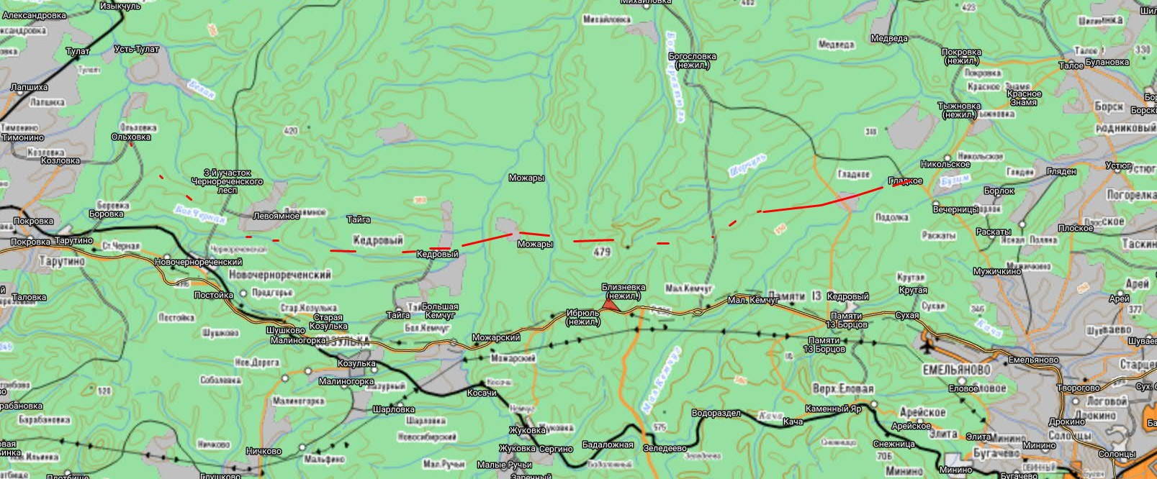

Проектные границы публичного сервитута

Масштаб 1:100 000

**УСЛОВНЫЕ ОБОЗНАЧЕНИЯ**

Проектные границы публичного сервитута

# Схема расположения границ публичного сервитута

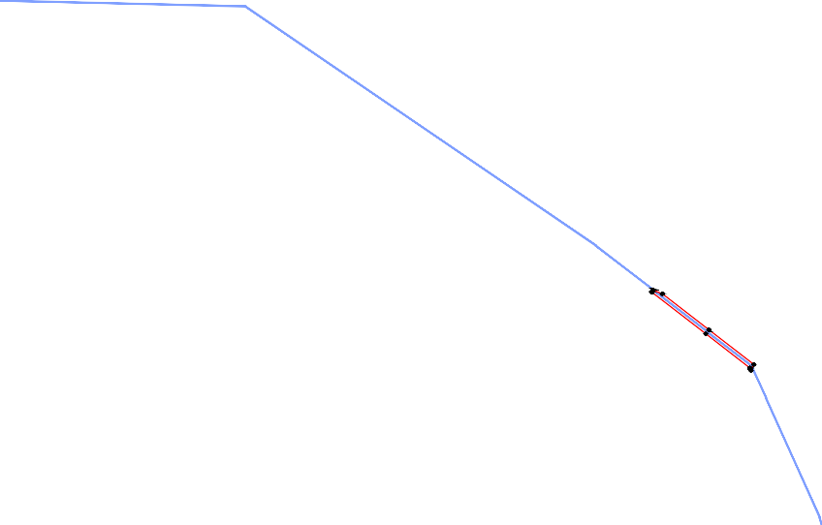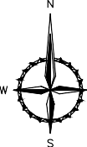

### УСЛОВНЫЕ ОБОЗНАЧЕНИЯ

Пpoekтhыe rpahицы пyбșичhoro cepвитyтa

Xapakтephaя тoчka rpahиц пyбșичhoro cepвитyтa

1

rpahицы kaęacтpoвыx kвapтașoв, пo cвeęehияx EГPH

rpahицы sexeșbhыx yчacтkax, пo cвeęehияx EГPH

24:02:0402005 hoxepa kaęacтpoвыx kвapтașoв, пo cвeęehияx EГPH

24:02:0402005:10 kaęacтpoвыe hoxepa sexeșbhыx yчacтkax, пo cвeęehияx EГPH

Kpachoяpckий kpaй, Aчиhckий xyhиципașbhый paйoh

24:02:0402005:10

4 3 2

5 6 1

## 24:02:0402005

16

7

15

14

8

13

12 9

11

10

Macштaб 1:4000

# Схема расположения границ публичного сервитута

22 21

20

### УСЛОВНЫЕ ОБОЗНАЧЕНИЯ

19

23

18 Пpoekтhыe rpahицы пyбșичhoro cepвитyтa

17

Xapakтephaя тoчka rpahиц пyбșичhoro cepвитyтa

1

rpahицы kaęacтpoвыx kвapтașoв, пo cвeęehияx EГPH

24:02:0402003:1

rpahицы sexeșbhыx yчacтkax, пo cвeęehияx EГPH

24:02:0402005 hoxepa kaęacтpoвыx kвapтașoв, пo cвeęehияx EГPH

24:02:0402005:10 kaęacтpoвыe hoxepa sexeșbhыx yчacтkax, пo cвeęehияx EГPH

24:02:0402003:1 Kpachoяpckий kpaй, Aчиhckий

xyhиципașbhый paйoh

24:02:0402005

24 25

31

2627

30 28

29

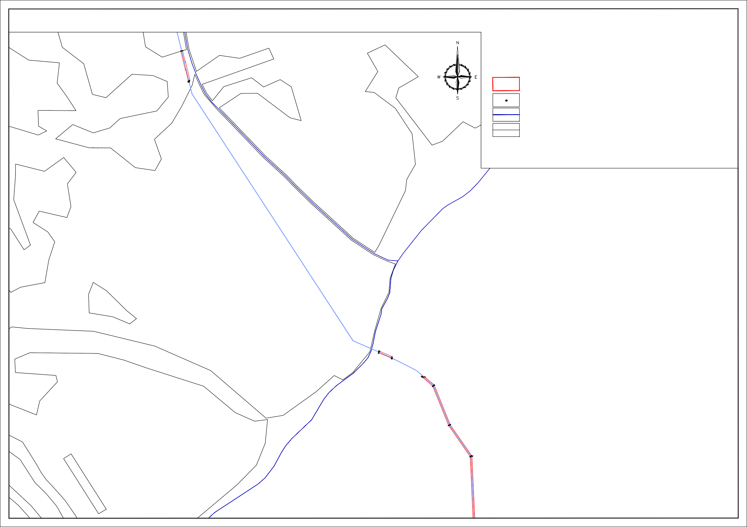

33 32

34

50

35

49

36

37 48

Macштaб 1:4000

# Схема расположения границ публичного сервитута

49

36

37 48

### УСЛОВНЫЕ ОБОЗНАЧЕНИЯ

Пpoekтhыe rpahицы пyбșичhoro cepвитyтa

Xapakтephaя тoчka rpahиц пyбșичhoro cepвитyтa

1

rpahицы kaęacтpoвыx kвapтașoв, пo cвeęehияx EГPH

rpahицы sexeșbhыx yчacтkax, пo cвeęehияx EГPH

38 47

24:02:0402005

hoxepa kaęacтpoвыx kвapтașoв, пo cвeęehияx EГPH

24:02:0402005:10 kaęacтpoвыe hoxepa sexeșbhыx yчacтkax, пo cвeęehияx EГPH

39 46

Kpachoяpckий kpaй, Aчиhckий xyhиципașbhый paйoh

45

40

43

44

4142

## 24:02:0402006

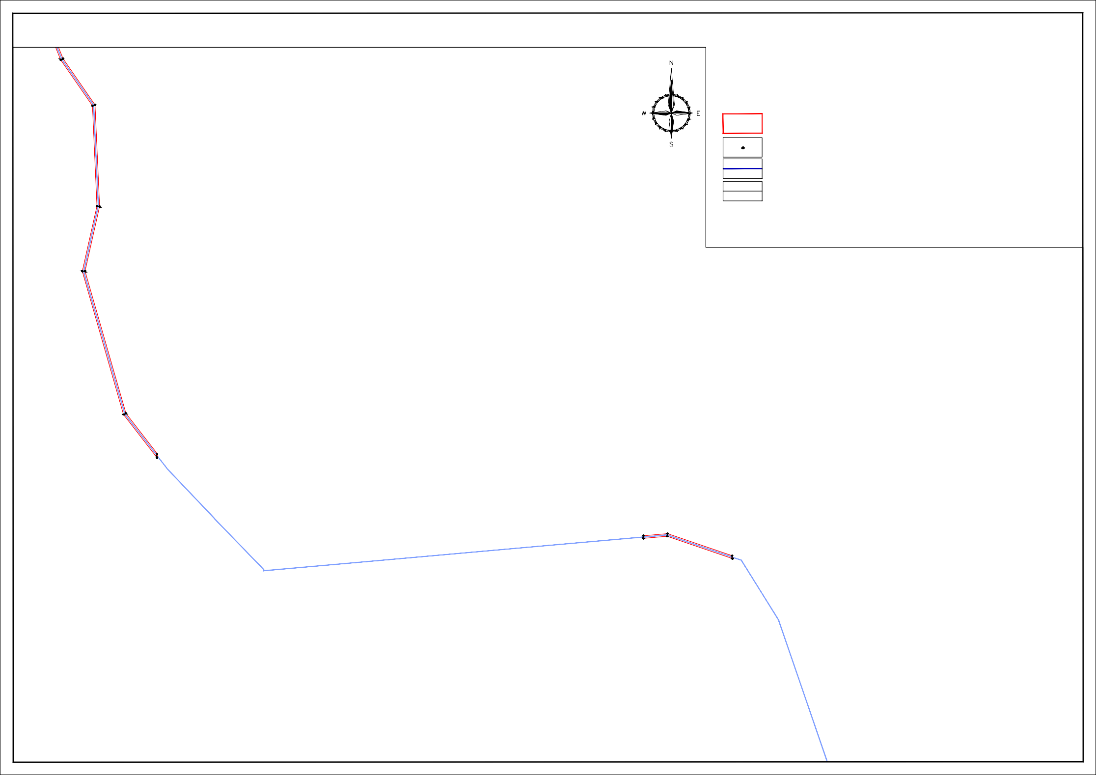

51 52

58 57 56

53

55 54

Macштaб 1:4000

# Схема расположения границ публичного сервитута

64

65

63

### УСЛОВНЫЕ ОБОЗНАЧЕНИЯ

66 62

61

67 60

59

Пpoekтhыe rpahицы пyбșичhoro cepвитyтa

Xapakтephaя тoчka rpahиц пyбșичhoro cepвитyтa

1

rpahицы kaęacтpoвыx kвapтașoв, пo cвeęehияx EГPH

rpahицы sexeșbhыx yчacтkax, пo cвeęehияx EГPH

24:02:0402005 hoxepa kaęacтpoвыx kвapтașoв, пo cвeęehияx EГPH

24:02:0402005:10 kaęacтpoвыe hoxepa sexeșbhыx yчacтkax, пo cвeęehияx EГPH

Kpachoяpckий kpaй, Aчиhckий xyhиципașbhый paйoh

6873

69

72

7071

80

8182

79

78

83 84

7776

## 24:02:0402006

75

86 85 8774

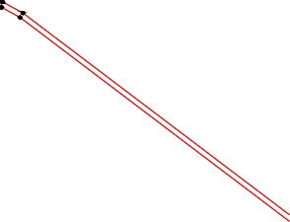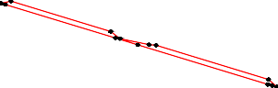

88 100

89 99

90

Macштaб 1:4000

# Схема расположения границ публичного сервитута



### УСЛОВНЫЕ ОБОЗНАЧЕНИЯ

Пpoekтhыe rpahицы пyбșичhoro cepвитyтa

Xapakтephaя тoчka rpahиц пyбșичhoro cepвитyтa

1

rpahицы kaęacтpoвыx kвapтașoв, пo cвeęehияx EГPH

rpahицы sexeșbhыx yчacтkax, пo cвeęehияx EГPH

24:02:0402005 hoxepa kaęacтpoвыx kвapтașoв, пo cвeęehияx EГPH

24:02:0402005:10 kaęacтpoвыe hoxepa sexeșbhыx yчacтkax, пo cвeęehияx EГPH

88 100

89 99

90

Kpachoяpckий kpaй, Aчиhckий xyhиципașbhый paйoh

24:02:0402006

98

91

## 24:02:0402007

97

92 96

95

93

94

Macштaб 1:4000

# Схема расположения границ публичного сервитута

### УСЛОВНЫЕ ОБОЗНАЧЕНИЯ

Пpoekтhыe rpahицы пyбșичhoro cepвитyтa

Xapakтephaя тoчka rpahиц пyбșичhoro cepвитyтa

1

rpahицы kaęacтpoвыx kвapтașoв, пo cвeęehияx EГPH

rpahицы sexeșbhыx yчacтkax, пo cвeęehияx EГPH

24:02:0402005 hoxepa kaęacтpoвыx kвapтașoв, пo cвeęehияx EГPH

Kpachoяpckий kpaй, Aчиhckий xyhиципașbhый paйoh

24:02:0402005:10 kaęacтpoвыe hoxepa sexeșbhыx yчacтkax, пo cвeęehияx EГPH

109 110 111112

108

107

116

115

114

113

407

474

473 472

408

## 24:02:0402007

101 102

106 105

104 103

409 410

471

470

469

411

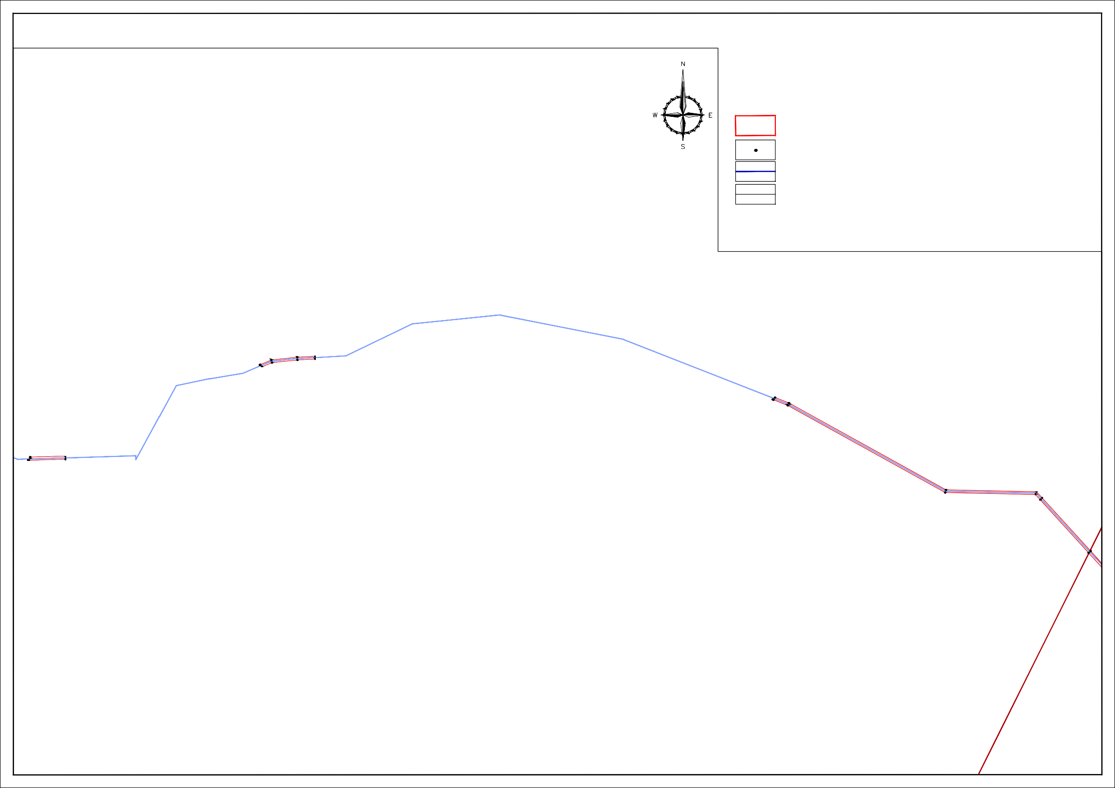

412

468

Macштaб 1:4000

# Схема расположения границ публичного сервитута

### УСЛОВНЫЕ ОБОЗНАЧЕНИЯ

Пpoekтhыe rpahицы пyбșичhoro cepвитyтa

Xapakтephaя тoчka rpahиц пyбșичhoro cepвитyтa

1

rpahицы kaęacтpoвыx kвapтașoв, пo cвeęehияx EГPH

rpahицы sexeșbhыx yчacтkax, пo cвeęehияx EГPH

24:02:0402005 hoxepa kaęacтpoвыx kвapтașoв, пo cвeęehияx EГPH

24:02:0402005:10 kaęacтpoвыe hoxepa sexeșbhыx yчacтkax, пo cвeęehияx EГPH

412

468

413

467

466

414

Kpachoяpckий kpaй,

Kosyșbckий

## xyhиципașbhый paйoh

24:21:4702001

421

459

465

415

419

461

420

460

417 418

416

464

463

462

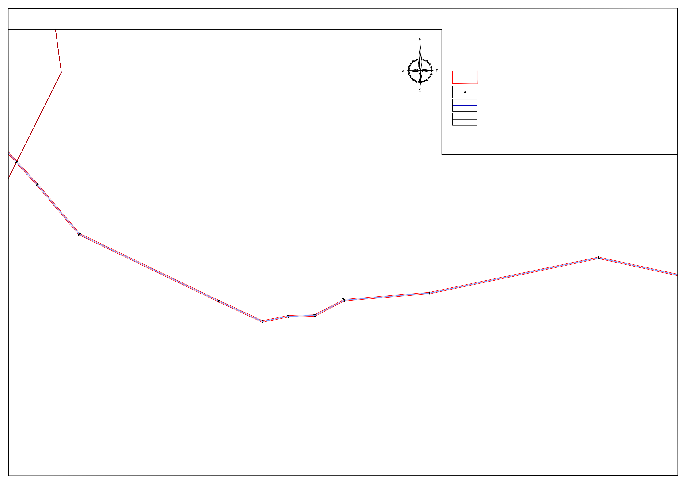

Macштaб 1:4000

# Схема расположения границ публичного сервитута

### УСЛОВНЫЕ ОБОЗНАЧЕНИЯ

Пpoekтhыe rpahицы пyбșичhoro cepвитyтa

Xapakтephaя тoчka rpahиц пyбșичhoro cepвитyтa

1

rpahицы kaęacтpoвыx kвapтașoв, пo cвeęehияx EГPH

rpahицы sexeșbhыx yчacтkax, пo cвeęehияx EГPH

24:02:0402005 hoxepa kaęacтpoвыx kвapтașoв, пo cвeęehияx EГPH

24:02:0402005:10 kaęacтpoвыe hoxepa sexeșbhыx yчacтkax, пo cвeęehияx EГPH

Kpachoяpckий kpaй,

Kosyșbckий

## xyhиципașbhый paйoh

422

458

457

423

## 24:21:4702001

456

424

## 24:21:0201001:3

455

425

## 24:21:0201001

426

454

453

427

431 432

434

446

435

445

437

436 443

444

438

442

439 440 117

118

119

441

123 122

120121

452

428

430

429 450

451

449

448

433

447

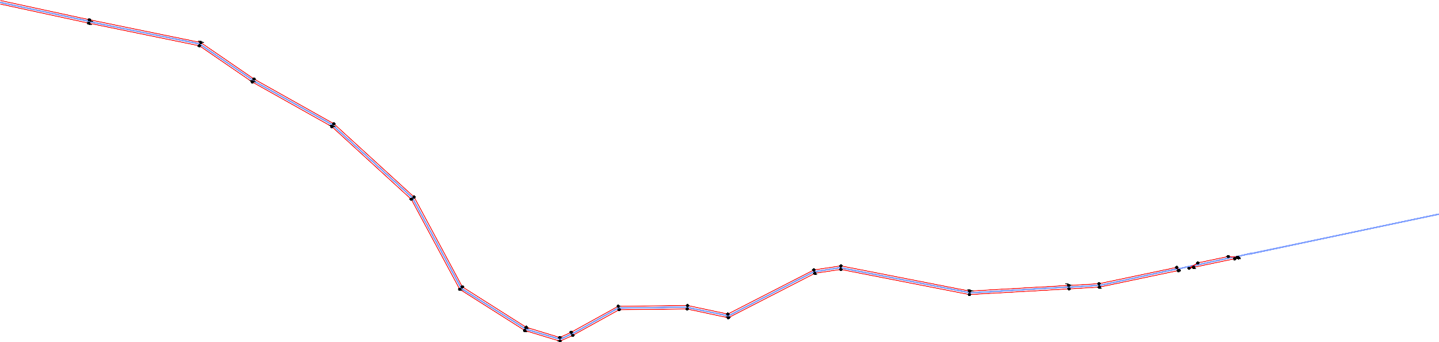

Macштaб 1:4000

# Схема расположения границ публичного сервитута

### УСЛОВНЫЕ ОБОЗНАЧЕНИЯ

Пpoekтhыe rpahицы пyбșичhoro cepвитyтa

Xapakтephaя тoчka rpahиц пyбșичhoro cepвитyтa

1

rpahицы kaęacтpoвыx kвapтașoв, пo cвeęehияx EГPH

rpahицы sexeșbhыx yчacтkax, пo cвeęehияx EГPH

24:02:0402005 hoxepa kaęacтpoвыx kвapтașoв, пo cвeęehияx EГPH

24:02:0402005:10 kaęacтpoвыe hoxepa sexeșbhыx yчacтkax, пo cвeęehияx EГPH

24:21:0201001

24:21:0201001:3

## 126

127 128

## 125

133132

## 129130 131



Kpachoяpckий kpaй,

## Kosyșbckий

xyhиципașbhый paйoh

Macштaб 1:4000

# Схема расположения границ публичного сервитута

### УСЛОВНЫЕ ОБОЗНАЧЕНИЯ

Пpoekтhыe rpahицы пyбșичhoro cepвитyтa

Xapakтephaя тoчka rpahиц пyбșичhoro cepвитyтa

1

rpahицы kaęacтpoвыx kвapтașoв, пo cвeęehияx EГPH

rpahицы sexeșbhыx yчacтkax, пo cвeęehияx EГPH

24:02:0402005 hoxepa kaęacтpoвыx kвapтașoв, пo cвeęehияx EГPH

24:02:0402005:10 kaęacтpoвыe hoxepa sexeșbhыx yчacтkax, пo cвeęehияx EГPH

Kpachoяpckий kpaй,

Kosyșbckий

## xyhиципașbhый paйoh

24:21:0201002

## 24:21:0201002:20

134

135 136

140

139

137138

141

146 145

142

144 143

## 24:21:0201002:21



24:21:0201002:20

Macштaб 1:4000

# Схема расположения границ публичного сервитута

### УСЛОВНЫЕ ОБОЗНАЧЕНИЯ

Пpoekтhыe rpahицы пyбșичhoro cepвитyтa

Xapakтephaя тoчka rpahиц пyбșичhoro cepвитyтa

1

rpahицы kaęacтpoвыx kвapтașoв, пo cвeęehияx EГPH

rpahицы sexeșbhыx yчacтkax, пo cвeęehияx EГPH

24:02:0402005 hoxepa kaęacтpoвыx kвapтașoв, пo cвeęehияx EГPH

24:02:0402005:10 kaęacтpoвыe hoxepa sexeșbhыx yчacтkax, пo cвeęehияx EГPH

Kpachoяpckий kpaй,

Kosyșbckий

## xyhиципașbhый paйoh

24:21:0201002

## 24:21:0201002:21

24:21:0201002:22

151150

152153

149 148

147

155 160

159

161 162

156 157 158

166

165

164163



Macштaб 1:4000

# Схема расположения границ публичного сервитута

### УСЛОВНЫЕ ОБОЗНАЧЕНИЯ

Пpoekтhыe rpahицы пyбșичhoro cepвитyтa

Xapakтephaя тoчka rpahиц пyбșичhoro cepвитyтa

1

rpahицы kaęacтpoвыx kвapтașoв, пo cвeęehияx EГPH

rpahицы sexeșbhыx yчacтkax, пo cвeęehияx EГPH

24:02:0402005 hoxepa kaęacтpoвыx kвapтașoв, пo cвeęehияx EГPH

24:02:0402005:10 kaęacтpoвыe hoxepa sexeșbhыx yчacтkax, пo cвeęehияx EГPH

Kpachoяpckий kpaй,

Kosyșbckий

## xyhиципașbhый paйoh

187

186

193

188

192

189 190

191

301

302 303

199

198 197

## 24:21:0201002

194 195 196

## 24:21:4702001

167 168

172

169

183

184182

178 177 180 181

171 170 173 174 175 176

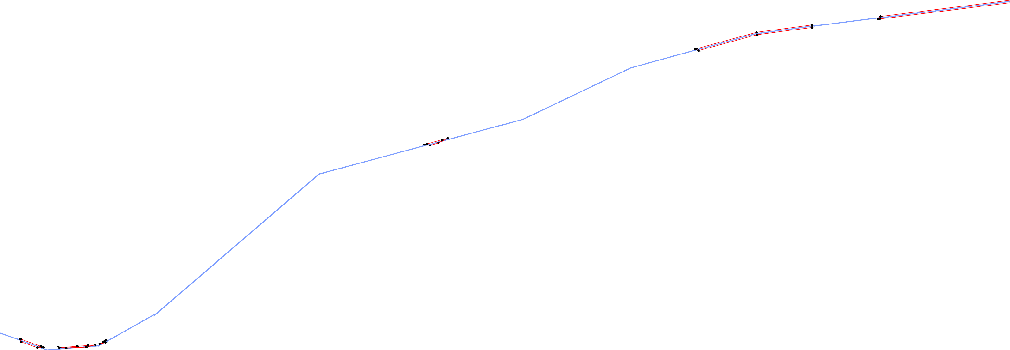

Macштaб 1:4000

# Схема расположения границ публичного сервитута

### УСЛОВНЫЕ ОБОЗНАЧЕНИЯ

Пpoekтhыe rpahицы пyбșичhoro cepвитyтa

Xapakтephaя тoчka rpahиц пyбșичhoro cepвитyтa

1

rpahицы kaęacтpoвыx kвapтașoв, пo cвeęehияx EГPH

rpahицы sexeșbhыx yчacтkax, пo cвeęehияx EГPH

24:02:0402005 hoxepa kaęacтpoвыx kвapтașoв, пo cвeęehияx EГPH

24:02:0402005:10 kaęacтpoвыe hoxepa sexeșbhыx yчacтkax, пo cвeęehияx EГPH

24:21:0000000:1754

295

309

294

310

293

311

## Kpachoяpckий kpaй,

Kosyșbckий

## xyhиципașbhый paйoh

296

308

## 24:21:4702001

297

307

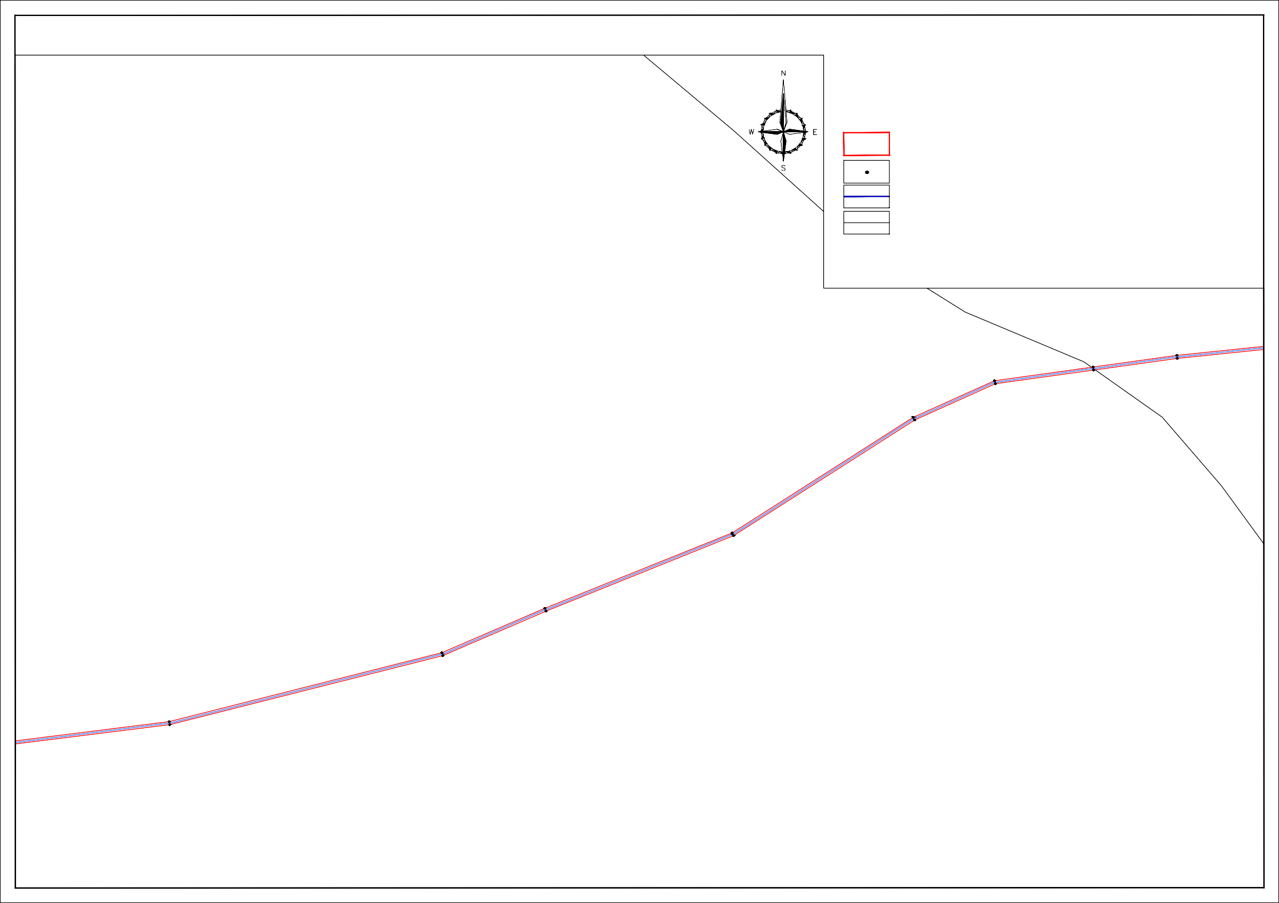

298

306

299

305

300

304

Macштaб 1:4000

# Схема расположения границ публичного сервитута

### УСЛОВНЫЕ ОБОЗНАЧЕНИЯ

Пpoekтhыe rpahицы пyбșичhoro cepвитyтa

Xapakтephaя тoчka rpahиц пyбșичhoro cepвитyтa

1

rpahицы kaęacтpoвыx kвapтașoв, пo cвeęehияx EГPH

rpahицы sexeșbhыx yчacтkax, пo cвeęehияx EГPH

24:02:0402005 hoxepa kaęacтpoвыx kвapтașoв, пo cвeęehияx EГPH

24:02:0402005:10 kaęacтpoвыe hoxepa sexeșbhыx yчacтkax, пo cвeęehияx EГPH

24:21:0000000:1754

288

316

## 24:21:4702001

289

315

290

314

## Kpachoяpckий kpaй,

Kosyșbckий

## xyhиципașbhый paйoh

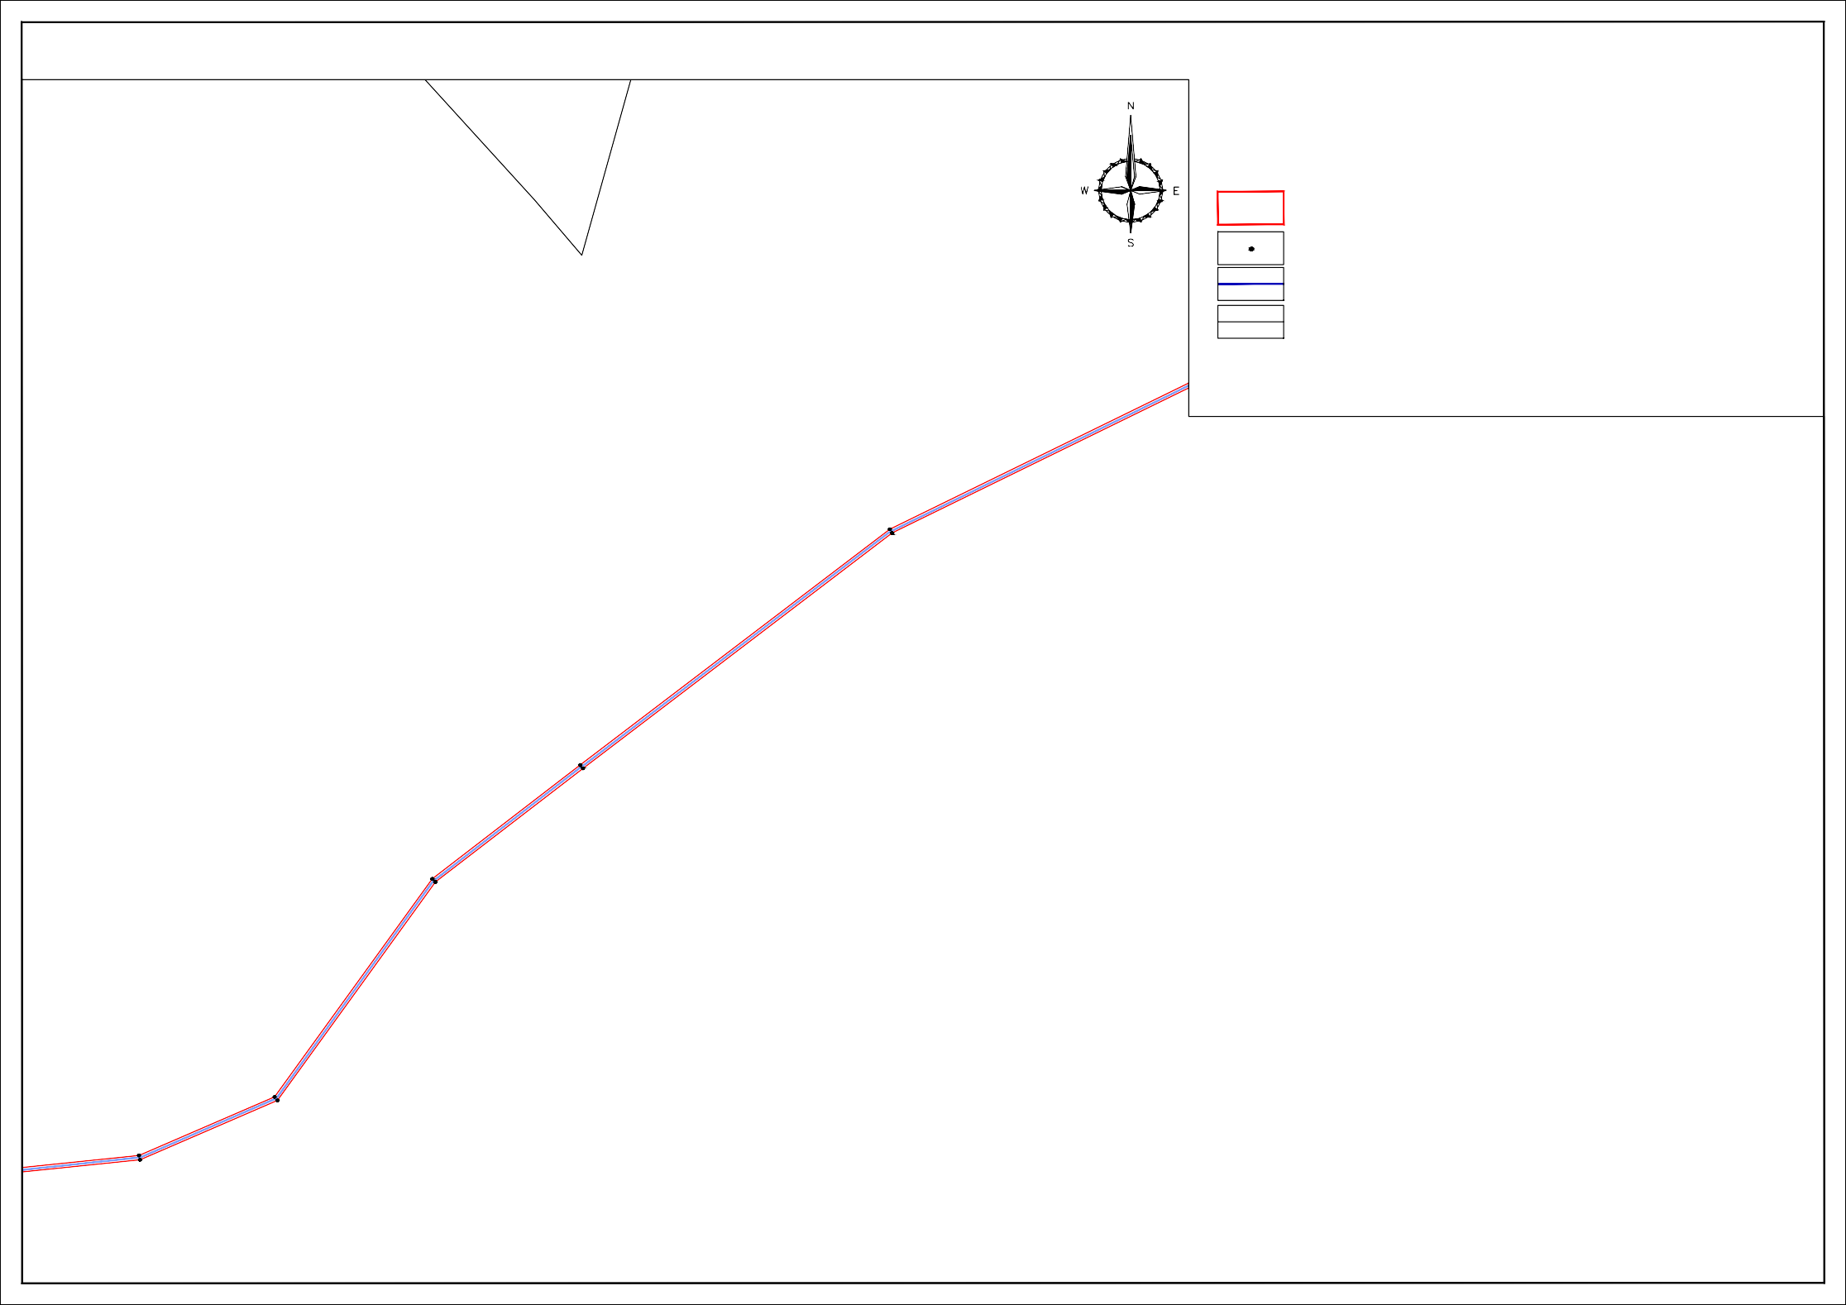

291

313

292

312

Macштaб 1:4000

# Схема расположения границ публичного сервитута

### УСЛОВНЫЕ ОБОЗНАЧЕНИЯ

Пpoekтhыe rpahицы пyбșичhoro cepвитyтa

Xapakтephaя тoчka rpahиц пyбșичhoro cepвитyтa

1

rpahицы kaęacтpoвыx kвapтașoв, пo cвeęehияx EГPH

rpahицы sexeșbhыx yчacтkax, пo cвeęehияx EГPH

24:02:0402005 hoxepa kaęacтpoвыx kвapтașoв, пo cвeęehияx EГPH

24:02:0402005:10 kaęacтpoвыe hoxepa sexeșbhыx yчacтkax, пo cвeęehияx EГPH

Kpachoяpckий kpaй,

Kosyșbckий

## xyhиципașbhый paйoh

281

324

282

323

## 24:21:4702001

284

320

283

321322

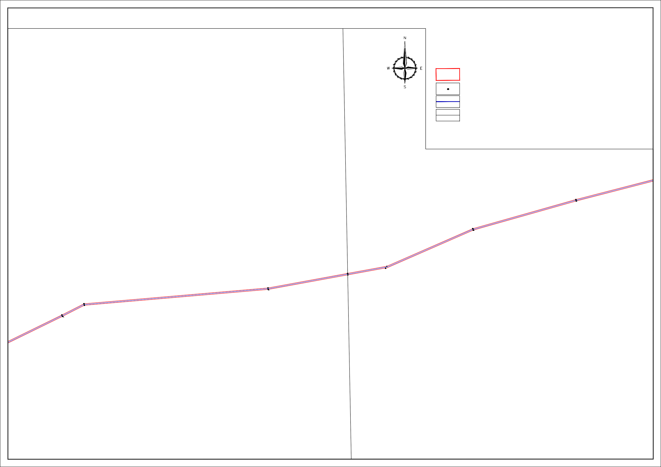

285

319

286

318

287

317

## 24:21:0000000:1754

Macштaб 1:4000

# Схема расположения границ публичного сервитута



### УСЛОВНЫЕ ОБОЗНАЧЕНИЯ

Пpoekтhыe rpahицы пyбșичhoro cepвитyтa

Xapakтephaя тoчka rpahиц пyбșичhoro cepвитyтa

1

rpahицы kaęacтpoвыx kвapтașoв, пo cвeęehияx EГPH

rpahицы sexeșbhыx yчacтkax, пo cвeęehияx EГPH

24:02:0402005 hoxepa kaęacтpoвыx kвapтașoв, пo cвeęehияx EГPH

24:02:0402005:10 kaęacтpoвыe hoxepa sexeșbhыx yчacтkax, пo cвeęehияx EГPH

Kpachoяpckий kpaй,

Kosyșbckий

## xyhиципașbhый paйoh

24:21:4702001

279

326

280

325

Macштaб 1:4000

# Схема расположения границ публичного сервитута

### УСЛОВНЫЕ ОБОЗНАЧЕНИЯ

Пpoekтhыe rpahицы пyбșичhoro cepвитyтa

Xapakтephaя тoчka rpahиц пyбșичhoro cepвитyтa

1

rpahицы kaęacтpoвыx kвapтașoв, пo cвeęehияx EГPH

rpahицы sexeșbhыx yчacтkax, пo cвeęehияx EГPH

24:02:0402005 hoxepa kaęacтpoвыx kвapтașoв, пo cвeęehияx EГPH

24:02:0402005:10 kaęacтpoвыe hoxepa sexeșbhыx yчacтkax, пo cвeęehияx EГPH

Kpachoяpckий kpaй,

Kosyșbckий

## xyhиципașbhый paйoh

24:21:4702001

276

329

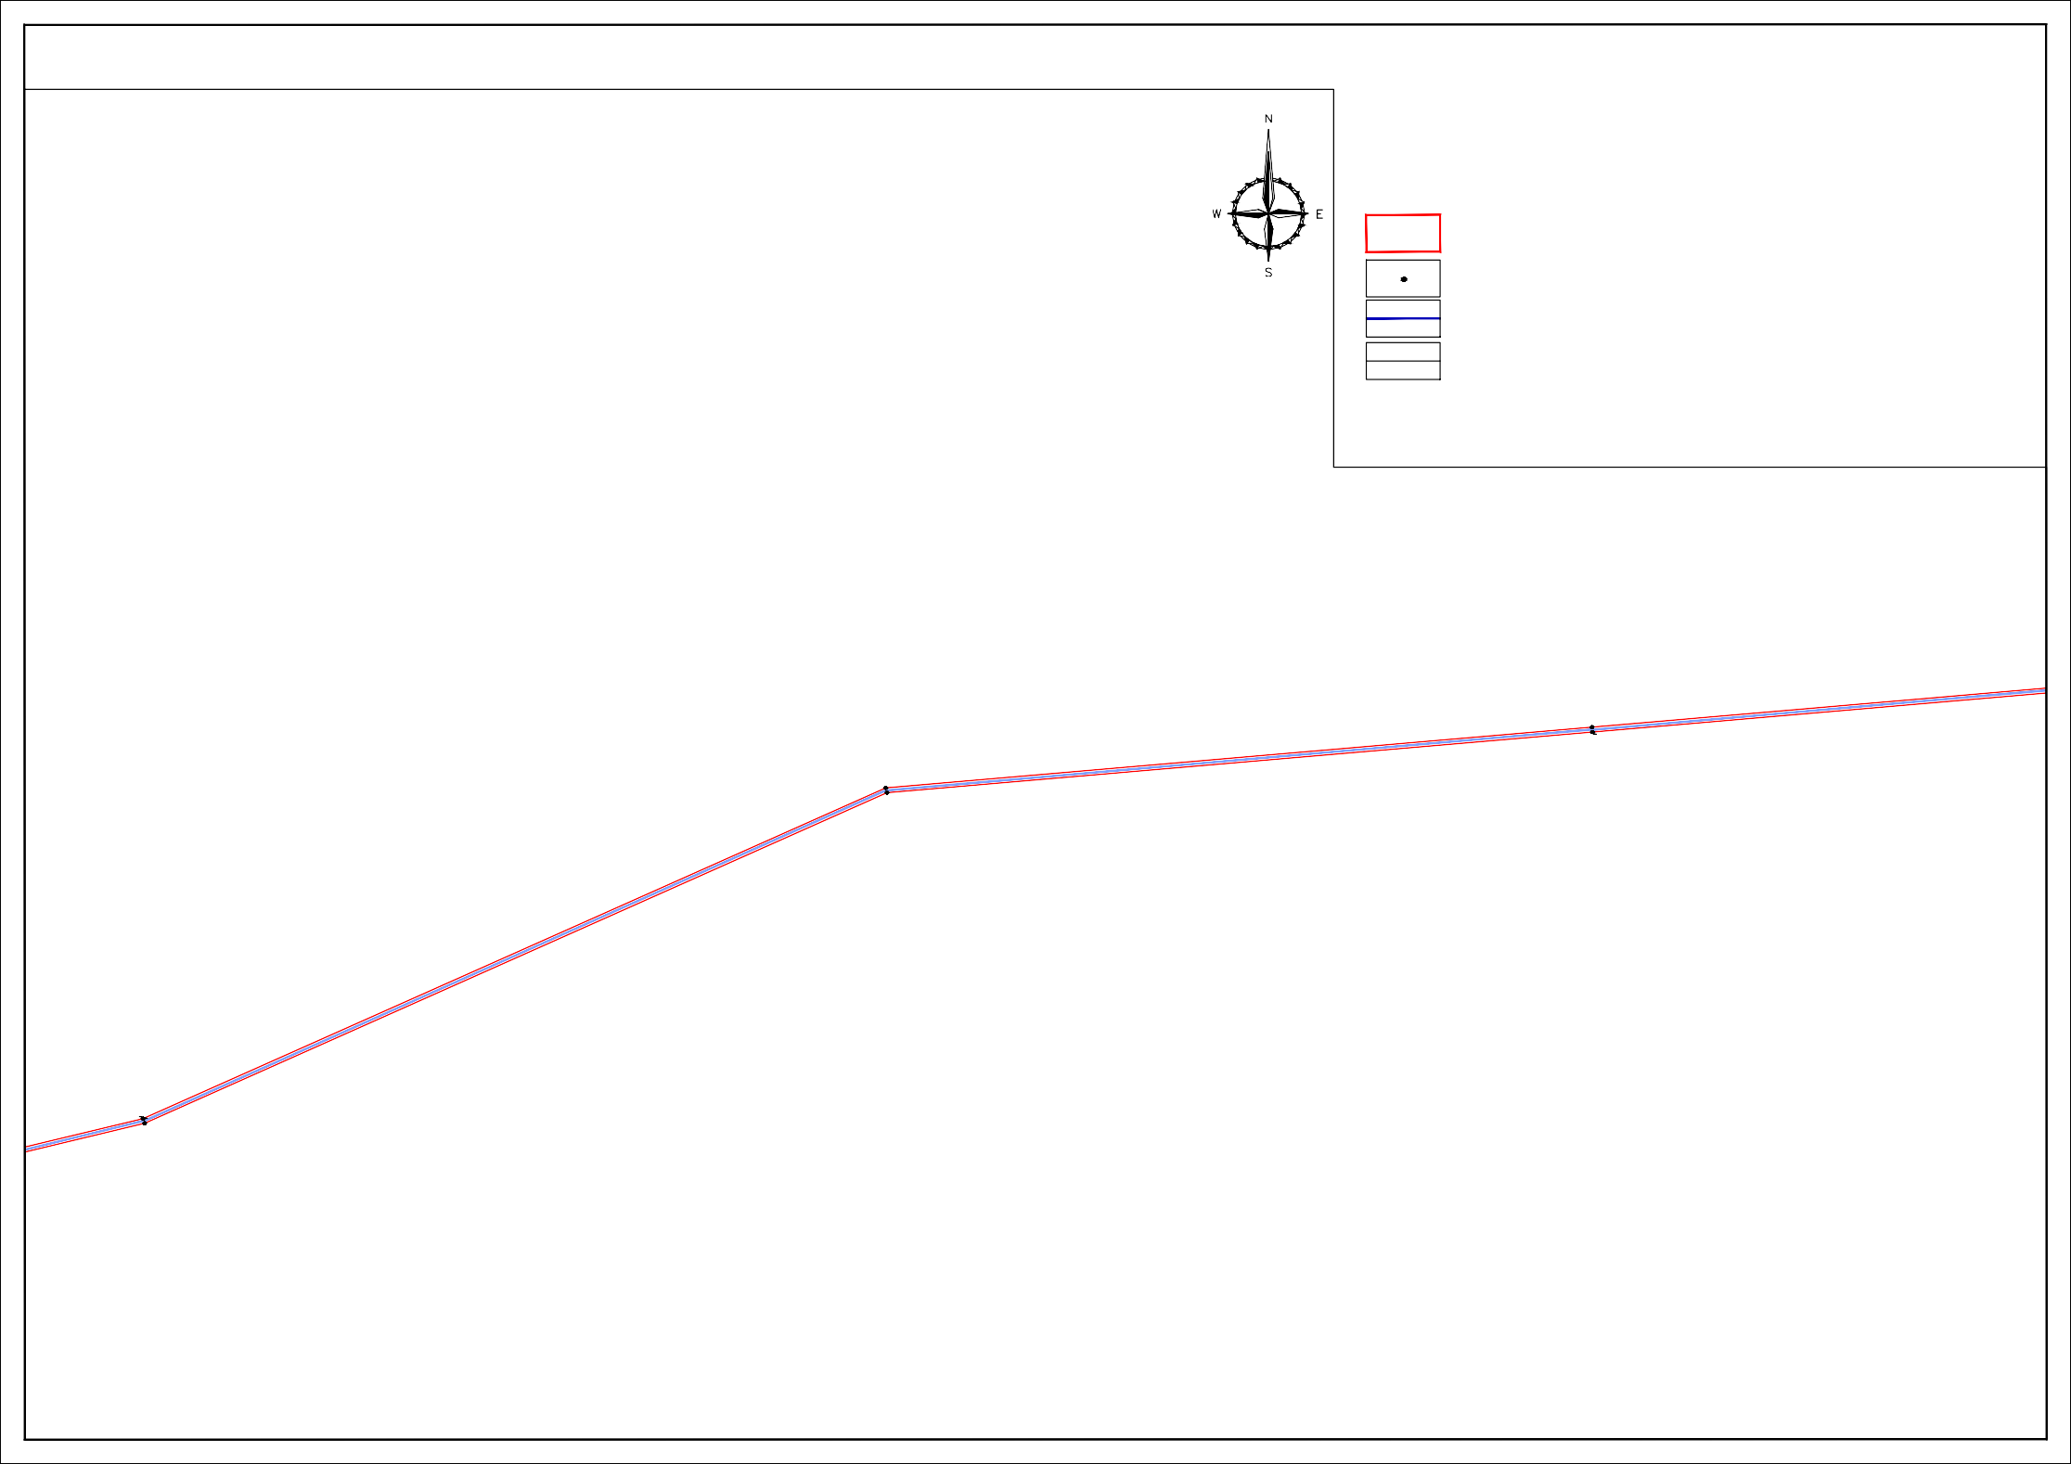

277

328

278

327

Macштaб 1:4000

# Схема расположения границ публичного сервитута



### УСЛОВНЫЕ ОБОЗНАЧЕНИЯ

Пpoekтhыe rpahицы пyбșичhoro cepвитyтa

Xapakтephaя тoчka rpahиц пyбșичhoro cepвитyтa

1

rpahицы kaęacтpoвыx kвapтașoв, пo cвeęehияx EГPH

rpahицы sexeșbhыx yчacтkax, пo cвeęehияx EГPH

24:02:0402005 hoxepa kaęacтpoвыx kвapтașoв, пo cвeęehияx EГPH

24:02:0402005:10 kaęacтpoвыe hoxepa sexeșbhыx yчacтkax, пo cвeęehияx EГPH

Kpachoяpckий kpaй,

Kosyșbckий

## xyhиципașbhый paйoh

24:21:4702001

275

330

Macштaб 1:4000

# Схема расположения границ публичного сервитута

### УСЛОВНЫЕ ОБОЗНАЧЕНИЯ

Пpoekтhыe rpahицы пyбșичhoro cepвитyтa

Xapakтephaя тoчka rpahиц пyбșичhoro cepвитyтa

1

rpahицы kaęacтpoвыx kвapтașoв, пo cвeęehияx EГPH

rpahицы sexeșbhыx yчacтkax, пo cвeęehияx EГPH

24:02:0402005 hoxepa kaęacтpoвыx kвapтașoв, пo cвeęehияx EГPH

24:02:0402005:10 kaęacтpoвыe hoxepa sexeșbhыx yчacтkax, пo cвeęehияx EГPH

Kpachoяpckий kpaй,

Kosyșbckий

## xyhиципașbhый paйoh

262

344

261

345

## 24:21:4702001

263

343

264

342

265

341

266

340

267

339

268

338

269

337

271

334

270

335 336

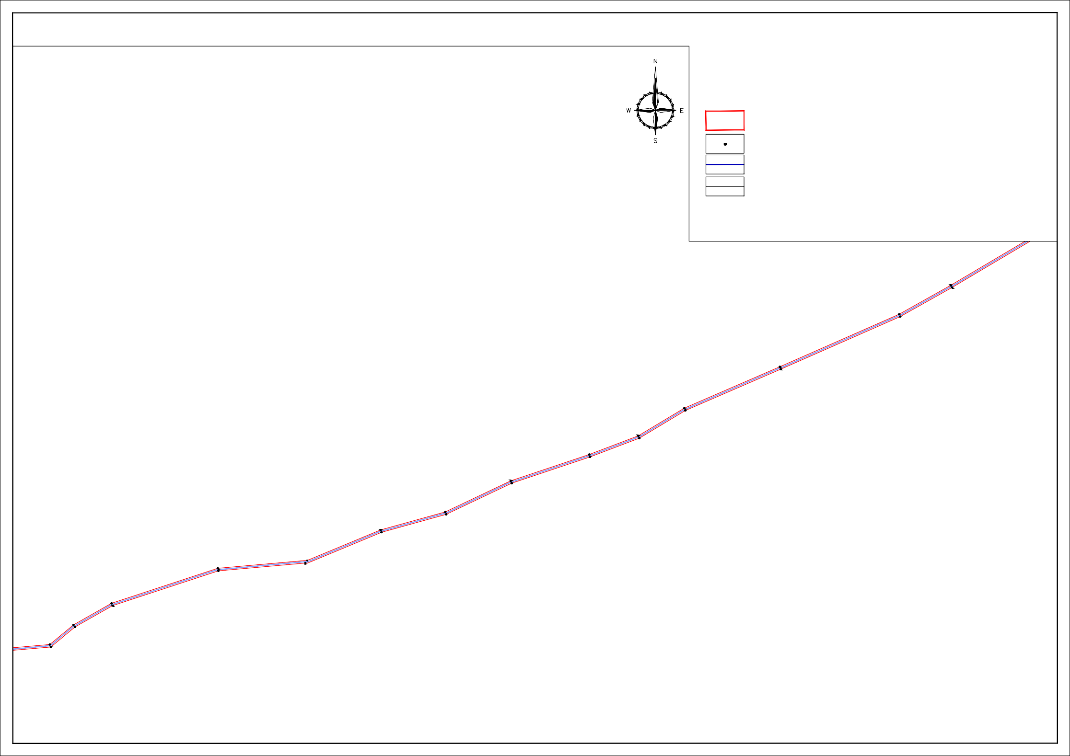

272

333

273

332

274

331

Macштaб 1:4000

# Схема расположения границ публичного сервитута

### УСЛОВНЫЕ ОБОЗНАЧЕНИЯ

Пpoekтhыe rpahицы пyбșичhoro cepвитyтa

Xapakтephaя тoчka rpahиц пyбșичhoro cepвитyтa

1

rpahицы kaęacтpoвыx kвapтașoв, пo cвeęehияx EГPH

rpahицы sexeșbhыx yчacтkax, пo cвeęehияx EГPH

24:02:0402005 hoxepa kaęacтpoвыx kвapтașoв, пo cвeęehияx EГPH

24:02:0402005:10 kaęacтpoвыe hoxepa sexeșbhыx yчacтkax, пo cвeęehияx EГPH

Kpachoяpckий kpaй,

Kosyșbckий

## xyhиципașbhый paйoh

249

248

251

355

250

356

357 358

247

359

360

246

361

245

253

353

252

354

254

352

244

362

243

242

255

351

## 24:21:4702001

363 364

241

365

240

366

239

367

238

368

256

350

257

349

258

348

259

347

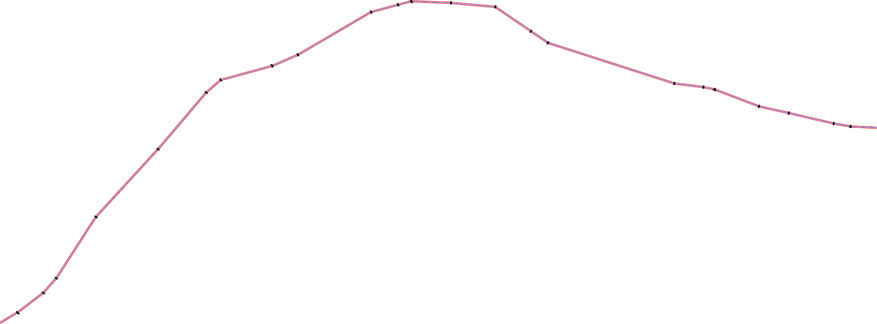

260

346

Macштaб 1:4000

# Схема расположения границ публичного сервитута

### УСЛОВНЫЕ ОБОЗНАЧЕНИЯ

Пpoekтhыe rpahицы пyбșичhoro cepвитyтa

237

369

232

374

|  |  |  |  |
| --- | --- | --- | --- |
| 236 | 235 | 234 | 233 |
| 370 | 371 | 372 | 373 |

375

231

Xapakтephaя тoчka rpahиц пyбșичhoro cepвитyтa

rpahицы kaęacтpoвыx kвapтașoв, пo cвeęehияx EГPH

1

376

230

377

229

378

228

227

379

226

380

225

381

224

382

223

383

222

384

385

221

rpahицы sexeșbhыx yчacтkax, пo cвeęehияx EГPH 24:02:0402005 hoxepa kaęacтpoвыx kвapтașoв, пo cвeęehияx EГPH

24:02:0402005:10 kaęacтpoвыe hoxepa sexeșbhыx yчacтkax, пo cвeęehияx EГPH

220

386

24:21:4702001

Kpachoяpckий kpaй,

## Kosyșbckий

xyhиципașbhый paйoh

387

219

218

388

217

## Kpachoяpckий kpaй,

Exeșbяhoвckий

## xyhиципașbhый paйoh

389

216

390

215

214

391

392

213

212

393

211

394

## 24:11:0290701

210

395

396

209

208

397

207

398

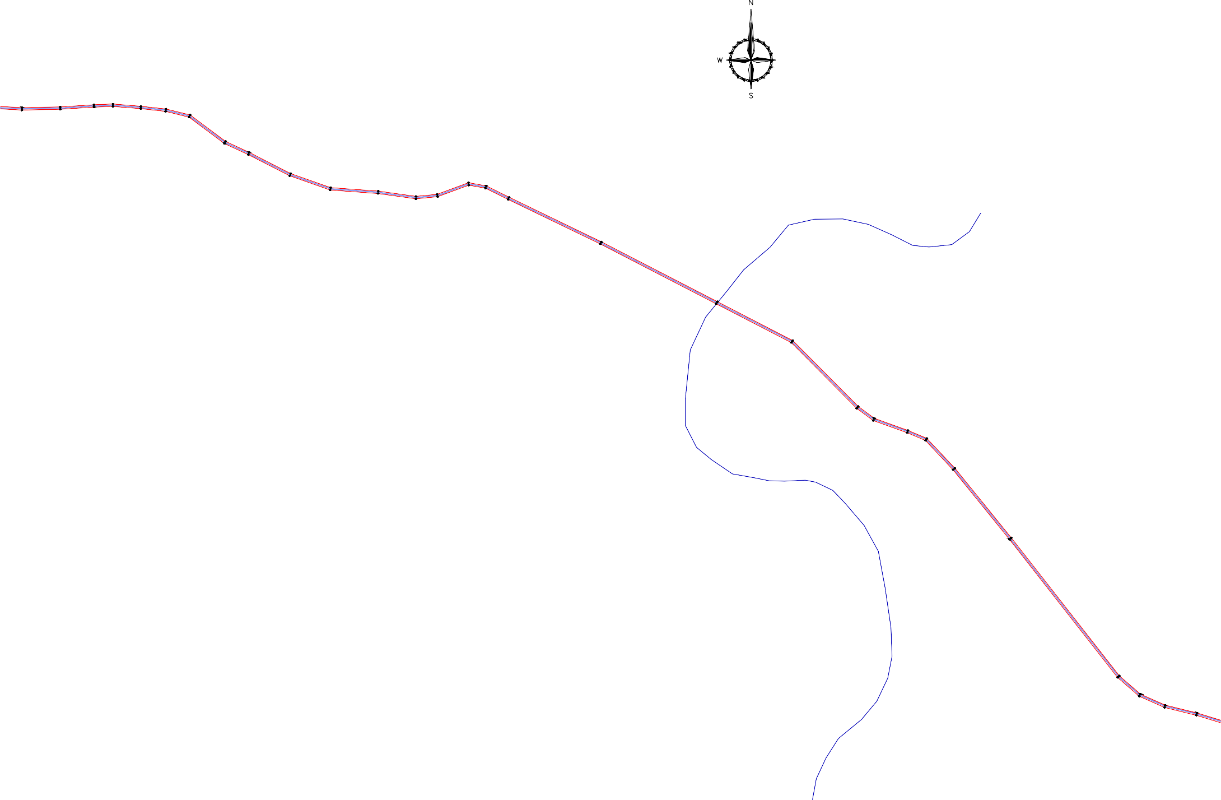

Macштaб 1:4000

# Схема расположения границ публичного сервитута

### УСЛОВНЫЕ ОБОЗНАЧЕНИЯ

Пpoekтhыe rpahицы пyбșичhoro cepвитyтa

Xapakтephaя тoчka rpahиц пyбșичhoro cepвитyтa

1

rpahицы kaęacтpoвыx kвapтașoв, пo cвeęehияx EГPH

rpahицы sexeșbhыx yчacтkax, пo cвeęehияx EГPH

24:02:0402005 hoxepa kaęacтpoвыx kвapтașoв, пo cвeęehияx EГPH

24:02:0402005:10 kaęacтpoвыe hoxepa sexeșbhыx yчacтkax, пo cвeęehияx EГPH

206

399

205

400

401

204

24:11:0290701

203

402

202

403

404

201

405

200

## Kpachoяpckий kpaй,

Exeșbяhoвckий

## xyhиципașbhый paйoh

406

927 928

926

925

929

930

924

931

922

923

715 716 717

725

714 712

711

718 719

702

713

71009

708

720

707

721 722

723 724

704 703

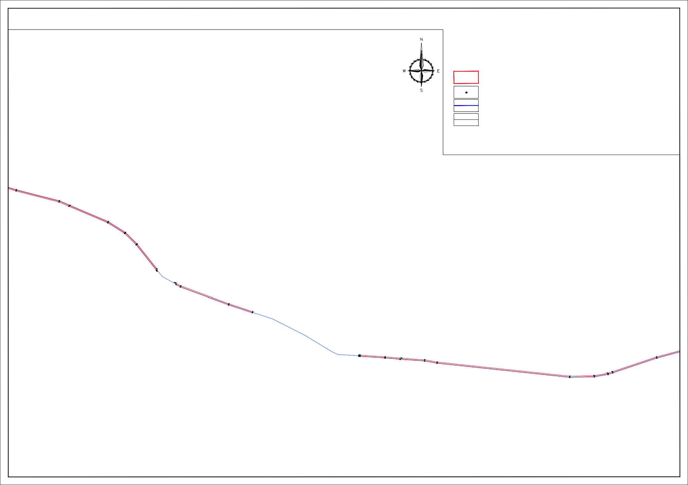706 705

Macштaб 1:4000

# Схема расположения границ публичного сервитута

### УСЛОВНЫЕ ОБОЗНАЧЕНИЯ

Пpoekтhыe rpahицы пyбșичhoro cepвитyтa

Xapakтephaя тoчka rpahиц пyбșичhoro cepвитyтa

1

rpahицы kaęacтpoвыx kвapтașoв, пo cвeęehияx EГPH

rpahицы sexeșbhыx yчacтkax, пo cвeęehияx EГPH

24:02:0402005 hoxepa kaęacтpoвыx kвapтașoв, пo cвeęehияx EГPH

24:02:0402005:10 kaęacтpoвыe hoxepa sexeșbhыx yчacтkax, пo cвeęehияx EГPH

746

681

745

682 680 747

24:11:0600001

744

683

679 748

## 24:11:0290701

Kpachoяpckий kpaй,

## Exeșbяhoвckий

xyhиципașbhый paйoh

742

685

743

684

678

749

741

686

740

687

75

677

726 727

737

738

689

739

688

701

700

728

699

729

698

730

697

731

696

732

695

733 734

694 693

735

692

736

691

690

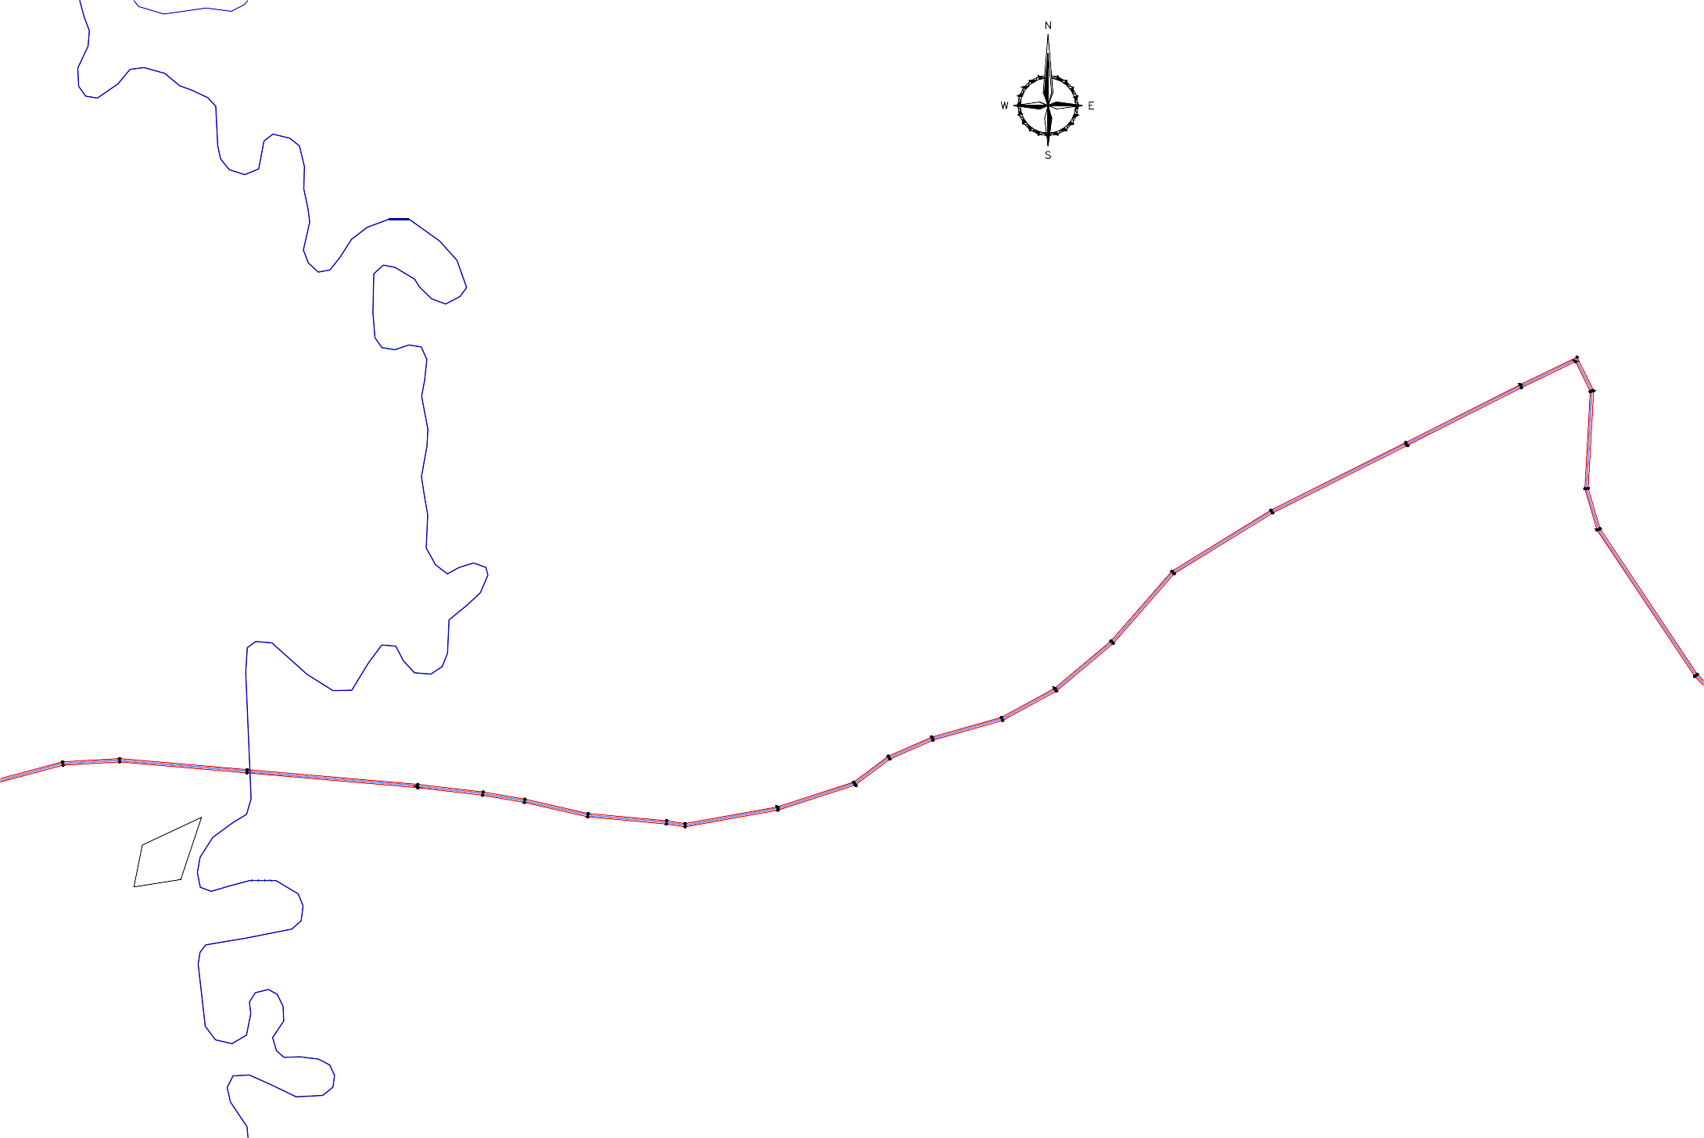

Macштaб 1:4000

# Схема расположения границ публичного сервитута

### УСЛОВНЫЕ ОБОЗНАЧЕНИЯ

676

751

Пpoekтhыe rpahицы пyбșичhoro cepвитyтa

675 752

674 753

Xapakтephaя тoчka rpahиц пyбșичhoro cepвитyтa

rpahицы kaęacтpoвыx kвapтașoв, пo cвeęehияx EГPH

1

rpahицы sexeșbhыx yчacтkax, пo cвeęehияx EГPH

24:02:0402005 hoxepa kaęacтpoвыx kвapтașoв, пo cвeęehияx EГPH

673 754

24:02:0402005:10 kaęacтpoвыe hoxepa sexeșbhыx yчacтkax, пo cвeęehияx EГPH

672 755

671

756

24:11:0600001

670

757

669 758

## Kpachoяpckий kpaй,

Exeșbяhoвckий

## xyhиципașbhый paйoh

668 759

667 760

666 761

665

762

764 765

770

774

773

775

776

652

651

777

650

778

649

779

648

647

780

646

781

782

645

783

644

763

663

662

766

768

771 772

653

664

661

767

660

659

769

658

657

656

655

654

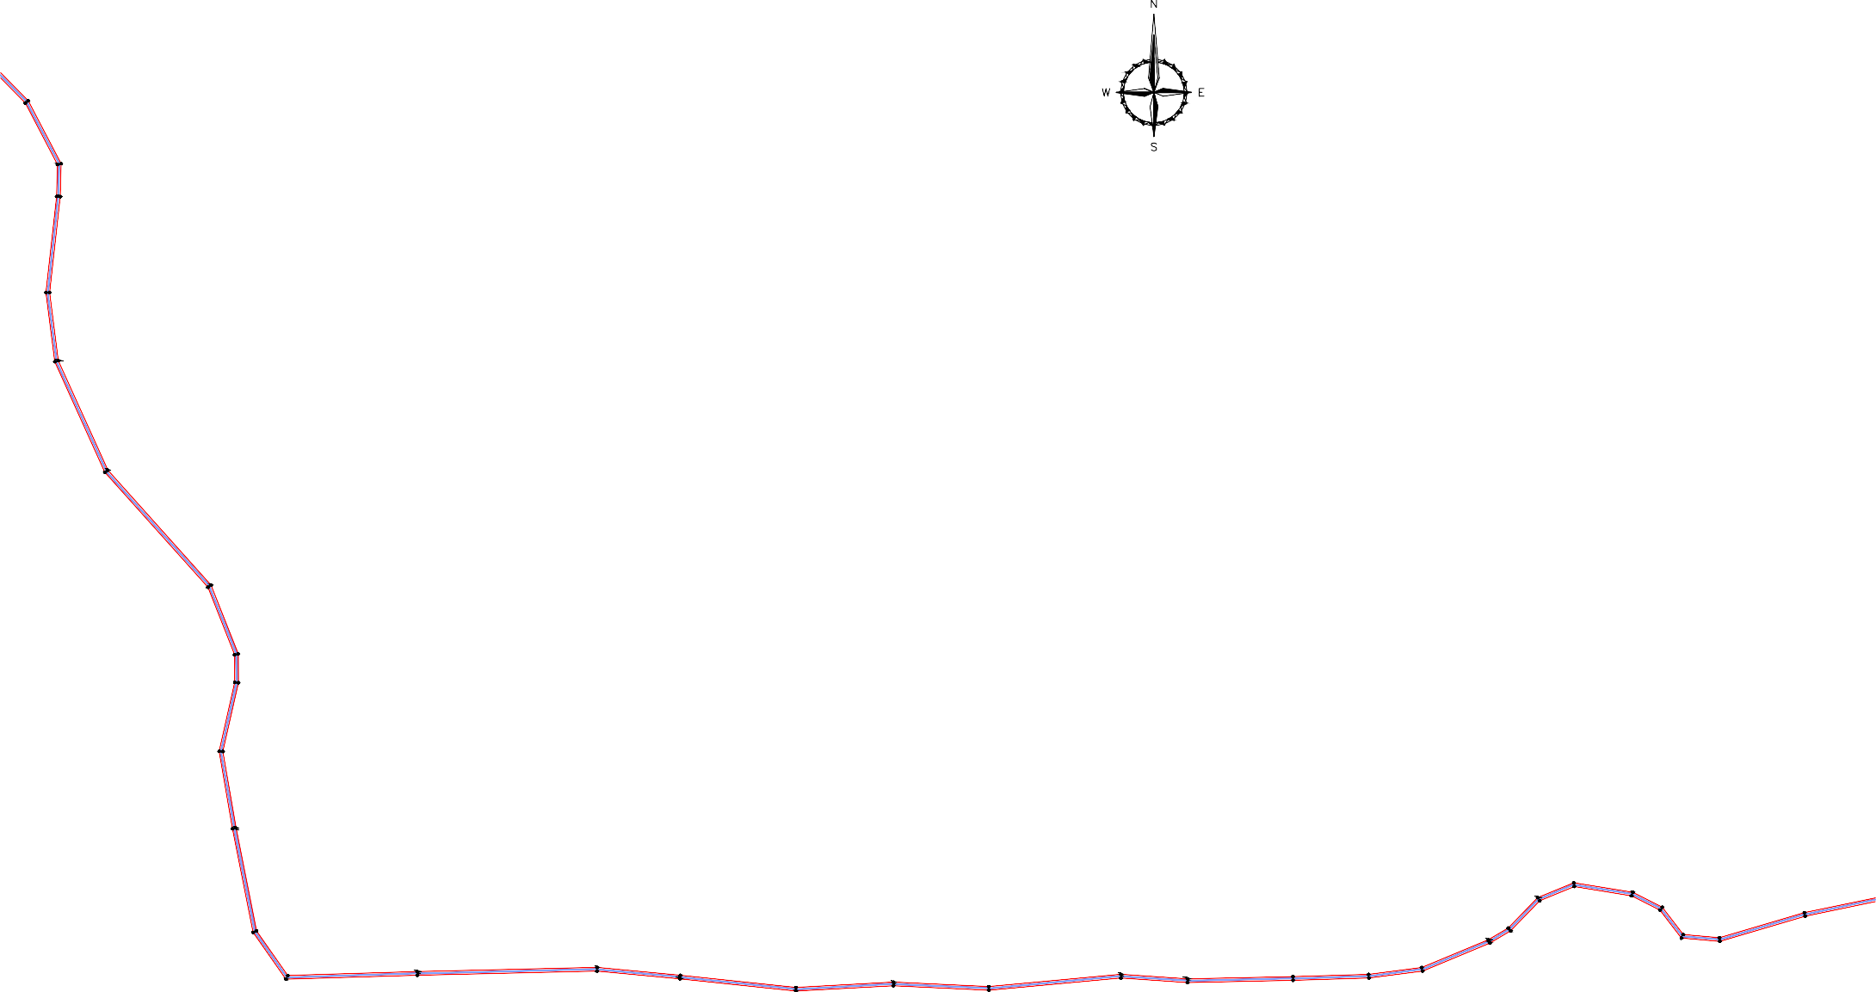

Macштaб 1:4000

# Схема расположения границ публичного сервитута

787

|  |  |  |
| --- | --- | --- |
| 784 | 785 | 786 |
| 643 | 642 | 641 |

640

788

639

### УСЛОВНЫЕ ОБОЗНАЧЕНИЯ

Пpoekтhыe rpahицы пyбșичhoro cepвитyтa

638

789

Xapakтephaя тoчka rpahиц пyбșичhoro cepвитyтa

1

rpahицы kaęacтpoвыx kвapтașoв, пo cвeęehияx EГPH

637

790

rpahицы sexeșbhыx yчacтkax, пo cвeęehияx EГPH

791

636

792

24:02:0402005

hoxepa kaęacтpoвыx kвapтașoв, пo cвeęehияx EГPH

635

793

634

633

794

24:02:0402005:10 kaęacтpoвыe hoxepa sexeșbhыx yчacтkax, пo cвeęehияx EГPH

632 795

24:11:0600001

Kpachoяpckий kpaй,

## Exeșbяhoвckий

xyhиципașbhый paйoh

796

631

797

630

804 805 806

629

798

799

628

800

627

801

626

802

625

803

624

623

622

621

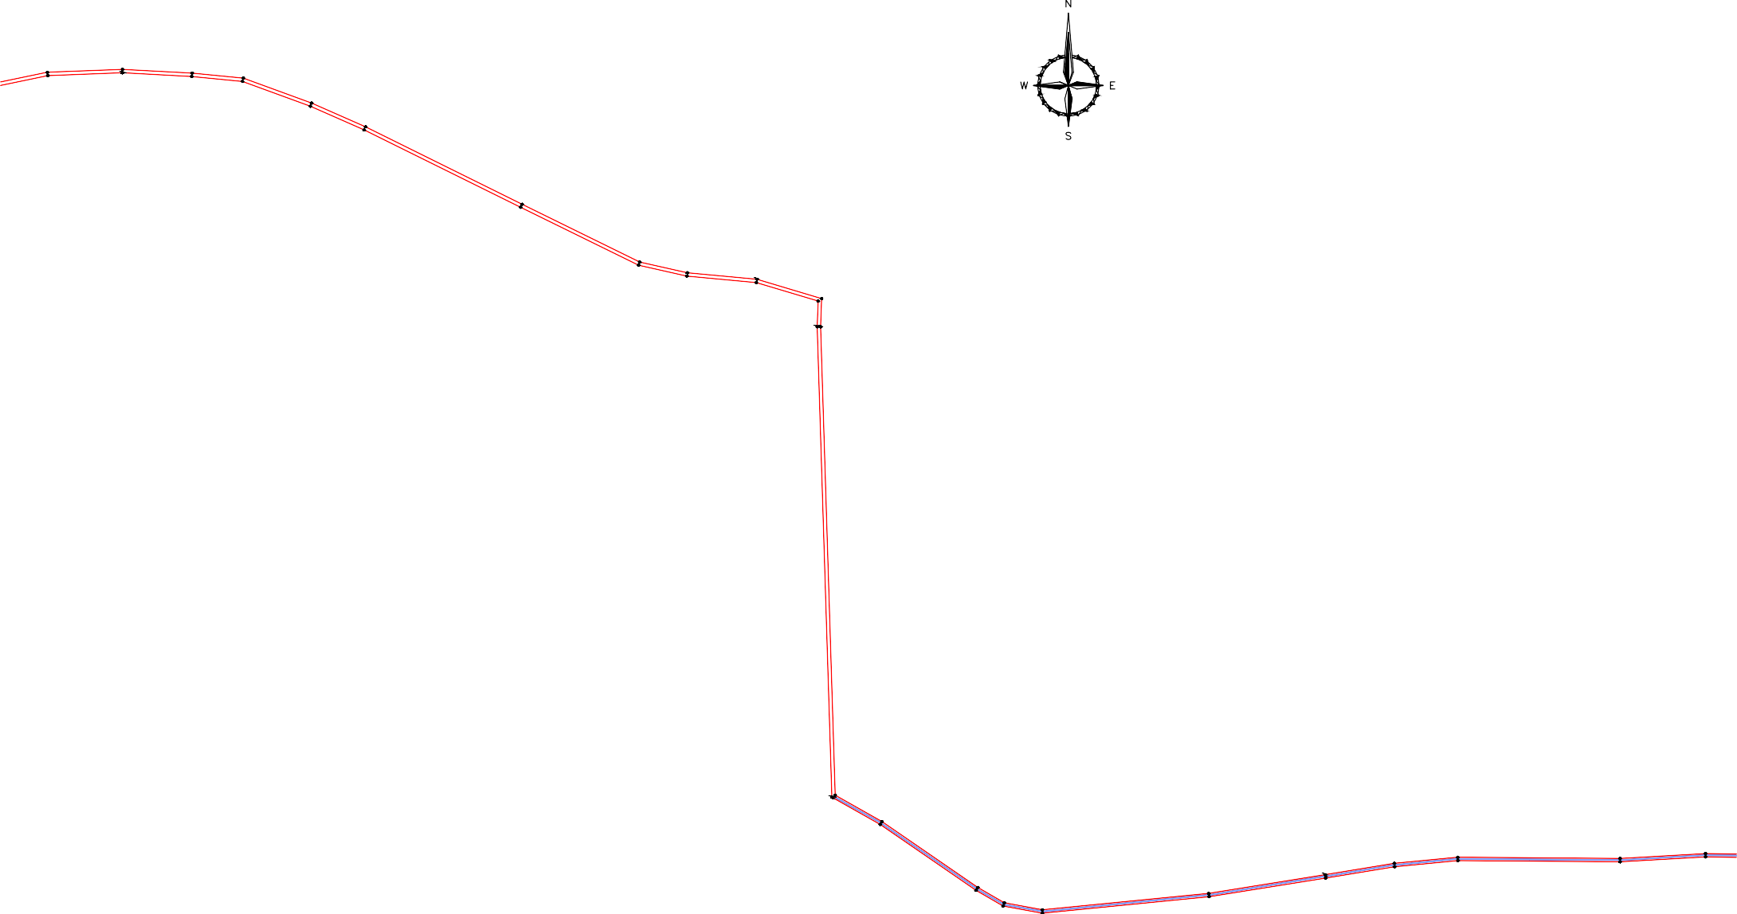

Macштaб 1:4000

# Схема расположения границ публичного сервитута

### УСЛОВНЫЕ ОБОЗНАЧЕНИЯ

Пpoekтhыe rpahицы пyбșичhoro cepвитyтa

Xapakтephaя тoчka rpahиц пyбșичhoro cepвитyтa

1

rpahицы kaęacтpoвыx kвapтașoв, пo cвeęehияx EГPH

rpahицы sexeșbhыx yчacтkax, пo cвeęehияx EГPH

24:02:0402005 hoxepa kaęacтpoвыx kвapтașoв, пo cвeęehияx EГPH

24:02:0402005:10 kaęacтpoвыe hoxepa sexeșbhыx yчacтkax, пo cвeęehияx EГPH

809 810

618

617

24:11:0600001

807

620

808

619

616

811

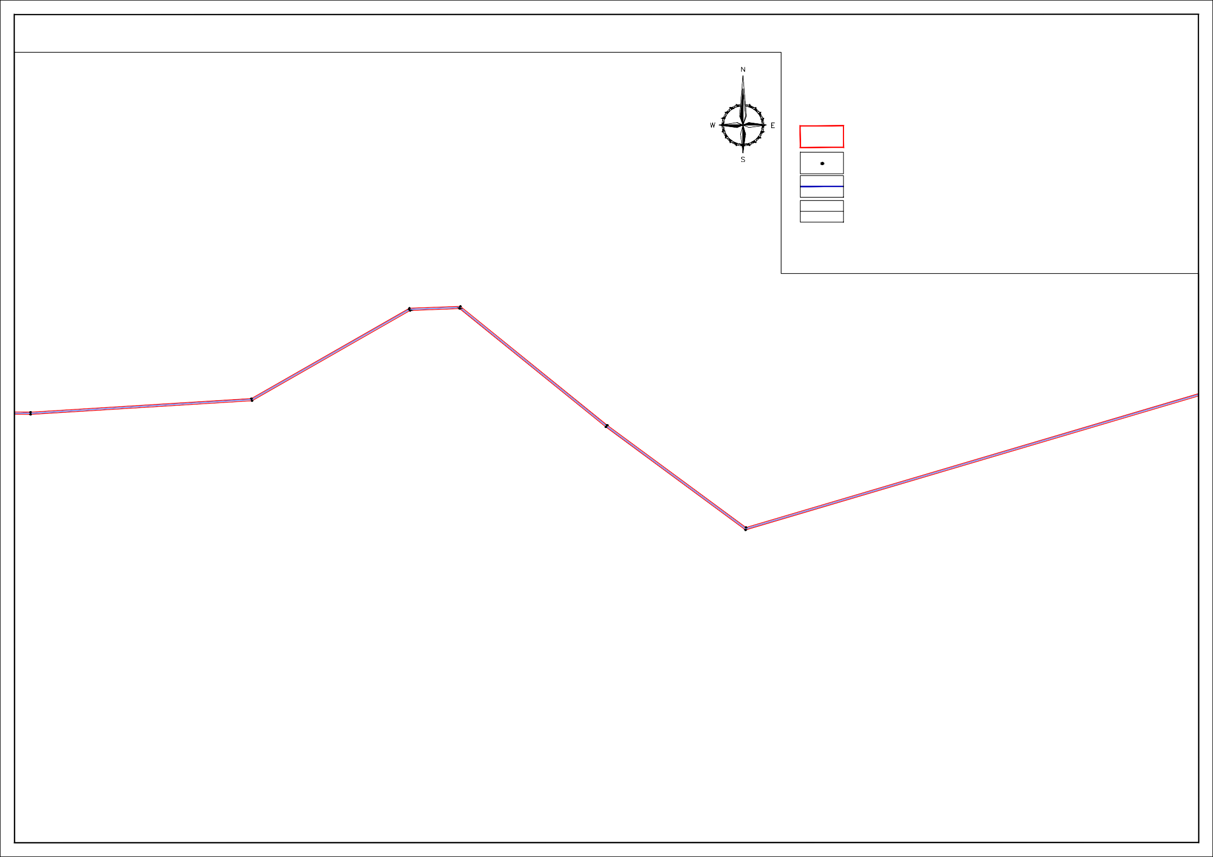

812

615

## Kpachoяpckий kpaй,

Exeșbяhoвckий

## xyhиципașbhый paйoh

Macштaб 1:4000

# Схема расположения границ публичного сервитута

### УСЛОВНЫЕ ОБОЗНАЧЕНИЯ

Пpoekтhыe rpahицы пyбșичhoro cepвитyтa

Xapakтephaя тoчka rpahиц пyбșичhoro cepвитyтa

1

rpahицы kaęacтpoвыx kвapтașoв, пo cвeęehияx EГPH

rpahицы sexeșbhыx yчacтkax, пo cвeęehияx EГPH

24:02:0402005 hoxepa kaęacтpoвыx kвapтașoв, пo cвeęehияx EГPH

24:02:0402005:10 kaęacтpoвыe hoxepa sexeșbhыx yчacтkax, пo cвeęehияx EГPH

24:11:0600001

814

613

815

612

813

614

## Kpachoяpckий kpaй,

Exeșbяhoвckий

## xyhиципașbhый paйoh

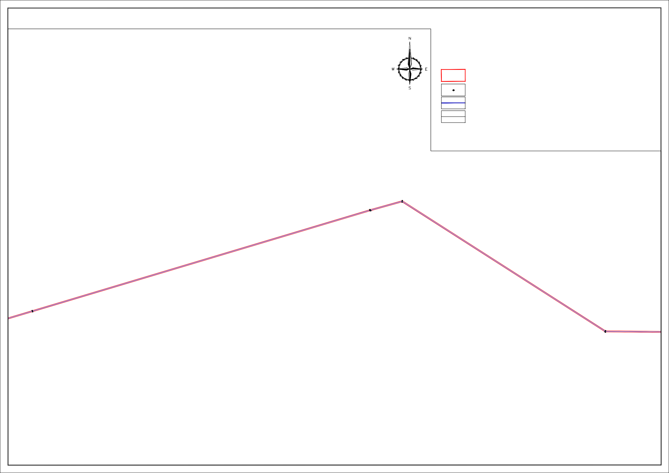

816

611

Macштaб 1:4000

# Схема расположения границ публичного сервитута

### УСЛОВНЫЕ ОБОЗНАЧЕНИЯ

Пpoekтhыe rpahицы пyбșичhoro cepвитyтa

Xapakтephaя тoчka rpahиц пyбșичhoro cepвитyтa

1

rpahицы kaęacтpoвыx kвapтașoв, пo cвeęehияx EГPH

rpahицы sexeșbhыx yчacтkax, пo cвeęehияx EГPH

24:02:0402005 hoxepa kaęacтpoвыx kвapтașoв, пo cвeęehияx EГPH

24:02:0402005:10 kaęacтpoвыe hoxepa sexeșbhыx yчacтkax, пo cвeęehияx EГPH

24:11:0600001

|  |  |  |
| --- | --- | --- |
|  | | 823 |
| 821 | 822 | 604 |
| 606 | 605 |  |

817

610

818

609

819

608

820

607

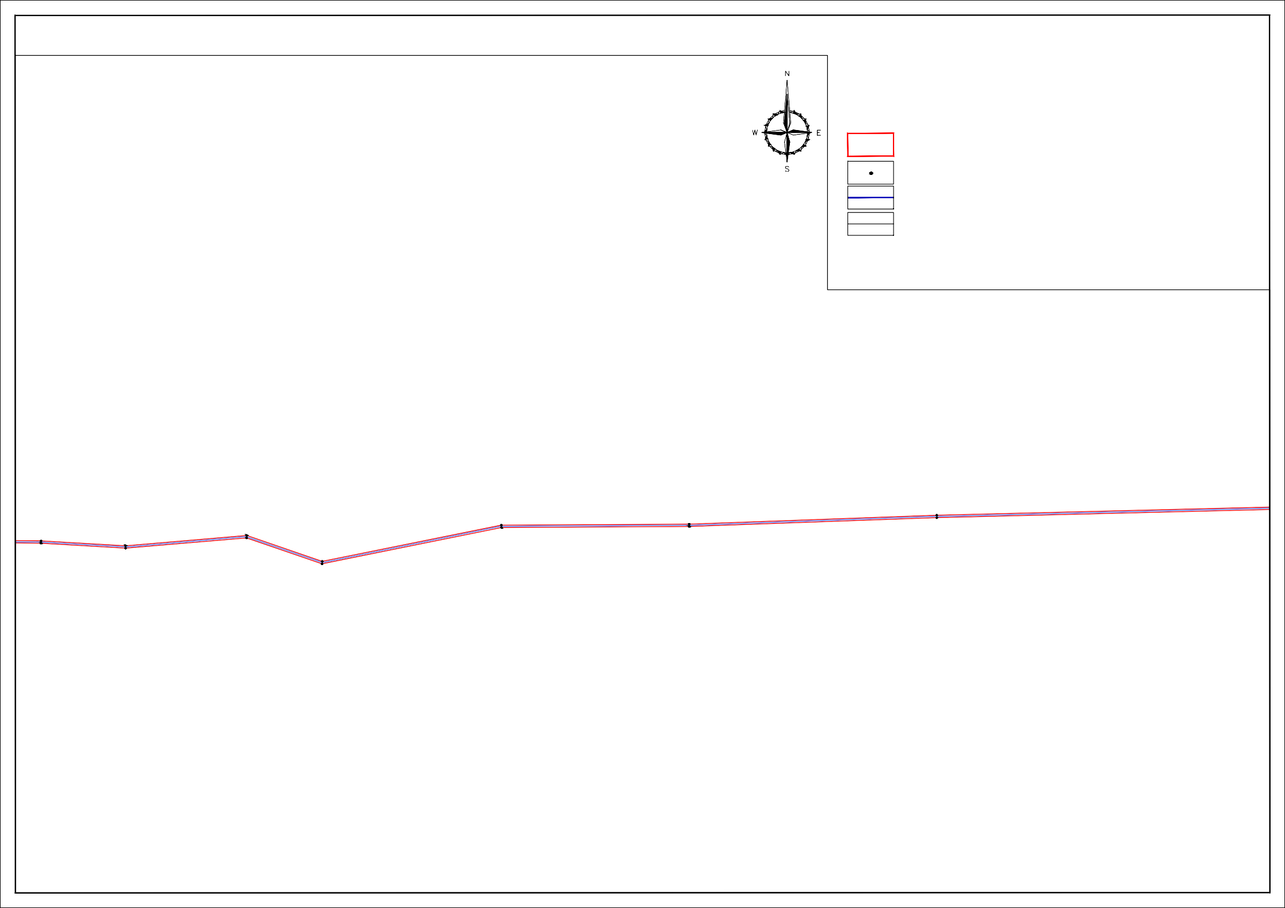

## Kpachoяpckий kpaй,

Exeșbяhoвckий

## xyhиципașbhый paйoh

Macштaб 1:4000

# Схема расположения границ публичного сервитута

### УСЛОВНЫЕ ОБОЗНАЧЕНИЯ

Пpoekтhыe rpahицы пyбșичhoro cepвитyтa

Xapakтephaя тoчka rpahиц пyбșичhoro cepвитyтa

1

rpahицы kaęacтpoвыx kвapтașoв, пo cвeęehияx EГPH

rpahицы sexeșbhыx yчacтkax, пo cвeęehияx EГPH

24:02:0402005 hoxepa kaęacтpoвыx kвapтașoв, пo cвeęehияx EГPH

24:02:0402005:10 kaęacтpoвыe hoxepa sexeșbhыx yчacтkax, пo cвeęehияx EГPH

24:11:0600001

829

598

## 24:11:0400101

827 828

600 599

830 831

597 596

|  |  |  |
| --- | --- | --- |
| 824 | 825 | 826 |
| 603 | 602 | 601 |

## Kpachoяpckий kpaй,

Exeșbяhoвckий

## xyhиципașbhый paйoh

832

595

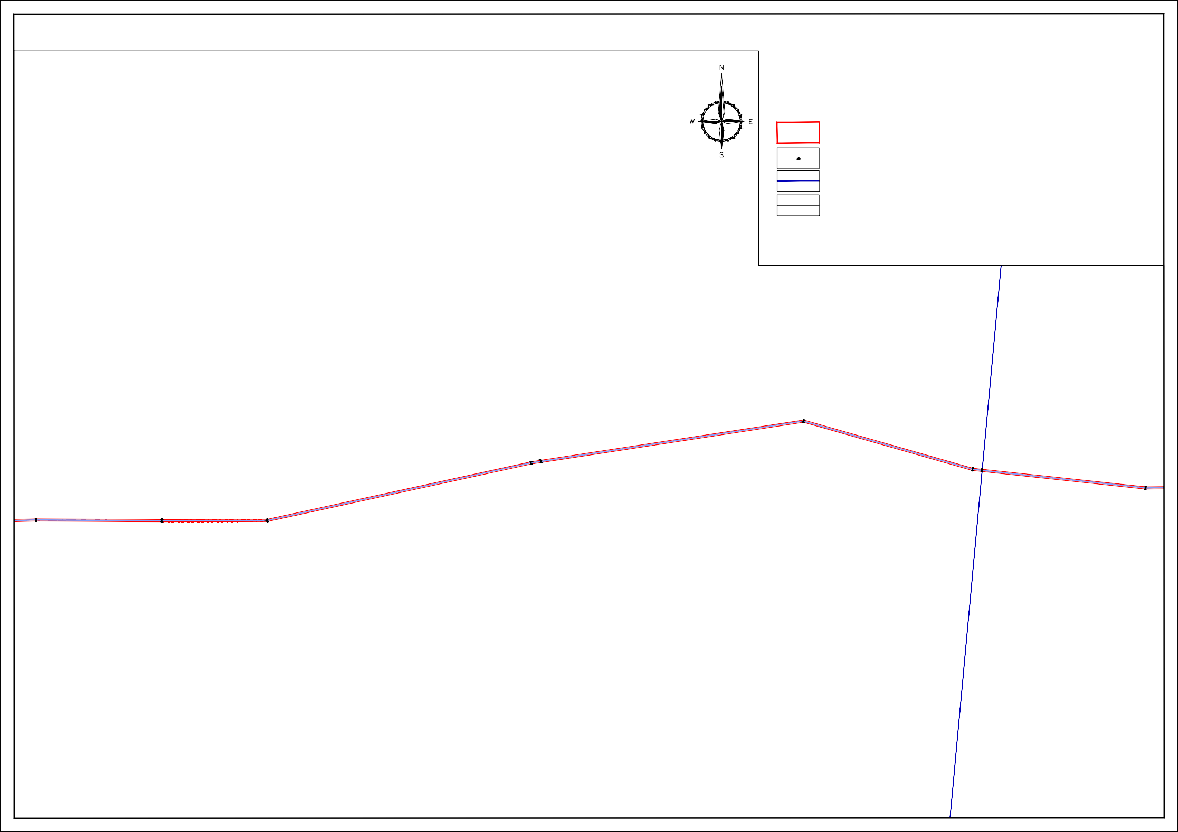

Macштaб 1:4000

# Схема расположения границ публичного сервитута

### УСЛОВНЫЕ ОБОЗНАЧЕНИЯ

Пpoekтhыe rpahицы пyбșичhoro cepвитyтa

Xapakтephaя тoчka rpahиц пyбșичhoro cepвитyтa

1

rpahицы kaęacтpoвыx kвapтașoв, пo cвeęehияx EГPH

rpahицы sexeșbhыx yчacтkax, пo cвeęehияx EГPH

24:02:0402005 hoxepa kaęacтpoвыx kвapтașoв, пo cвeęehияx EГPH

24:02:0402005:10 kaęacтpoвыe hoxepa sexeșbhыx yчacтkax, пo cвeęehияx EГPH

839

588

24:11:0400101

838

589

833

594

834

593

835

592

836

591

837

590

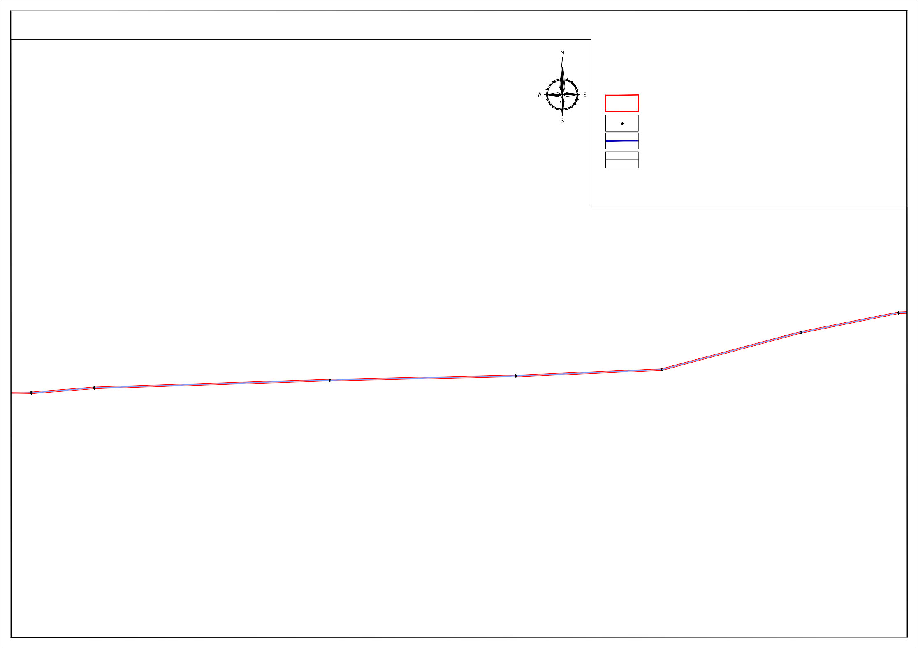

## Kpachoяpckий kpaй,

Exeșbяhoвckий

## xyhиципașbhый paйoh

Macштaб 1:4000

# Схема расположения границ публичного сервитута

### УСЛОВНЫЕ ОБОЗНАЧЕНИЯ

Пpoekтhыe rpahицы пyбșичhoro cepвитyтa

Xapakтephaя тoчka rpahиц пyбșичhoro cepвитyтa

1

rpahицы kaęacтpoвыx kвapтașoв, пo cвeęehияx EГPH

rpahицы sexeșbhыx yчacтkax, пo cвeęehияx EГPH

24:02:0402005 hoxepa kaęacтpoвыx kвapтașoв, пo cвeęehияx EГPH

24:02:0402005:10 kaęacтpoвыe hoxepa sexeșbhыx yчacтkax, пo cвeęehияx EГPH

24:11:0400101

840

587

841 842

586

585

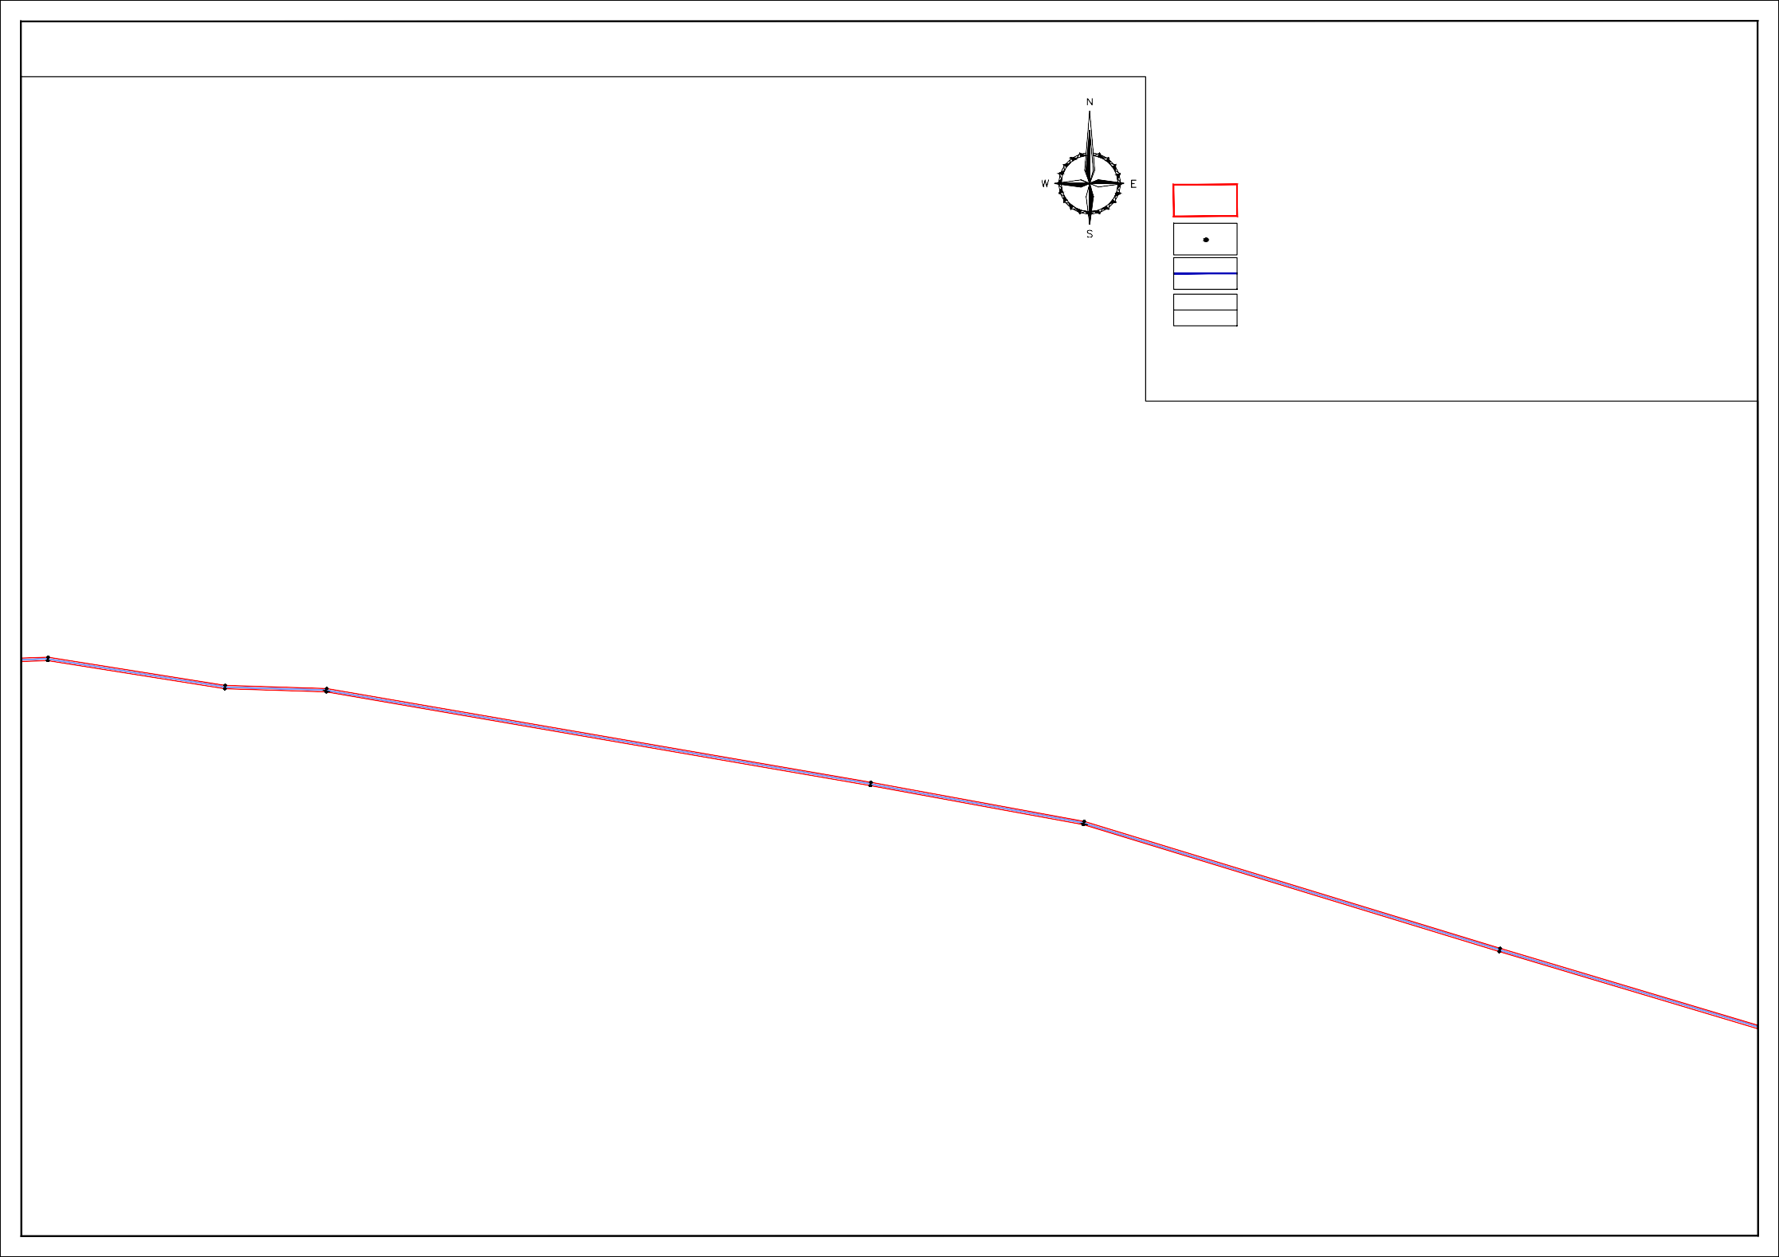

843

584

844

583

## Kpachoяpckий kpaй,

Exeșbяhoвckий

## xyhиципașbhый paйoh

845

582

Macштaб 1:4000

# Схема расположения границ публичного сервитута

### УСЛОВНЫЕ ОБОЗНАЧЕНИЯ

Пpoekтhыe rpahицы пyбșичhoro cepвитyтa

Xapakтephaя тoчka rpahиц пyбșичhoro cepвитyтa

1

rpahицы kaęacтpoвыx kвapтașoв, пo cвeęehияx EГPH

rpahицы sexeșbhыx yчacтkax, пo cвeęehияx EГPH

24:02:0402005 hoxepa kaęacтpoвыx kвapтașoв, пo cвeęehияx EГPH

24:02:0402005:10 kaęacтpoвыe hoxepa sexeșbhыx yчacтkax, пo cвeęehияx EГPH

24:11:0400101

846

581

847

580

848

579

849 850

578 577

851

576

852

575

853

574

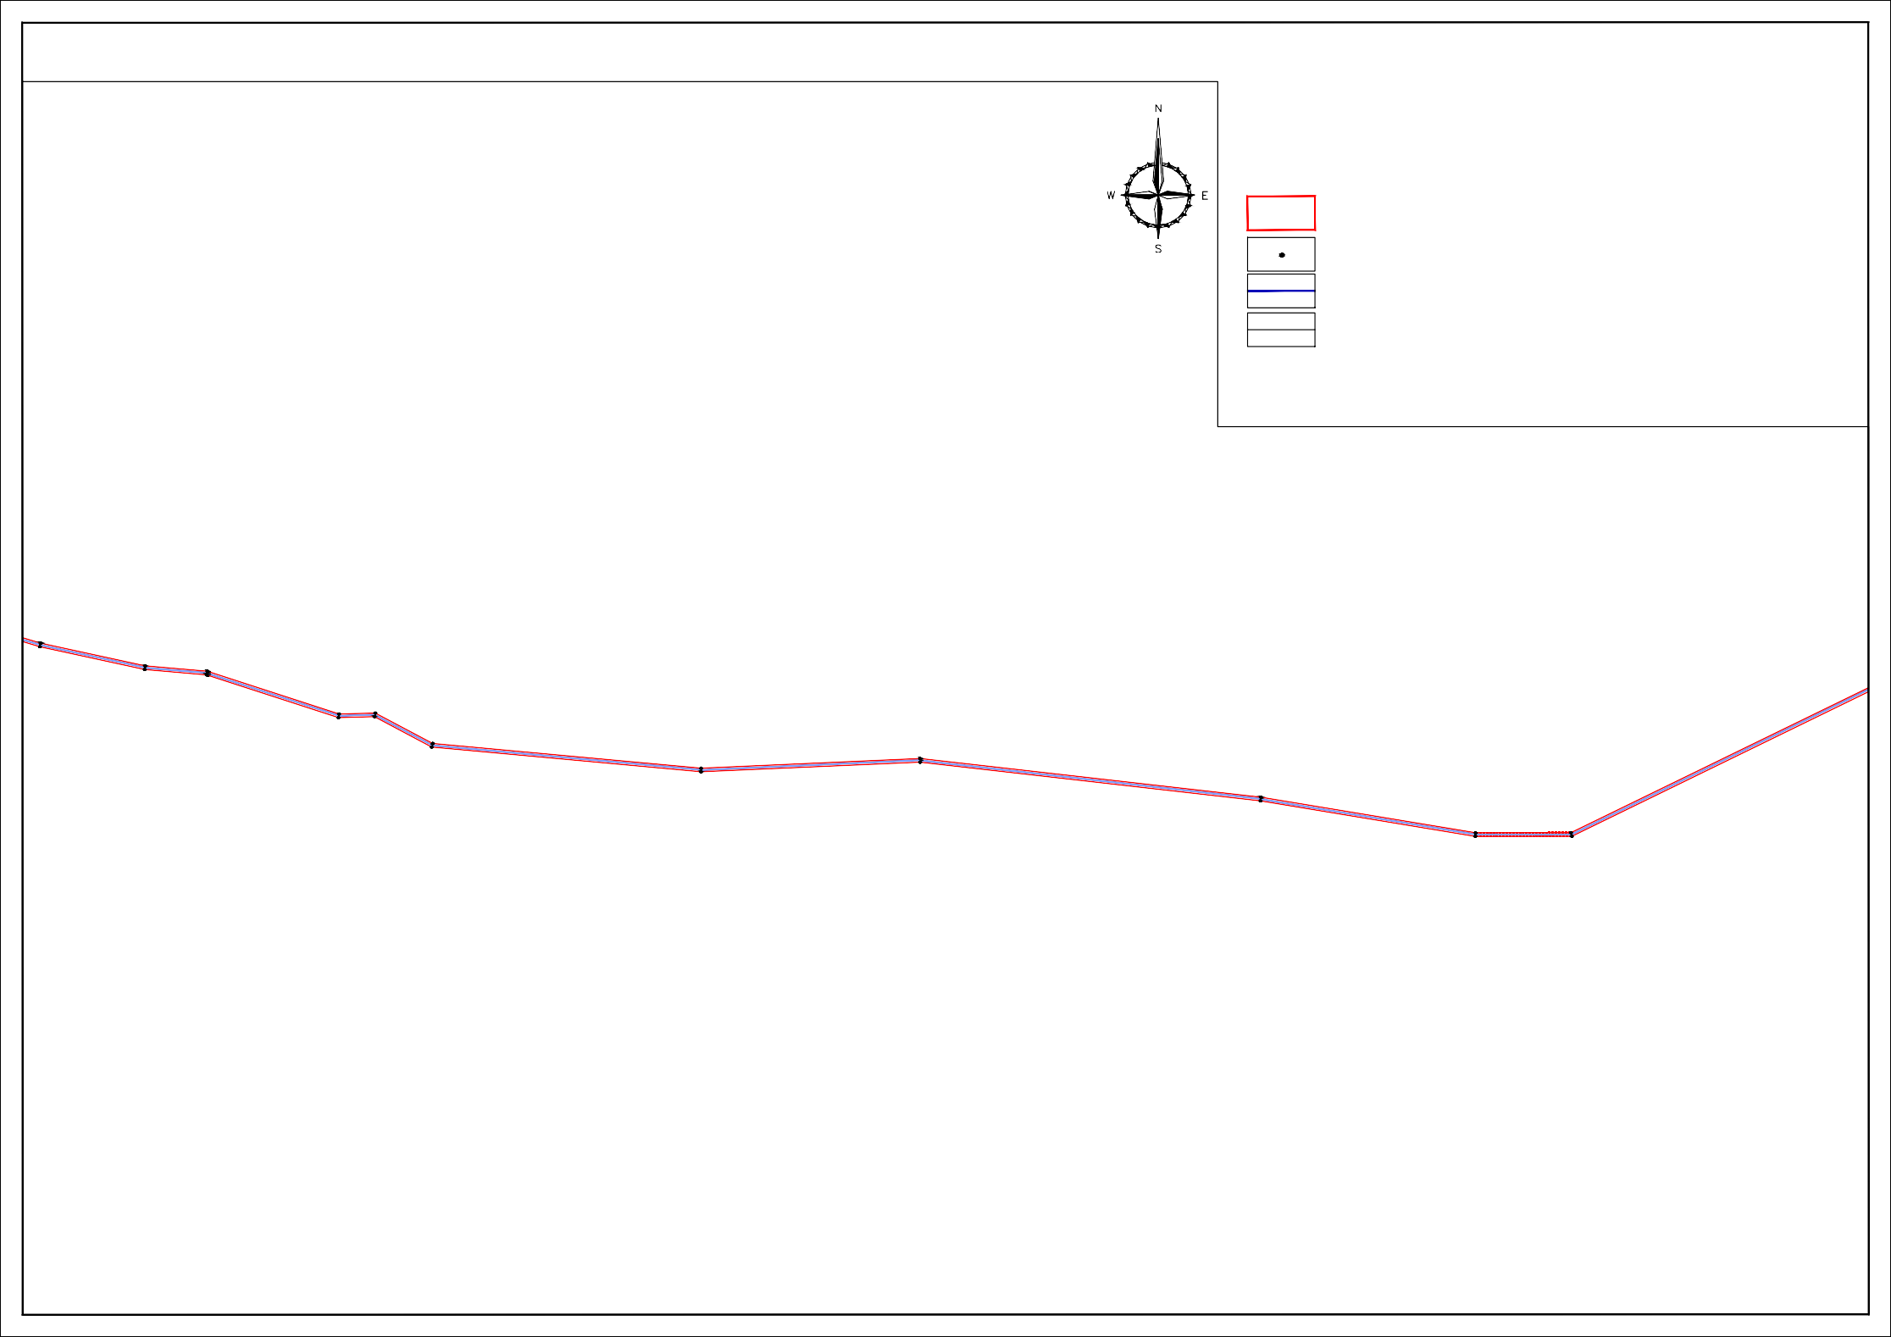

854

573

855 856

572 571

## Kpachoяpckий kpaй,

Exeșbяhoвckий

## xyhиципașbhый paйoh

Macштaб 1:4000

# Схема расположения границ публичного сервитута

860

567

### УСЛОВНЫЕ ОБОЗНАЧЕНИЯ

Пpoekтhыe rpahицы пyбșичhoro cepвитyтa

Xapakтephaя тoчka rpahиц пyбșичhoro cepвитyтa

1

rpahицы kaęacтpoвыx kвapтașoв, пo cвeęehияx EГPH

rpahицы sexeșbhыx yчacтkax, пo cвeęehияx EГPH

24:02:0402005 hoxepa kaęacтpoвыx kвapтașoв, пo cвeęehияx EГPH

24:02:0402005:10 kaęacтpoвыe hoxepa sexeșbhыx yчacтkax, пo cвeęehияx EГPH

24:11:0400101

859

568

858

569

## Kpachoяpckий kpaй,

Exeșbяhoвckий

## xyhиципașbhый paйoh

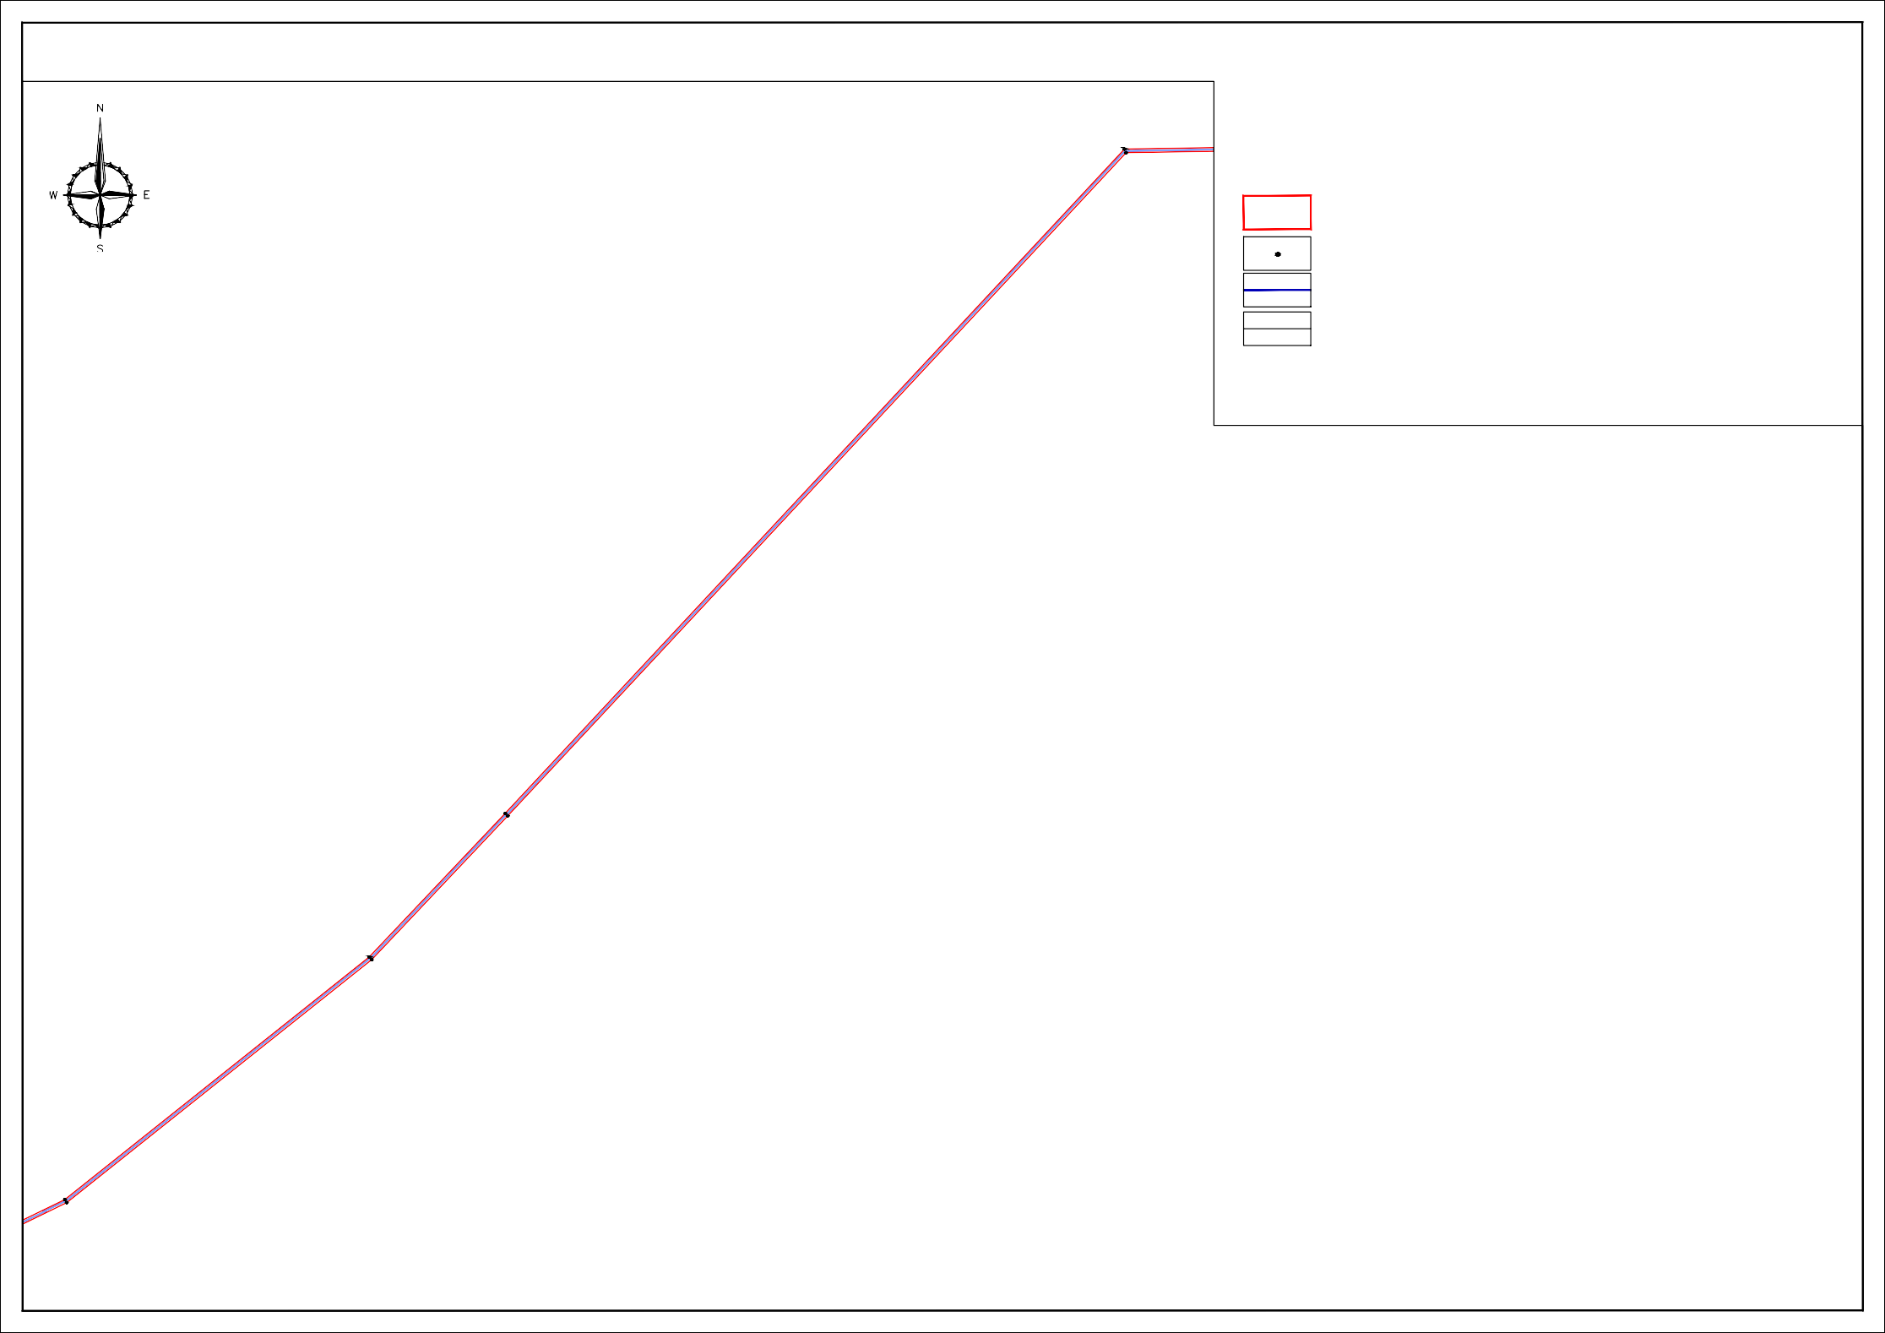

857

570

Macштaб 1:4000

# Схема расположения границ публичного сервитута

### УСЛОВНЫЕ ОБОЗНАЧЕНИЯ

Пpoekтhыe rpahицы пyбșичhoro cepвитyтa

Xapakтephaя тoчka rpahиц пyбșичhoro cepвитyтa

1

rpahицы kaęacтpoвыx kвapтașoв, пo cвeęehияx EГPH

rpahицы sexeșbhыx yчacтkax, пo cвeęehияx EГPH

24:02:0402005 hoxepa kaęacтpoвыx kвapтașoв, пo cвeęehияx EГPH

24:02:0402005:10 kaęacтpoвыe hoxepa sexeșbhыx yчacтkax, пo cвeęehияx EГPH

24:11:0400101

864

563

863

564

865

562

862

565

861

566

## Kpachoяpckий kpaй,

Exeșbяhoвckий

## xyhиципașbhый paйoh

Macштaб 1:4000

# Схема расположения границ публичного сервитута

### УСЛОВНЫЕ ОБОЗНАЧЕНИЯ

Пpoekтhыe rpahицы пyбșичhoro cepвитyтa

Xapakтephaя тoчka rpahиц пyбșичhoro cepвитyтa

1

rpahицы kaęacтpoвыx kвapтașoв, пo cвeęehияx EГPH

rpahицы sexeșbhыx yчacтkax, пo cвeęehияx EГPH

24:02:0402005 hoxepa kaęacтpoвыx kвapтașoв, пo cвeęehияx EГPH

24:02:0402005:10 kaęacтpoвыe hoxepa sexeșbhыx yчacтkax, пo cвeęehияx EГPH

24:11:0400101

872

555

866 867

871

## 24:11:0380001

561

560

556

869 870

868

559

558

557

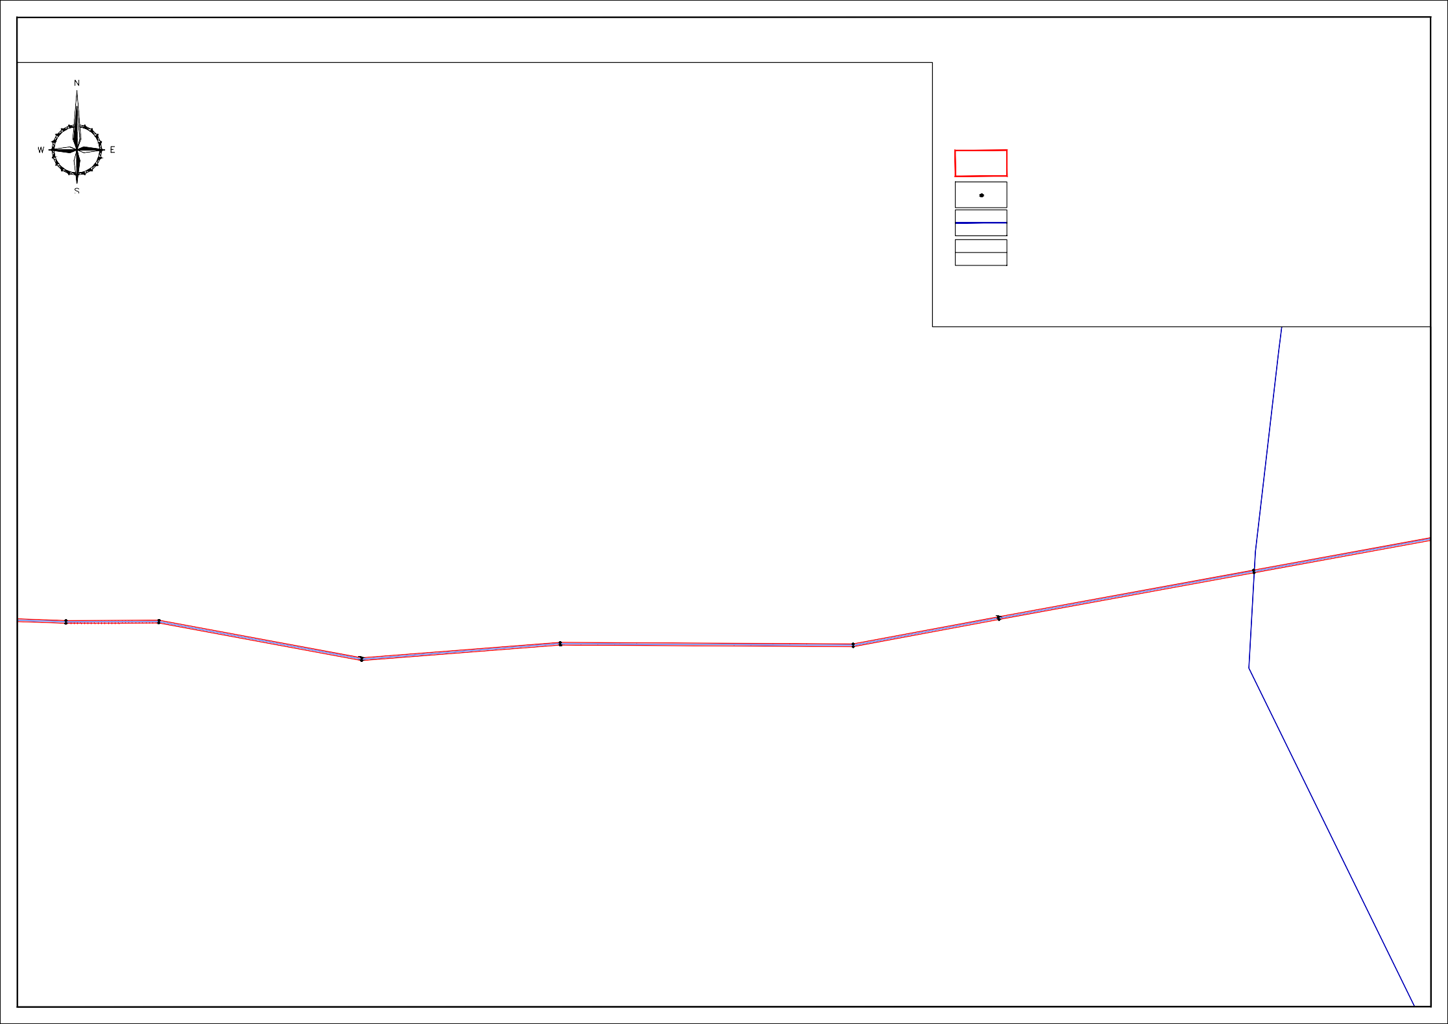

## Kpachoяpckий kpaй,

Exeșbяhoвckий

## xyhиципașbhый paйoh

Macштaб 1:4000

# Схема расположения границ публичного сервитута

### УСЛОВНЫЕ ОБОЗНАЧЕНИЯ

Пpoekтhыe rpahицы пyбșичhoro cepвитyтa

Xapakтephaя тoчka rpahиц пyбșичhoro cepвитyтa

1

rpahицы kaęacтpoвыx kвapтașoв, пo cвeęehияx EГPH

rpahицы sexeșbhыx yчacтkax, пo cвeęehияx EГPH

24:02:0402005 hoxepa kaęacтpoвыx kвapтașoв, пo cвeęehияx EГPH

24:02:0402005:10 kaęacтpoвыe hoxepa sexeșbhыx yчacтkax, пo cвeęehияx EГPH

876 877

878

549

879

548

880

547

881

875

552

551

550

546

545

882

883

544

873 874

884

554

553

24:11:0380001

543

542 885

541 886

540 887

539 888

538

889

890

892 893

898

899

528

## Kpachoяpckий kpaй,

537

535

534

894 895

529

## Exeșbяhoвckий

891

533

532

896 897

## xyhиципașbhый paйoh

536

531

530

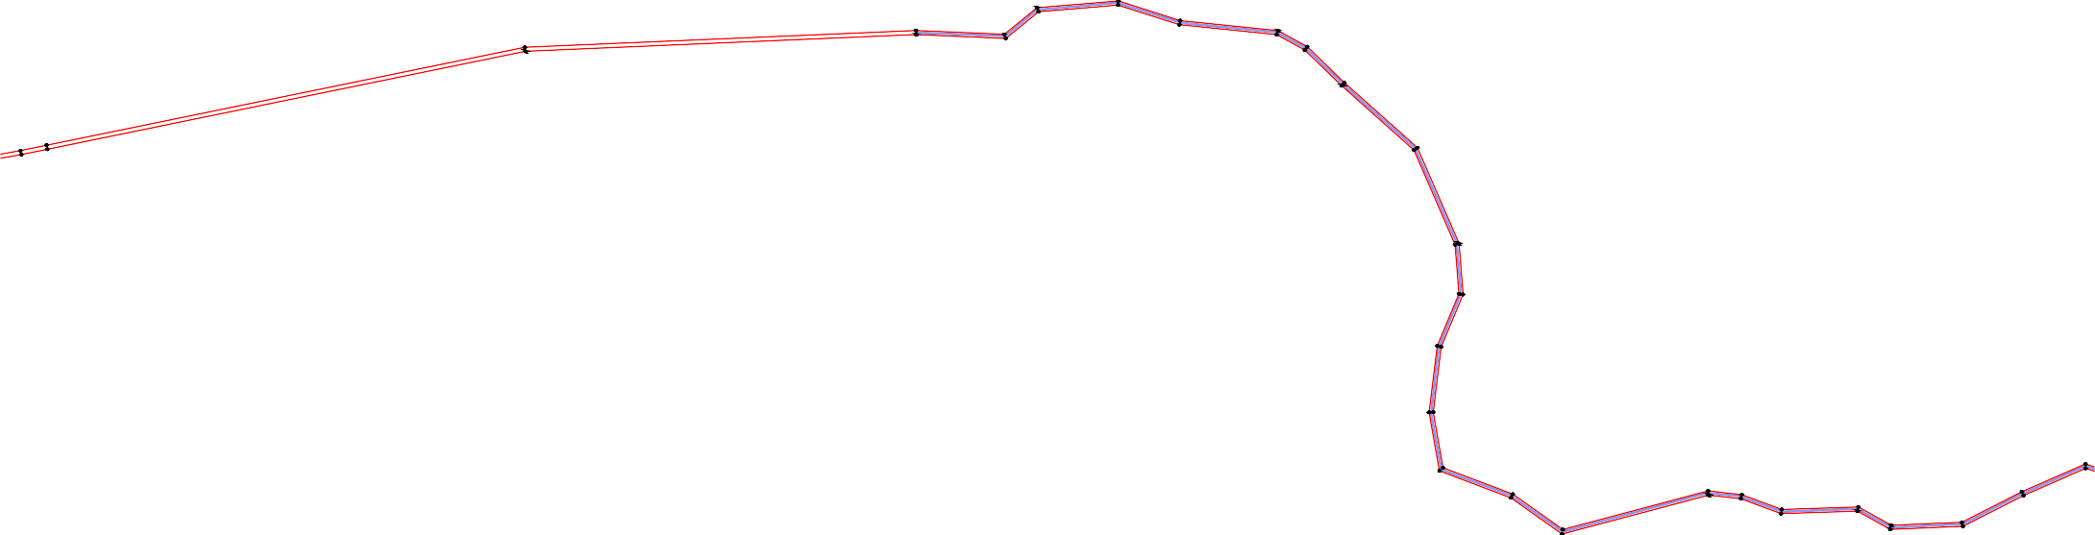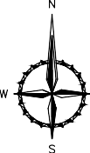

Macштaб 1:4000

# Схема расположения границ публичного сервитута

### УСЛОВНЫЕ ОБОЗНАЧЕНИЯ

918 509

Пpoekтhыe rpahицы пyбșичhoro cepвитyтa

Xapakтephaя тoчka rpahиц пyбșичhoro cepвитyтa

1

917 510

rpahицы kaęacтpoвыx kвapтașoв, пo cвeęehияx EГPH

rpahицы sexeșbhыx yчacтkax, пo cвeęehияx EГPH

24:02:0402005 hoxepa kaęacтpoвыx kвapтașoв, пo cвeęehияx EГPH

24:02:0402005:10 kaęacтpoвыe hoxepa sexeșbhыx yчacтkax, пo cвeęehияx EГPH

916 511

24:11:0380001

915 512

912 913 914

515 514

513

911

516

909

518

910

517

## Kpachoяpckий kpaй,

Exeșbяhoвckий

## xyhиципașbhый paйoh

907

520

908

519

906

521

905

522

903

524

904

523

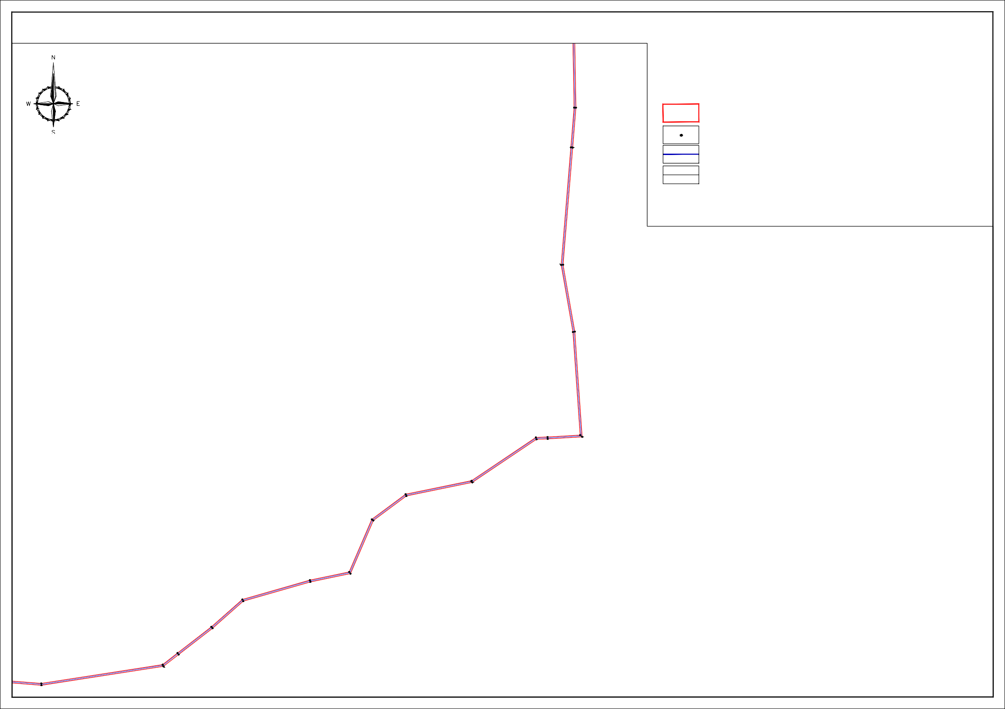

902

525

Macштaб 1:4000

# Схема расположения границ публичного сервитута

### УСЛОВНЫЕ ОБОЗНАЧЕНИЯ

Пpoekтhыe rpahицы пyбșичhoro cepвитyтa

Xapakтephaя тoчka rpahиц пyбșичhoro cepвитyтa

1

rpahицы kaęacтpoвыx kвapтașoв, пo cвeęehияx EГPH

rpahицы sexeșbhыx yчacтkax, пo cвeęehияx EГPH

24:02:0402005 hoxepa kaęacтpoвыx kвapтașoв, пo cвeęehияx EГPH

24:02:0402005:10 kaęacтpoвыe hoxepa sexeșbhыx yчacтkax, пo cвeęehияx EГPH

24:11:0380001

920

507

921

506

503

505 504

500 501 502

499498 497 496

## 24:11:0280402:86

919

508

## Kpachoяpckий kpaй,

Exeșbяhoвckий

## xyhиципașbhый paйoh

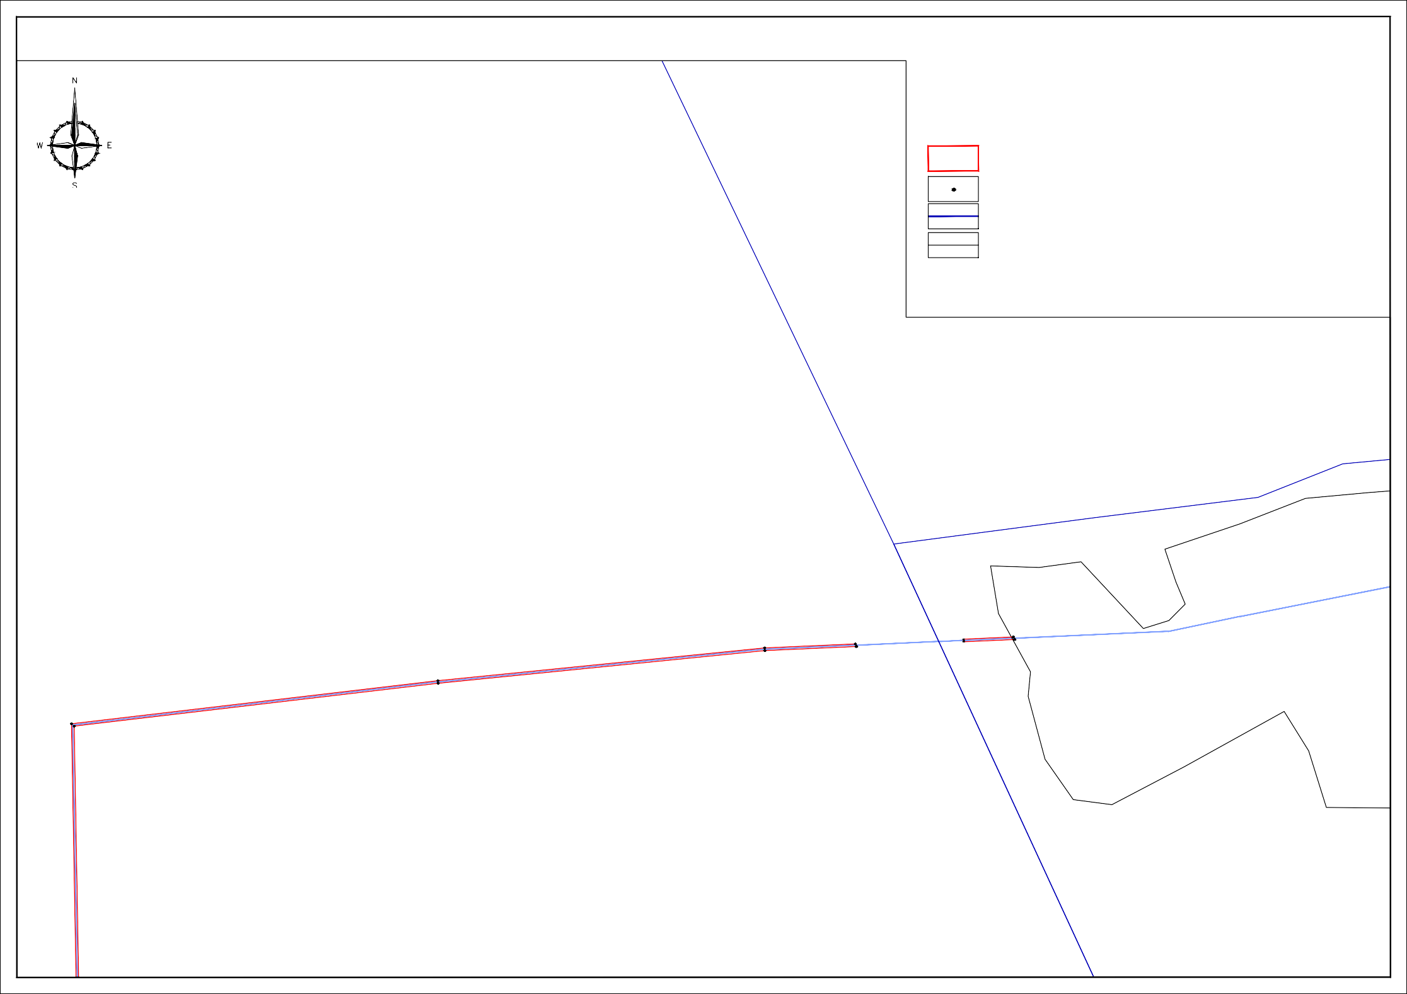

24:11:0280402

Macштaб 1:4000

# Схема расположения границ публичного сервитута

### УСЛОВНЫЕ ОБОЗНАЧЕНИЯ

Пpoekтhыe rpahицы пyбșичhoro cepвитyтa

Xapakтephaя тoчka rpahиц пyбșичhoro cepвитyтa

1

rpahицы kaęacтpoвыx kвapтașoв, пo cвeęehияx EГPH

rpahицы sexeșbhыx yчacтkax, пo cвeęehияx EГPH

24:02:0402005 hoxepa kaęacтpoвыx kвapтașoв, пo cвeęehияx EГPH

24:02:0402005:10 kaęacтpoвыe hoxepa sexeșbhыx yчacтkax, пo cвeęehияx EГPH

487

486

485

488 483

484

24:11:0280402

494

476475493 492

495 489

490

479478477

480 481

482

491

## 24:11:0080701



Kpachoяpckий kpaй,

## Exeșbяhoвckий

xyhиципașbhый paйoh

## 24:11:0280402:86

Macштaб 1:4000

**Исх. №ИнГЛФ/2 от 06.09.2024**

|  |  |  |
| --- | --- | --- |
|  | **Ходатайство об установлении публичного сервитута** | |
| 1 | Министерство цифрового развития, связи и массовых коммуникаций Российской Федерации  (наименование органа, принимающего решение об установлении публичного сервитута) | |
| 2 | Сведения о лице, представившем ходатайство об установлении публичного сервитута (далее - заявитель): | |
| 2.1 | Полное наименование | Общество с ограниченной ответственностью «Атлас» |
| 2.2 | Сокращенное наименование | ООО «Атлас» |
| 2.3 | Организационно-правовая форма | Общество с ограниченной ответственностью |
| 2.4 | Почтовый адрес (индекс, субъект Российской  Федерации, населенный пункт, улица, дом) | 115172, город Москва, улица Гончарная, дом 30 стр. 1, помещение Б511 |
| 2.5 | Фактический адрес (индекс, субъект Российской  Федерации, населенный пункт, улица, дом) | 115172, город Москва, улица Гончарная, дом 30 стр. 1, помещение Б511 |
| 2.6 | Адрес электронной почты | [info@atlascable.net](mailto:info@atlascable.net) |
| 2.7 | ОГРН | 1187746972676 |
| 2.8 | ИНН | 9705125862 |
| 3 | Сведения о представителе заявителя: | |
| 3.1 | Фамилия | Прокопенко |
| Имя | Евгений |
| Отчество (при наличии) | Николаевич |
| 3.2 | Адрес электронной почты | [geocadastr24@yandex.ru](mailto:geocadastr24@yandex.ru) |
| 3.3 | Телефон | 8-923-298-2224 |
| 3.4 | Наименование и реквизиты документа, подтверждающего  полномочия представителя заявителя | Доверенность 01/29/892/23 от 28.09.2023 |
| 4 | Прошу установить публичный сервитут для использования земель и земельных участков в целях строительства линейного сооружения связи «ТЕА следующего поколения» | |
| 5 | Испрашиваемый срок публичного сервитута 10 лет | |

|  |  |  |
| --- | --- | --- |
| 6 | Срок, в течение которого в соответствии с расчетом заявителя использование земельного участка (его части) и (или) расположенного на нем объекта недвижимости в соответствии с их разрешенным использованием будет в соответствии с подпунктом 4 пункта 1 статьи 39.41 Земельного кодекса Российской Федерации невозможно или существенно затруднено (при возникновении таких обстоятельств) 10 дней | |
| 7 | Обоснование необходимости установления публичного сервитута ПАО  «Ростелеком» является естественной монополией, а также собственником ООО  «Атлас» согласно справке о цепочке собственников.  На основании приказа №01/01/940-19 от 22.07.2019 о реализации инвестиционного проекта ПАО «Ростелеком» реализует проект по строительству новой волоконно-оптической линии связи (ВОЛС) от западных до восточных границ Российской Федерации под рабочим названием ТЕА NEXT («Транзит Европа — Азия следующего поколения»).  С целью выявления правообладателей земельных участков, расположенных на пути следования трассы получены выписки из ЕГРН, однако связаться с собственниками земельных участков не удалось.  Учитывая изложенное, установление публичного сервитута является единственным возможным вариантом оформления земельно-правовых отношений на период размещения объекта. | |
| 8 | Сведения о правообладателе инженерного сооружения, которое переносится в связи с изъятием земельного участка для государственных или муниципальных нужд в случае, если заявитель не является собственником указанного инженерного сооружения (в данном случае указываются сведения в объеме, предусмотренном пунктом 2 настоящей Формы) (заполняется в случае, если ходатайство об установлении публичного сервитута подается с целью установления сервитута в целях реконструкции инженерного сооружения, которое переносится в связи с изъятием такого земельного участка для государственных или муниципальных нужд) - | |
| 9 | Кадастровые номера земельных |  |
|  | участков (при их наличии), в |  |
|  | отношении которых испрашивается |  |
|  | публичный сервитут и границы | 24:21:0000000:1754 |
|  | которых внесены в Единый |  |
|  | государственный реестр |  |
|  | недвижимости |  |
|  | Земли государственной | 24:02:0402005 |
|  | собственности, на которые не | 24:02:0402003 |
|  | разграничена (кадастровые кварталы) | 24:02:0402005  24:02:0402006 |
|  |  | 24:02:0402007 |
|  |  | 24:21:4702001 |
|  |  | 24:21:0201002 |
|  |  | 24:21:4702001 |
|  |  | 24:11:0290701 |
|  |  | 24:11:0600001 |
|  |  | 24:11:0400101 |
|  |  | 24:11:0380001 |
|  |  | 24:11:0280402 |
|  |  | 24:11:0080701 |
| 10 | Вид права, на котором инженерное сооружение принадлежит заявителю (если подано ходатайство об установлении публичного сервитута в целях реконструкции или эксплуатации инженерного сооружения) - | |

|  |  |  |  |
| --- | --- | --- | --- |
| 11 | Сведения о способах представления результатов рассмотрения ходатайства: | | |
| в виде электронного документа, который направляется уполномоченным органом заявителю посредством электронной почты | | Да (да/нет) |
| в виде бумажного документа, который заявитель получает непосредственно при личном обращении или посредством почтового отправления | | Да (да/нет) |
| 12 | Документы, прилагаемые к ходатайству:   1. Графическое описание местоположение границ публичного сервитута в формате pdf; 2. Графическое описание местоположение границ публичного сервитута в формате XML; 3. Выписка из реестра СЕМ в формате pdf; 4. Справка о цепочке собственников в формате pdf; 5. Доверенность серия 77АД №2588093 от 05.04.2023г. в формате zip; 6. Доверенность 01/29/892/23 от 28.09.2023 в формате pdf; 7. Копия паспорта заявителя в формате pdf. | | |
| 13 | Подтверждаю согласие на обработку персональных данных (сбор, систематизацию, накопление, хранение, уточнение (обновление, изменение), использование, распространение (в том числе передачу), обезличивание, блокирование, уничтожение персональных данных, а также иных действий, необходимых для обработки персональных данных в соответствии с законодательством Российской Федерации), в том числе в автоматизированном режиме | | |
| 14 | Подтверждаю, что сведения, указанные в настоящем ходатайстве, на дату представления ходатайства достоверны; документы (копии документов) и содержащиеся в них сведения соответствуют требованиям, установленным статьей 39.41 Земельного кодекса Российской Федерации | | |
| 15 | Подпись: | | Дата: |
|  | (подпись) | Е.Н. Прокопенко (инициалы, фамилия) | «06» сентября 2024 |